

**"Әлеуметтік-еңбек саласындағы мемлекеттік көрсетілетін қызмет регламенттерін бекіту туралы" Жамбыл облысы әкімдігінің 2015 жылғы 27 шілдедегі № 158 қаулысына өзгерістер енгізу туралы**

***Күшін жойған***

Жамбыл облысы әкімдігінің 2016 жылғы 31 наурыздағы № 107 қаулысы. Жамбыл облысы Әділет департаментінде 2016 жылғы 27 сәуірде № 3042 болып тіркелді. Күші жойылды - Жамбыл облысы әкімдігінің 2021 жылғы 19 наурыздағы № 73 қаулысымен

      Ескерту. Күші жойылды - Жамбыл облысы әкімдігінің 19.03.2021 № 73 (алғашқы ресми жарияланған күнінен бастап қолданысқа енгізіледі) қаулысымен.  
      РҚАО-ның ескертпесі.  
      Құжаттың мәтінінде түпнұсқаның пунктуациясы мен орфографиясы сақталған.

      "Мемлекеттік көрсетілетін қызметтер туралы" Қазақстан Республикасының 2013 жылғы 15 сәуірдегі Заңына және "Қазақстан Республикасындағы жергілікті мемлекеттік басқару және өзін-өзі басқару туралы" Қазақстан Республикасының 2001 жылғы 23 қаңтардағы Заңына сәйкес Жамбыл облысының әкімдігі **ҚАУЛЫ ЕТЕДІ:**

      1. "Әлеуметтік-еңбек саласындағы мемлекеттік көрсетілетін қызмет регламенттерін бекіту туралы" Жамбыл облысы әкімдігінің 2015 жылғы 27 шілдесіндегі № 158 қаулысына (Нормативтік құқықтық актілерді мемлекеттік тіркеу тізілімінде № 2735 болып тіркелген, "Ақ жол" газетінде 2015 жылдың 8 қыркүйегінде жарияланған) мынадай өзгерістер енгізілсін:

      1) көрсетілген қаулымен бекітілген "Мемлекеттік атаулы әлеуметтік көмек тағайындау" мемлекеттік көрсетілетін қызмет регламенті осы қаулыға 1-қосымшаға сәйкес жаңа редакцияда жазылсын;

      2) көрсетілген қаулымен бекітілген "Он сегіз жасқа дейінгі балаларға мемлекеттік жәрдемақы тағайындау" мемлекеттік көрсетілетін қызмет регламенті осы қаулыға 2-қосымшаға сәйкес жаңа редакцияда жазылсын;

      3) көрсетілген қаулымен бекітілген "Өтініш берушінің (отбасының) атаулы әлеуметтік көмек алушыларға тиесілігін растайтын анықтама беру" мемлекеттік көрсетілетін қызмет регламенті осы қаулыға 3-қосымшаға сәйкес жаңа редакцияда жазылсын;

      4) көрсетілген қаулымен бекітілген "Ауылдық елді мекендерде тұратын және жұмыс істейтін әлеуметтік сала мамандарына отын сатып алу бойынша әлеуметтік көмек тағайындау" мемлекеттік көрсетілетін қызмет регламенті осы қаулыға 4-қосымшаға сәйкес жаңа редакцияда жазылсын;

      5) көрсетілген қаулымен бекітілген "Мүгедек балаларды үйде оқытуға жұмсалған шығындарды өтеу" мемлекеттік көрсетілетін қызмет регламенті осы қаулыға 5-қосымшаға сәйкес жаңа редакцияда жазылсын;

      6) көрсетілген қаулымен бекітілген "Семей ядролық сынақ полигонында ядролық сынақтардың салдарынан зардап шеккен азаматтарды тіркеу, біржолғы мемлекеттік ақшалай өтемақы төлеу, куәлік беру" мемлекеттік көрсетілетін қызмет регламенті осы қаулыға 6-қосымшаға сәйкес жаңа редакцияда жазылсын;

      7) көрсетілген қаулымен бекітілген "Жұмыссыз азаматтарды тіркеу және есепке қою" мемлекеттік көрсетілетін қызмет регламенті осы қаулыға 7-қосымшаға сәйкес жаңа редакцияда жазылсын;

      8) көрсетілген қаулымен бекітілген "Жұмыссыз азаматтарға анықтама беру" мемлкеттік көрсетілетін қызмет регламенті осы қаулыға 8-қосымшаға сәйкес жаңа редакцияда жазылсын;

      9) көрсетілген қаулымен бекітілген "Адамдарға жұмыспен қамтуға жәрдемдесудің белсенді нысандарына қатысуға жолдамалар беру" мелекеттік көрсетілетін қызмет регламенті осы қаулыға 9-қосымшаға сәйкес жаңа редакцияда жазылсын;

      10) көрсетілген қаулымен бекітілген "Оралман мәртебесін беру" мемлекеттік көрсетілетін қызмет регламенті осы қаулыға 10-қосымшаға сәйкес жаңа редакцияда жазылсын;

      11) "Жергілікті өкілді органдардың шешімдері бойынша мұқтаж азаматтардың жекелеген санаттарына әлеуметтік көмек тағайындау" мемлекеттік көрсетілетін қызмет регламенті осы қаулыға 11-қосымшаға сәйкес жаңа редакцияда жазылсын.

      2. "Жамбыл облысы әкімдігінің жұмыспен қамтуды үйлестіру және әлеуметтік бағдарламалар басқармасы" коммуналдық мемлекеттік мекемесі заңнамада белгіленген тәртіппен:

      1) осы қаулының әділет органдарында мемлекеттік тіркелуін;

      осы қаулының мемлекеттік тіркеуден өткеннен кейін күнтізбелік он күн ішінде оны ресми жариялауға;

      2) осы қаулының Жамбыл облысы әкімдігінің интернет-ресурсында орналастырылуын;

      3) осы қаулыдан туындайтын басқа да шаралардың қабылдануын қамтамасыз етсін.

      3. Осы қаулының орындалуын бақылау облыс әкімінің орынбасары Е. Манжуовқа жүктелсін.

      4 . Осы қаулы әділет органдарында мемлекеттік тіркелген күннен бастап күшіне енеді және оның алғашқы ресми жарияланған күнінен кейін күнтізбелік он күн өткен соң қолданысқа енгізіледі.

|  |  |
| --- | --- |
| *Облыс әкімі* | *К. Көкрекбаев* |

|  |  |
| --- | --- |
|  | Жамбыл облысы әкімдігінің 2016 жылғы "31" наурыздағы № 107 қаулысына 1-қосымша |
|  | Жамбыл облысы әкімдігінің 2015 жылғы "27" шілдедегі № 158 қаулысымен бекітілген |

**"Мемлекеттік атаулы әлеуметтік көмек тағайындау" мемлекеттік көрсетілетін қызмет регламенті**

**1. Жалпы ережелер**

      1. "Мемлекеттік атаулы әлеуметтік көмек тағайындау" мемлекеттік көрсетілетін қызметті (бұдан әрі – мемлекеттік көрсетілетін қызмет) "Әлеуметтік-еңбек саласындағы мемлекеттік көрсетілетін қызмет стандарттарын бекіту туралы" Қазақстан Республикасы Денсаулық сақтау және әлеуметтік даму министрлігінің 2015 жылғы 28 сәуірдегі № 279 бұйрығымен бекітілген "Мемлекеттік атаулы әлеуметтік көмек тағайындау" мемлекеттік көрсетілетін қызмет стандартына сәйкес (Нормативтік құқықтық актілерді мемлекеттік тіркеу тізілімінде № 11342 болып тіркелген) (бұдан әрі – стандарт) әлеуметтік көмек көрсетуді жүзеге асыратын Тараз қаласының және аудандардың жергілікті бюджеттен қаржыландырылатын атқарушы органдары (бұдан әрі - көрсетілетін қызметті беруші) көрсетіледі.

      Өтінішті қабылдау және мемлекеттік қызмет көрсету нәтижесін беру:

      1)."Азаматтарға арналған үкімет" мемлекеттік корпорациясы" коммерциялық емес акционерлік қоғамы (бұдан әрі – Мемлекеттік корпорация);

      2) көрсетілетін қызметті беруші;

      3).тұрғылықты жері бойынша көрсетілетін қызметті беруші болмаған жағдайда – кент, ауыл, ауылдық округ әкімі (бұдан әрі – ауылдық округ әкімі) арқылы жүзеге асырылады.

      2. Мемлекеттік қызметті көрсету нысаны: қағаз түрінде.

      3..Мемлекеттік қызметті көрсету нәтижесі: мемлекеттік атаулы әлеуметтік көмек тағайындау (тағайындаудан бас тарту) туралы хабарлама.

      Мемлекеттік қызметті көрсету нәтижесін ұсыну нысаны: қағаз түрінде.

**2. Мемлекеттік қызметті көрсету процесінде көрсетілетін қызметті берушінің құрылымдық бөлімшелерінің (қызметкерлерінің) іс-қимылы тәртібін сипаттау**

      4. Мемлекеттік қызметті көрсету бойынша рәсімдерді (іс-қимылдардың) бастау үшін көрсетілетін қызметті алушы (немесе нотариалды куәландырылған сенімхат бойынша оның өкілі) стандарттың 9 тармағында көрсетілген мемлекеттік қызметті көрсету үшін қажетті құжаттарды ұсынуы негіз болып табылады.

      5. Мемлекеттік қызметті көрсету процесінің құрамына кіретін әрбір рәсімнің (іс-қимылдың) мазмұны, оның орындалу ұзақтығы көрсетілетін қызметті беруші арқылы:

      1) көрсетілетін қызметті берушінің жауапты орындаушысы құжаттарды қабылдайды, тіркелген күні мен мемлекеттік қызметті алатын күні көрсетілген талон береді, көрсетілетін қызметті алушы құжаттардың толық топтамасын ұсынбаған жағдайда, құжаттарды қабылдаудан бас тарту туралы қолхат береді - 30 (отыз) минуттан аспайды;

      2) көрсетілетін қызметті берушінің жауапты орындаушысы учаскелік комиссияға зертеуге және қортындыны дайындау үшін құжаттарды жолдайды – 2 (екі) күн ішінде;

      3) учаскелік комиссия зерттейді және материалдық тұрмыс жағдайы туралы нәтижені көрсетілетін қызметті берушінің жауапты орындаушысына жолдайды - 2 (екі) күн ішінде;

      4) көрсетілетін қызметті берушінің жауапты орындаушысы қағаз түрінде тағайындау (тағайындаудан бас тарту) туралы хабарламаны дайындайды және көрсетілетін қызметті берушінің басшысына 6 (алты) жұмыс күні ішінде қол қоюға жібереді;

      5) көрсетілетін қызметті берушінің басшысы қағаз түрінде тағайындау (тағайындаудан бас тарту) туралы хабарламаға қол қояды және көрсетілетін қызметті берушінің жауапты орындаушысына 1 (бір) жұмыс күні ішінде жібереді;

      6) көрсетілетін қызметті берушінің жауапты орындаушысы көрсетілетін қызметті алушыға (немесе нотариалды куәландырылған сенімхат бойынша оның өкіліне) тағайындау (тағайындаудан бас тарту) туралы хабарламаны береді – 15 (он бес) минуттан аспайды.

      6. Келесі рәсімді (іс-қимылдарды) орындауды бастау үшін негіз болатын мемлекеттік қызметті көрсету бойынша рәсімдердің (іс-қимылдардың) нәтижесі көрсетілетін қызметті беруші арқылы:

      1) құжаттарды қабылдау, талон беру, көрсетілетін қызметті алушы құжаттардың толық топтамасын ұсынбаған жағдайда, құжаттарды қабылдаудан бас тарту туралы қолхат беру;

      2) учаскелік комиссияға зертеуге және қортындыны дайындау үшін құжаттарды жолдау;

      3) зерттеу және материалдық тұрмыс жағдайы туралы нәтижені көрсетілетін қызметті берушінің жауапты орындаушысына жолдау;

      4) қағаз түрінде тағайындау (тағайындаудан бас тарту) туралы хабарламаны дайындау және көрсетілетін қызметті берушінің басшысына қол қою үшін жіберу;

      5) қағаз түрінде тағайындау (тағайындаудан бас тарту) туралы хабарламаға көрсетілетін қызметті берушінің басшысымен қол қою;

      6) көрсетілетін қызметті алушыға (немесе нотариалдық куәландырылған сенімхат бойынша оның өкіліне) тағайындау (тағайындаудан бас тарту) туралы хабарламаны беру.

**3. Мемлекеттік қызмет көрсету процесінде көрсетілетін қызмет берушінің құрылымдық бөлімшелерінің (қызметкерлерінің) өзара іс-қимыл тәртібін сипаттау**

      7. Мемлекеттік қызмет көрсету процесіне қатысатын көрсетілетін қызметті берушілердің, құрылымдық бөлімшелерінің (қызметкерлерінің) тізбесі:

      1) көрсетілетін қызметті берушінің жауапты орындаушысы;

      2) көрсетілетін қызметті берушінің басшысы;

      3) учаскелік комиссия.

      8. Әрбір рәсімнің (іс-қимылдың) ұзақтығын көрсете отырып, құрылымдық бөлімшелер (қызметкерлер) арасындағы рәсімдердің (іс-қимылдардың) реттілігін сипаттау көрсетілетін қызметті беруші арқылы:

      1) көрсетілетін қызметті берушінің жауапты орындаушысы құжаттарды қабылдайды, тіркелген күні мен мемлекеттік қызметті алатын күні көрсетілген талон береді, көрсетілетін қызметті алушы құжаттардың толық топтамасын ұсынбаған жағдайда, құжаттарды қабылдаудан бас тарту туралы қолхат береді – 30 (отыз) минуттан аспайды;

      2) көрсетілетін қызметті берушінің жауапты орындаушысы учаскелік комиссияға зертеуге және қортындыны дайындау үшін құжаттарды жолдайды – 2 (екі) күн ішінде;

      3) учаскелік комиссия зерттейді және материалдық тұрмыс жағдайы туралы нәтижені көрсетілетін қызметті берушінің жауапты орындаушысына жолдайды - 2 (екі) күн ішінде;

      4) көрсетілетін қызметті берушінің жауапты орындаушысы қағаз түрінде тағайындау (тағайындаудан бас тарту) туралы хабарламаны дайындайды және көрсетілетін қызметті берушінің басшысына 6 (алты) жұмыс күні ішінде қол қоюға жібереді;

      5) көрсетілетін қызметті берушінің басшысы қағаз түрінде тағайындау (тағайындаудан бас тарту) туралы хабарламаға қол қояды және көрсетілетін қызметті берушінің жауапты орындаушысына 1 (бір) жұмыс күні ішінде жібереді;

      6) көрсетілетін қызметті берушінің жауапты орындаушысы көрсетілетін қызметті алушыға (немесе нотариалдық куәландырылған сенімхат бойынша оның өкіліне) тағайындау (тағайындаудан бас тарту) туралы хабарламаны береді – 15 (он бес) минуттан аспайды.

**4. "Азаматтарға арналған үкімет" мемлекеттік корпорациясымен және (немесе) өзге де көрсетілетін қызметті берушілермен өзара іс-қимыл тәртібін, сондай-ақ мемлекеттік қызмет көрсету процесінде ақпараттық жүйелерді пайдалану тәртібін сипаттау**

      9. Мемлекеттік корпорациясына және (немесе) өзге де көрсетілетін қызметті берушілерге жүгіну тәртібін, көрсетілетін қызметті алушының өтінішін өңдеу ұзақтығы:

      1) Мемлекеттік корпорацияның операторы құжаттарды қабылдайды және тіркелген күні мен қызметті алу күні көрсетілген талон береді, көрсетілетін қызметті алушы құжаттардың толық топтамасын ұсынбаған жағдайда, құжаттарды қабылдаудан бас тарту туралы қолхат береді – 20 (жиырма) минуттан аспайды;

      2) Мемлекеттік корпорацияның маманы реестр құрайды және көрсетілетін қызметті берушіге құжаттарды 1 (бір) жұмыс күні ішінде жібереді;

      3) көрсетілетін қызметті берушінің жауапты орындаушысы учаскелік комиссияға зертеуге және қортындыны дайындау үшін құжаттарды жолдайды – 2 (екі) күн ішінде;

      4) учаскелік комиссия зерттейді және материалдық тұрмыс жағдайы туралы нәтижені көрсетілетін қызметті берушінің жауапты орындаушысына жолдайды - 2 (екі) күн ішінде;

      5) көрсетілетін қызметті берушінің жауапты орындаушысы қағаз түрінде тағайындау (тағайындаудан бас тарту) туралы хабарламаны дайындайды және көрсетілетін қызметті берушінің басшысына қол қоюға 1 (бір) жұмыс күні ішінде жібереді;

      6) көрсетілетін қызметті берушінің басшысы тағайындау (тағайындаудан бас тарту) туралы хабарламаға қол қояды және көрсетілетін қызметті берушінің жауапты орындаушысына 1 (бір) жұмыс күні ішінде жібереді;

      7) көрсетілетін қызметті берушінің жауапты орындаушысы қағаз түрінде қол қойылған тағайындау (тағайындаудан бас тарту) туралы хабарламаны Мемлекеттік корпорацияның маманына 1 (бір) жұмыс күні ішінде жібереді;

      8) Мемлекеттік корпорацияның маманы көрсетілетін қызметті алушыға (немесе нотариалдық куәландырылған сенімхат бойынша оның өкіліне) тағайындау (тағайындаудан бас тарту) туралы хабарламаны береді – 20 (жиырма) минуттан аспайды.

      10. Әрбір рәсімнің (іс-қимылдың) ұзақтығын көрсете отырып, құрылымдық бөлімшелер (қызметкерлер) арасындағы рәсімдердің (іс-қимылдардың) реттілігін сипаттау ауылдық округ әкімі арқылы:

      1) ауылдық округ әкімі аппаратының маманы мемлекеттік қызмет алушының құжаттарын қабылдайды және тіркелген күні мен қызмет алу күні көрсетілген талон береді, көрсетілетін қызметті алушы құжаттардың толық топтамасын ұсынбаған жағдайда, құжаттарды қабылдаудан бас тарту туралы қолхат береді – 30 (отыз) минуттан аспайды;

      2) ауылдық округ әкімі аппаратының маманы учаскелік комиссияға зертеуге және қортындыны дайындау үшін құжаттарды жолдайды – 2 (екі) күн ішінде;

      3) учаскелік комиссия зерттейді және материалдық тұрмыс жағдайы туралы нәтижені көрсетілетін ауылдық округ әкімі аппаратының маманына жолдайды - 2 (екі) күн ішінде;

      4) ауылдық округ әкімі аппаратының маманы келіп түскен құжаттарды көрсетілетін қызметті берушінің жауапты орындаушына 10 (он) жұмыс күні ішінде жібереді;

      5) көрсетілетін қызметті берушінің жауапты орындаушысы қағаз түрінде тағайындау (тағайындаудан бас тарту) туралы хабарламаны дайындайды және көрсетілетін қызметті берушінің басшысына 2 (екі) жұмыс күні ішінде қол қоюға жібереді;

      6) көрсетілетін қызметті берушінің басшысы қағаз түрінде тағайындау (тағайындаудан бас тарту) туралы хабарламаға қол қояды және көрсетілетін қызметті берушінің жауапты орындаушысына 2 (екі) жұмыс күні ішінде жібереді;

      7) көрсетілетін қызметті берушінің жауапты орындаушысы ауылдық округ әкімі аппаратына қағаз түрінде тағайындау (тағайындаудан бас тарту) туралы қол қойылған хабарламаны 1 (бір) жұмыс күні ішінде жібереді;

      8) ауылдық округ әкімі аппаратының маманы көрсетілетін қызметті алушыға (немесе нотариалдық куәландырылған сенімхат бойынша оның өкіліне) тағайындау (тағайындаудан бас тарту) туралы хабарламаны береді – 15 (он бес) минуттан аспайды.

      11. Келесі рәсімді (іс-қимылдарды) орындауды бастау үшін негіз болатын мемлекеттік қызметті көрсету бойынша рәсімдердің (іс-қимылдардың) нәтижесі ауылдық округ әкімі арқылы:

      1) құжаттарды қабылдау және талон беру, көрсетілетін қызметті алушы құжаттардың толық топтамасын ұсынбаған жағдайда, құжаттарды қабылдаудан бас тарту туралы қолхат беру;

      2) учаскелік комиссияға зертеуге және қортындыны дайындау үшін құжаттарды жолдау;

      3) зерттеу және материалдық тұрмыс жағдайы туралы нәтижені көрсетілетін ауылдық округ әкімі аппаратының маманына жолдау;

      4) келіп түскен құжаттарды көрсетілетін қызметті берушіге жіберу;

      5) қағаз түрінде тағайындау (тағайындаудан бас тарту) туралы хабарламаны дайындау және көрсетілетін қызметті берушінің басшысымен қол қоюға жіберу;

      6) қағаз түрінде тағайындау (тағайындаудан бас тарту) туралы хабарламаға көрсетілетін қызметті берушінің басшысымен қол қою;

      7) қағаз түрінде тағайындау (тағайындаудан бас тарту) туралы хабарламаны ауылдық округ әкімі аппаратына жіберу;

      8) көрсетілетін қызметті алушыға (немесе нотариалды куәландырылған сенімхат бойынша оның өкіліне) тағайындау (тағайындаудан бас тарту) туралы хабарламаны ұсыну.

      Мемлекеттік қызмет көрсету процесінде рәсімдердің (іс-қимылдардың) ретін, көрсетілетін қызметті берушінің құрылымдық бөлімшелерінің (қызметкерлерінің) өзара іс-қимылдарының толық сипаттамасы, сондай-ақ өзге көрсетілген қызметті берушілер және (немесе) Мемлекеттік корпорациясымен өзара іс-қимыл тәртібінің және мемлекеттік қызмет көрсету процесінде ақпараттық жүйелерді қолдану тәртібінің сипаттамасы осы регламентке 1, 2, 3-қосымшаларға сәйкес мемлекеттік қызмет көрсетудің бизнес-процестерінің анықтамалығында көрсетіледі.

      Мемлекеттік қызмет көрсетудің бизнес-процестері анықтамалығы көрсетілетін қызметті берушінің (http://sobes.zhambyl.kz) және Жамбыл облысы әкімдігінің (http://zhambyl.gov.kz) интернет-ресурсында орналастырылады.

|  |  |
| --- | --- |
|  | "Мемлекеттік атаулы әлеуметтік көмек тағайындау" мемлекеттік көрсетілетін қызмет регламентіне 1-қосымша |

**Мемлекеттік қызмет көрсетудің бизнес-процестерінің анықтамалығы "Мемлекеттік атаулы әлеуметтік көмек тағайындау" көрсетілетін қызметті беруші арқылы**

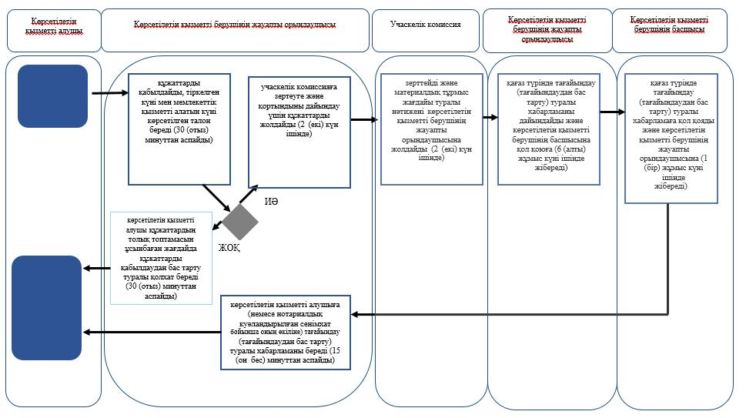

**Шартты белгілер:**

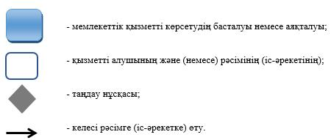

|  |  |
| --- | --- |
|  | "Мемлекеттік атаулы әлеуметтік көмек тағайындау" мемлекеттік көрсетілетін қызмет регламентіне 2-қосымша |

**Мемлекеттік қызмет көрсетудің бизнес-процестерінің анықтамалығы "Мемлекеттік атаулы әлеуметтік көмек тағайындау" ауылдық округ әкімі арқылы**

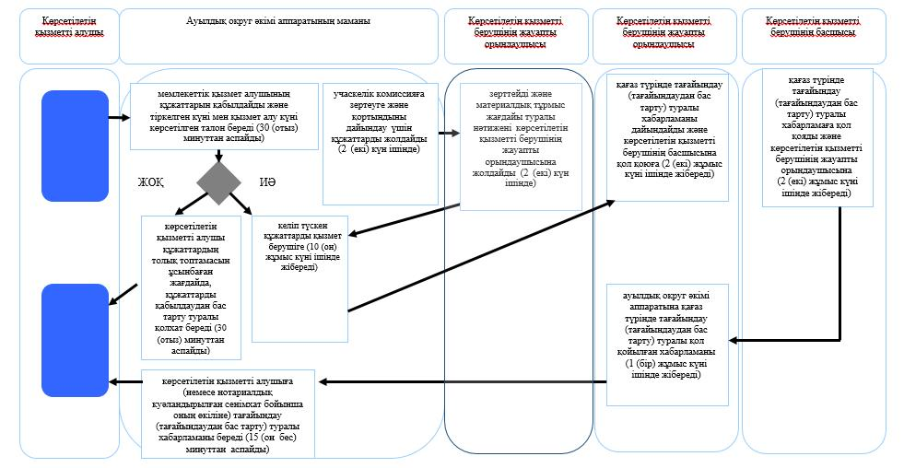

**Шартты белгілер:**

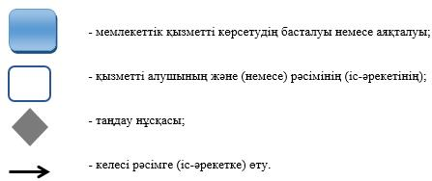

|  |  |
| --- | --- |
|  | "Мемлекеттік атаулы әлеуметтік көмек тағайындау" мемлекеттік көрсетілетін қызмет регламентіне 3-қосымша |

**Мемлекеттік қызмет көрсетудің бизнес-процестерінің анықтамалығы "Мемлекеттік атаулы әлеуметтік көмек тағайындау" Мемлекеттік корпорация арқылы**

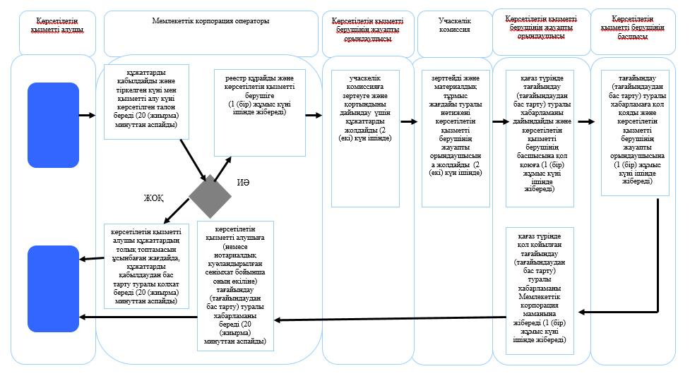

**Шартты белгілер:**

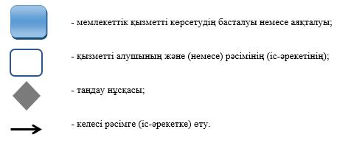

|  |  |
| --- | --- |
|  | Жамбыл облысы әкімдігінің 2016 жылғы "31" наурыздағы № 107 қаулысына 2-қосымша |
|  | Жамбыл облысы әкімдігінің 2015 жылғы "27" шілдедегі № 158 қаулысымен бекітілген |

**"Он сегіз жасқа дейінгі балаларға мемлекеттік жәрдемақы тағайындау" мемлекеттік көрсетілетін қызмет регламенті**

**1. Жалпы ережелер**

      1. "Он сегіз жасқа дейінгі балаларға мемлекеттік жәрдемақы тағайындау" мемлекеттік көрсетілетін қызметті (бұдан әрі – мемлекеттік көрсетілетін қызмет) "Әлеуметтік-еңбек саласындағы мемлекеттік көрсетілетін қызмет стандарттарын бекіту туралы" Қазақстан Республикасы Денсаулық сақтау және әлеуметтік даму министрлігінің 2015 жылғы 28 сәуірдегі № 279 бұйрығымен бекітілген "Он сегіз жасқа дейінгі балаларға мемлекеттік жәрдемақы тағайындау" мемлекеттік көрсетілетін қызмет стандартына сәйкес (Нормативтік құқықтық актілерді мемлекеттік тіркеу тізілімінде № 11342 болып тіркелген) (бұдан әрі – стандарт) әлеуметтік көмек көрсетуді жүзеге асыратын Тараз қаласының және аудандардың жергілікті бюджеттен қаржыландырылатын атқарушы органдары (бұдан әрі - көрсетілетін қызметті беруші) көрсетіледі.

      Өтінішті қабылдау және мемлекеттік қызмет көрсету нәтижесін беру:

      1)."Азаматтарға арналған үкімет" мемлекеттік корпорациясы" коммерциялық емес акционерлік қоғамы (бұдан әрі – Мемлекеттік корпорация);

      2) көрсетілетін қызметті беруші;

      3) кент, ауыл, ауылдық округ әкімі (бұдан әрі – ауылдық округ әкімі) арқылы жүзеге асырылады.

      2. Мемлекеттік қызметті көрсету нысаны: қағаз түрінде.

      3..Мемлекеттік қызметті көрсету нәтижесі: он сегіз жасқа дейінгі балаларға мемлекеттік жәрдемақы тағайындау немесе тағайындаудан бас тарту туралы хабарлама.

      Мемлекеттік қызметті көрсету нәтижесін ұсыну нысаны: қағаз түрінде.

**2. Мемлекеттік қызметті көрсету процесінде көрсетілетін қызметті берушінің құрылымдық бөлімшелерінің (қызметкерлерінің) іс-қимыл тәртібін сипаттау**

      4. Мемлекеттік қызметті көрсету бойынша рәсімдерді (іс-қимылдарды) бастау үшін көрсетілетін қызметті алушы (немесе нотариалды куәландырылған сенімхат бойынша оның өкілі) стандарттың 9 тармағында көрсетілген мемлекеттік қызметті көрсету үшін қажетті құжаттарды ұсынуы негіз болып табылады.

      5. Мемлекеттік қызметті көрсету процесінің құрамына кіретін әрбір рәсімнің (іс-қимылдың) мазмұны, оның орындалу ұзақтығы көрсетілетін қызметті беруші арқылы:

      1) көрсетілетін қызметті берушінің жауапты орындаушысы құжаттарды қабылдайды, тіркелген күні мен мемлекеттік қызметті алатын күні көрсетілген талон береді, көрсетілетін қызметті алушы құжаттардың толық топтамасын ұсынбаған жағдайда, құжаттарды қабылдаудан бас тарту туралы қолхат береді - 30 (отыз) минуттан аспайды;

      2) көрсетілетін қызметті берушінің жауапты орындаушысы учаскелік комиссияға зертеуге және қортындыны дайындау үшін құжаттарды жолдайды – 2 (екі) күн ішінде;

      3) учаскелік комиссия зерттейді және материалдық тұрмыс жағдайы туралы нәтижені көрсетілетін қызметті берушінің жауапты орындаушысына жолдайды - 2 (екі) күн ішінде;

      4) көрсетілетін қызметті берушінің жауапты орындаушысы қағаз түрінде тағайындау (тағайындаудан бас тарту) туралы хабарламаны дайындайды және көрсетілетін қызметті берушінің басшысына 6 (алты) жұмыс күні ішінде қол қоюға жібереді;

      5) көрсетілетін қызметті берушінің басшысы қағаз түрінде тағайындау (тағайындаудан бас тарту) туралы хабарламаға қол қояды және көрсетілетін қызметті берушінің жауапты орындаушысына 1 (бір) жұмыс күні ішінде жібереді;

      6) көрсетілетін қызметті берушінің жауапты орындаушысы көрсетілетін қызметті алушыға (немесе нотариалды куәландырылған сенімхат бойынша оның өкіліне) тағайындау (тағайындаудан бас тарту) туралы хабарламаны береді – 15 (он бес) минуттан аспайды.

      6. Келесі рәсімді (іс-қимылдарды) орындауды бастау үшін негіз болатын мемлекеттік қызметті көрсету бойынша рәсімдердің (іс-қимылдардың) нәтижесі көрсетілетін қызметті беруші арқылы:

      1) құжаттарды қабылдау, талон беру, көрсетілетін қызметті алушы құжаттардың толық топтамасын ұсынбаған жағдайда, құжаттарды қабылдаудан бас тарту туралы қолхат беру;

      2) учаскелік комиссияға зертеуге және қортындыны дайындау үшін құжаттарды жолдау;

      3) зерттеу және материалдық тұрмыс жағдайы туралы нәтижені көрсетілетін қызметті берушінің жауапты орындаушысына жолдау;

      4) қағаз түрінде тағайындау (тағайындаудан бас тарту) туралы хабарламаны дайындау және көрсетілетін қызметті берушінің басшысына қол қою үшін жіберу;

      5) қағаз түрінде тағайындау (тағайындаудан бас тарту) туралы хабарламаға көрсетілетін қызметті берушінің басшысымен қол қою;

      6) көрсетілетін қызметті алушыға (немесе нотариалдық куәландырылған сенімхат бойынша оның өкіліне) тағайындау (тағайындаудан бас тарту) туралы хабарламаны беру.

**3. Мемлекеттік қызмет көрсету процесінде көрсетілетін қызмет берушінің құрылымдық бөлімшелерінің (қызметкерлерінің) өзара іс-қимыл тәртібін сипаттау**

      7. Мемлекеттік қызмет көрсету процесіне қатысатын көрсетілетін қызметті берушілердің, құрылымдық бөлімшелерінің (қызметкерлерінің) тізбесі:

      1) көрсетілетін қызметті берушінің жауапты орындаушысы;

      2) көрсетілетін қызметті берушінің басшысы;

      3) учаскелік комиссия.

      8. Әрбір рәсімнің (іс-қимылдың) ұзақтығын көрсете отырып, құрылымдық бөлімшелер (қызметкерлер) арасындағы рәсімдердің (іс-қимылдардың) реттілігін сипаттау көрсетілетін қызметті беруші арқылы:

      1) көрсетілетін қызметті берушінің жауапты орындаушысы құжаттарды қабылдайды, тіркелген күні мен мемлекеттік қызметті алатын күні көрсетілген талон береді, көрсетілетін қызметті алушы құжаттардың толық топтамасын ұсынбаған жағдайда, құжаттарды қабылдаудан бас тарту туралы қолхат береді – 30 (отыз) минуттан аспайды;

      2) көрсетілетін қызметті берушінің жауапты орындаушысы учаскелік комиссияға зертеуге және қортындыны дайындау үшін құжаттарды жолдайды – 2 (екі) күн ішінде;

      3) учаскелік комиссия зерттейді және материалдық тұрмыс жағдайы туралы нәтижені көрсетілетін қызметті берушінің жауапты орындаушысына жолдайды - 2 (екі) күн ішінде;

      4) көрсетілетін қызметті берушінің жауапты орындаушысы қағаз түрінде тағайындау (тағайындаудан бас тарту) туралы хабарламаны дайындайды және көрсетілетін қызметті берушінің басшысына 6 (алты) жұмыс күні ішінде қол қоюға жібереді;

      5) көрсетілетін қызметті берушінің басшысы қағаз түрінде тағайындау (тағайындаудан бас тарту) туралы хабарламаға қол қояды және көрсетілетін қызметті берушінің жауапты орындаушысына 1 (бір) жұмыс күні ішінде жібереді;

      6) көрсетілетін қызметті берушінің жауапты орындаушысы көрсетілетін қызметті алушыға (немесе нотариалдық куәландырылған сенімхат бойынша оның өкіліне) тағайындау (тағайындаудан бас тарту) туралы хабарламаны береді – 15 (он бес) минуттан аспайды.

**4. "Азаматтарға арналған үкімет" мемлекеттік корпорациясымен және (немесе) өзге де көрсетілетін қызметті берушілермен өзара іс-қимыл тәртібін, сондай-ақ мемлекеттік қызмет көрсету процесінде ақпараттық жүйелерді пайдалану тәртібін сипаттау**

      9. Мемлекеттік корпорациясына және (немесе) өзге де көрсетілетін қызметті берушілерге жүгіну тәртібін, көрсетілетін қызметті алушының өтінішін өңдеу ұзақтығы:

      1) Мемлекеттік корпорацияның операторы құжаттарды қабылдайды және тіркелген күні мен қызметті алу күні көрсетілген талон береді, көрсетілетін қызметті алушы құжаттардың толық топтамасын ұсынбаған жағдайда, құжаттарды қабылдаудан бас тарту туралы қолхат береді – 20 (жиырма) минуттан аспайды;

      2) Мемлекеттік корпорацияның маманы реестр құрайды және көрсетілетін қызметті берушіге құжаттарды 1 (бір) жұмыс күні ішінде жібереді;

      3) көрсетілетін қызметті берушінің жауапты орындаушысы учаскелік комиссияға зертеуге және қортындыны дайындау үшін құжаттарды жолдайды – 2 (екі) күн ішінде;

      4) учаскелік комиссия зерттейді және материалдық тұрмыс жағдайы туралы нәтижені көрсетілетін қызметті берушінің жауапты орындаушысына жолдайды - 2 (екі) күн ішінде;

      5) көрсетілетін қызметті берушінің жауапты орындаушысы қағаз түрінде тағайындау (тағайындаудан бас тарту) туралы хабарламаны дайындайды және көрсетілетін қызметті берушінің басшысына қол қоюға 1 (бір) жұмыс күні ішінде жібереді;

      6) көрсетілетін қызметті берушінің басшысы тағайындау (тағайындаудан бас тарту) туралы хабарламаға қол қояды және көрсетілетін қызметті берушінің жауапты орындаушысына 1 (бір) жұмыс күні ішінде жібереді;

      7) көрсетілетін қызметті берушінің жауапты орындаушысы қағаз түрінде қол қойылған тағайындау (тағайындаудан бас тарту) туралы хабарламаны Мемлекеттік корпорацияның маманына 1 (бір) жұмыс күні ішінде жібереді;

      8) Мемлекеттік корпорацияның маманы көрсетілетін қызметті алушыға (немесе нотариалдық куәландырылған сенімхат бойынша оның өкіліне) тағайындау (тағайындаудан бас тарту) туралы хабарламаны береді – 20 (жиырма) минуттан аспайды.

      10. Әрбір рәсімнің (іс-қимылдың) ұзақтығын көрсете отырып, құрылымдық бөлімшелер (қызметкерлер) арасындағы рәсімдердің (іс-қимылдардың) реттілігін сипаттау ауылдық округ әкімі арқылы:

      1) ауылдық округ әкімі аппаратының маманы мемлекеттік қызмет алушының құжаттарын қабылдайды және тіркелген күні мен қызмет алу күні көрсетілген талон береді, көрсетілетін қызметті алушы құжаттардың толық топтамасын ұсынбаған жағдайда, құжаттарды қабылдаудан бас тарту туралы қолхат береді – 30 (отыз) минуттан аспайды;

      2) ауылдық округ әкімі аппаратының маманы учаскелік комиссияға зертеуге және қортындыны дайындау үшін құжаттарды жолдайды – 2 (екі) күн ішінде;

      3) учаскелік комиссия зерттейді және материалдық тұрмыс жағдайы туралы нәтижені көрсетілетін ауылдық округ әкімі аппаратының маманына жолдайды - 2 (екі) күн ішінде;

      4) ауылдық округ әкімі аппаратының маманы келіп түскен құжаттарды көрсетілетін қызметті берушінің жауапты орындаушына 10 (он) жұмыс күні ішінде жібереді;

      5) көрсетілетін қызметті берушінің жауапты орындаушысы қағаз түрінде тағайындау (тағайындаудан бас тарту) туралы хабарламаны дайындайды және көрсетілетін қызметті берушінің басшысына 2 (екі) жұмыс күні ішінде қол қоюға жібереді;

      6) көрсетілетін қызметті берушінің басшысы қағаз түрінде тағайындау (тағайындаудан бас тарту) туралы хабарламаға қол қояды және көрсетілетін қызметті берушінің жауапты орындаушысына 2 (екі) жұмыс күні ішінде жібереді;

      7) көрсетілетін қызметті берушінің жауапты орындаушысы ауылдық округ әкімі аппаратына қағаз түрінде тағайындау (тағайындаудан бас тарту) туралы қол қойылған хабарламаны 1 (бір) жұмыс күні ішінде жібереді;

      8) ауылдық округ әкімі аппаратының маманы көрсетілетін қызметті алушыға (немесе нотариалдық куәландырылған сенімхат бойынша оның өкіліне) тағайындау (тағайындаудан бас тарту) туралы хабарламаны береді – 15 (он бес) минуттан аспайды.

      11. Келесі рәсімді (іс-қимылдарды) орындауды бастау үшін негіз болатын мемлекеттік қызметті көрсету бойынша рәсімдердің (іс-қимылдардың) нәтижесі ауылдық округ әкімі арқылы:

      1) құжаттарды қабылдау және талон беру, көрсетілетін қызметті алушы құжаттардың толық топтамасын ұсынбаған жағдайда, құжаттарды қабылдаудан бас тарту туралы қолхат беру;

      2) учаскелік комиссияға зертеуге және қортындыны дайындау үшін құжаттарды жолдау;

      3) зерттеу және материалдық тұрмыс жағдайы туралы нәтижені көрсетілетін ауылдық округ әкімі аппаратының маманына жолдау;

      4) келіп түскен құжаттарды көрсетілетін қызметті берушіге жіберу;

      5) қағаз түрінде тағайындау (тағайындаудан бас тарту) туралы хабарламаны дайындау және көрсетілетін қызметті берушінің басшысымен қол қоюға жіберу;

      6) қағаз түрінде тағайындау (тағайындаудан бас тарту) туралы хабарламаға көрсетілетін қызметті берушінің басшысымен қол қою;

      7) қағаз түрінде тағайындау (тағайындаудан бас тарту) туралы хабарламаны ауылдық округ әкімі аппаратына жіберу;

      8) көрсетілетін қызметті алушыға (немесе нотариалды куәландырылған сенімхат бойынша оның өкіліне) тағайындау (тағайындаудан бас тарту) туралы хабарламаны ұсыну.

      Мемлекеттік қызмет көрсету процесінде рәсімдердің (іс-қимылдардың) ретін, көрсетілетін қызметті берушінің құрылымдық бөлімшелерінің (қызметкерлерінің) өзара іс-қимылдарының толық сипаттамасы, сондай-ақ өзге көрсетілген қызметті берушілер және (немесе) Мемлекеттік корпорациясымен өзара іс-қимыл тәртібінің және мемлекеттік қызмет көрсету процесінде ақпараттық жүйелерді қолдану тәртібінің сипаттамасы осы регламентке 1, 2, 3-қосымшаларға сәйкес мемлекеттік қызмет көрсетудің бизнес-процестерінің анықтамалығында көрсетіледі.

      Мемлекеттік қызмет көрсетудің бизнес-процестері анықтамалығы көрсетілетін қызметті берушінің (http://sobes.zhambyl.kz) және Жамбыл облысы әкімдігінің (http://zhambyl.gov.kz) интернет-ресурсында орналастырылады.

|  |  |
| --- | --- |
|  | "Он сегіз жасқа дейінгі балаларға мемлекеттік жәрдемақы тағайындау" мемлекеттік көрсетілетін қызмет регламентіне 1-қосымша |

**Мемлекеттік қызмет көрсетудің бизнес-процестерінің анықтамалығы "Он сегіз жасқа дейінгі балаларға мемлекеттік жәрдемақы тағайындау" көрсетілетін қызметті беруші арқылы**

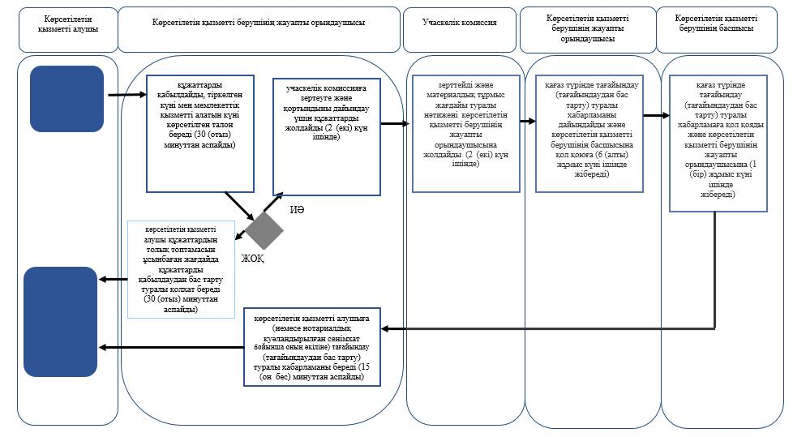

**Шартты белгілер:**

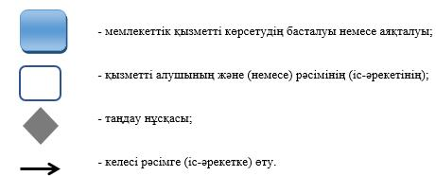

|  |  |
| --- | --- |
|  | "Он сегіз жасқа дейінгі балаларға мемлекеттік жәрдемақы тағайындау" мемлекеттік көрсетілетін қызмет регламентіне 2-қосымша |

**Мемлекеттік қызмет көрсетудің бизнес-процестерінің анықтамалығы "Он сегіз жасқа дейінгі балаларға мемлекеттік жәрдемақы тағайындау" ауылдық округ әкімі арқылы**

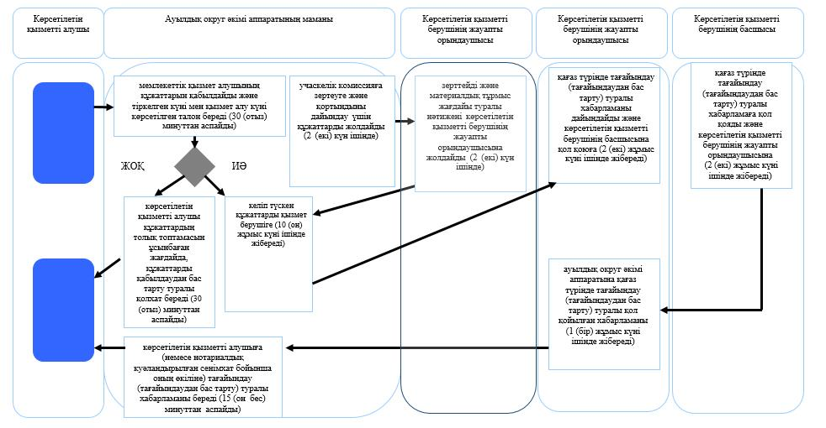

**Шартты белгілер:**

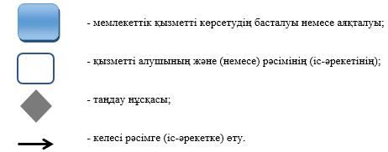

|  |  |
| --- | --- |
|  | "Он сегіз жасқа дейінгі балаларға мемлекеттік жәрдемақы тағайындау" мемлекеттік көрсетілетін қызмет регламентіне 3-қосымша |

**Мемлекеттік қызмет көрсетудің бизнес-процестерінің анықтамалығы "Он сегіз жасқа дейінгі балаларға мемлекеттік жәрдемақы тағайындау" Мемлекеттік корпорация арқылы**

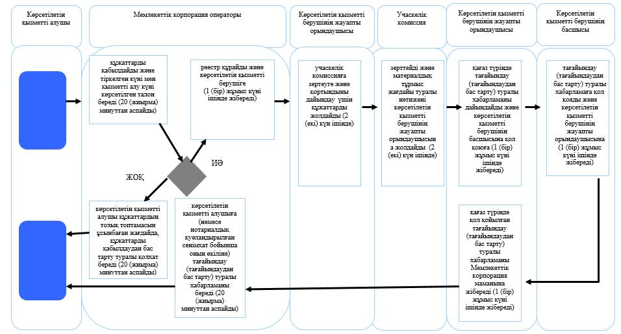

**Шартты белгілер:**

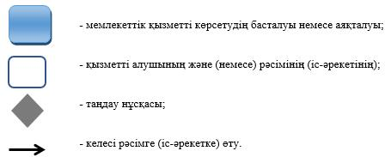

|  |  |
| --- | --- |
|  | Жамбыл облысы әкімдігінің 2016 жылғы "31" наурыздағы № 107 қаулысына 3-қосымша |
|  | Жамбыл облысы әкімдігінің 2015 жылғы "27" шілдедегі № 158 қаулысымен бекітілген |

**"Өтініш берушінің (отбасының) атаулы әлеуметтік көмек алушыларға тиесілігін растайтын анықтама беру" мемлекеттік көрсетілетін қызмет регламенті**

**1. Жалпы ережелер**

      1. "Өтініш берушінің (отбасының) атаулы әлеуметтік көмек алушыларға тиесілігін растайтын анықтама беру" мемлекеттік көрсетілетін қызметті (бұдан әрі – мемлекеттік көрсетілетін қызмет) "Әлеуметтік-еңбек саласындағы мемлекеттік көрсетілетін қызмет стандарттарын бекіту туралы" Қазақстан Республикасы Денсаулық сақтау және әлеуметтік даму министрлігінің 2015 жылғы 28 сәуірдегі № 279 бұйрығымен бекітілген "Өтініш берушінің (отбасының) атаулы әлеуметтік көмек алушыларға тиесілігін растайтын анықтама беру" мемлекеттік көрсетілетін қызмет стандартына сәйкес (Нормативтік құқықтық актілерді мемлекеттік тіркеу тізілімінде № 11342 болып тіркелген) (бұдан әрі – стандарт) әлеуметтік көмек көрсетуді жүзеге асыратын Тараз қаласының және аудандардың жергілікті бюджеттен қаржыландырылатын атқарушы органдары (бұдан әрі - көрсетілетін қызметті беруші) көрсетіледі.

      Өтінішті қабылдау және мемлекеттік қызмет көрсету нәтижесін беру:

      1)."Азаматтарға арналған үкімет" мемлекеттік корпорациясы" коммерциялық емес акционерлік қоғамы (бұдан әрі – Мемлекеттік корпорация);

      2) көрсетілетін қызметті беруші;

      3) ауылдық округ әкімі;

      4) www.egov.kz "электрондық үкімет" веб-порталы (бұдан әрі – портал) арқылы жүзеге асырылады.

      2.Мемлекеттік қызметті көрсету нысаны: электрондық (толық автоматтандырылған) және (немесе) қағаз түрінде.

      3.Мемлекеттік қызметті көрсету нәтижесі: көрсетілетін қызметті алушының атаулы әлеуметтік көмек алушыларға тиесілігін (не тиесілі еместігін) растайтын анықтама.

      Мемлекеттік қызметті көрсету нәтижесін ұсыну нысаны: қағаз және (немесе) электрондық түрінде.

**2. Мемлекеттік қызметті көрсету процесінде көрсетілетін қызметті берушінің құрылымдық бөлімшелерінің (қызметкерлерінің) іс-қимыл тәртібін сипаттау**

      4. Мемлекеттік қызметті көрсету бойынша рәсімдерді (іс-қимылдарды) бастау үшін көрсетілетін қызметті алушы (немесе нотариалды куәландырылған сенімхат бойынша оның өкілі) стандарттың 9 тармағында көрсетілген мемлекеттік қызметті көрсету үшін қажетті құжаттарды ұсынуы негіз болып табылады.

      5. Мемлекеттік қызмет көрсету процесінің құрамына кіретін әрбір рәсімнің (іс-қимылдың) мазмұны, оның орындалу ұзақтығы көрсетілетін қызметті беруші арқылы:

      1) көрсетілетін қызметті берушінің жауапты орындаушысы құжаттарды қабылдайды – 2 (екі) минуттан аспайды;

      2) көрсетілетін қызметті берушінің жауапты орындаушысы қағаз түрінде анықтаманы дайындайды және көрсетілетін қызметті берушінің басшысына қол қоюға жібереді – 5 (бес) минуттан аспайды;

      3) көрсетілетін қызметті берушінің басшысы қағаз түрінде анықтамаға қол қояды және көрсетілетін қызметті берушінің жауапты орындаушысына жібереді – 2 (екі) минуттан аспайды;

      4) көрсетілетін қызметті берушінің жауапты орындаушысы көрсетілетін қызметті алушыға (немесе нотариалдық куәландырылған сенімхат бойынша оның өкіліне) атаулы әлеуметтік көмек алушыларға тиесілігін (не тиесілі еместігін) растайтын анықтаманы береді – 2 (екі) минуттан аспайды.

      6. Келесі рәсімді (іс-қимылды) орындауды бастау үшін негіз болатын мемлекеттік қызметті көрсету бойынша рәсімдердің (іс-қимылдардың) нәтижесі көрсетілетін қызметті беруші арқылы:

      1) құжаттарды қабылдау;

      2) құжаттарды қарау, бұрыштама дайындау және көрсетілетін қызметті берушінің жауапты орындаушысына жіберу;

      3) қағаз түрінде анықтаманы дайындау және көрсетілетін қызметті берушінің басшысына қол қою үшін жіберу;

      4) қағаз түрінде анықтамаға көрсетілетін қызметті берушінің басшысымен қол қою;

      5) көрсетілетін қызметті алушыға (немесе нотариалдық куәландырылған сенімхат бойынша оның өкіліне) атаулы әлеуметтік көмек алушыларға тиесілігін (не тиесілі еместігін) растайтын анықтаманы беру.

**3. Мемлекеттік қызмет көрсету процесінде көрсетілетін қызмет берушінің құрылымдық бөлімшелерінің (қызметкерлерінің) өзара іс-қимыл тәртібін сипаттау**

      7. Мемлекеттік қызмет көрсету процесіне қатысатын көрсетілетін қызметтіберушілердің, құрылымдық бөлімшелерінің (қызметкерлерінің) тізбесі:

      1) көрсетілетін қызметті берушінің жауапты орындаушысы;

      2) көрсетілетін қызметті берушінің басшысы.

      8. Әрбір рәсімнің (іс-қимылдың) ұзақтығын көрсете отырып, құрылымдық бөлімшелер (қызметкерлер) арасындағы рәсімдердің (іс-қимылдардың) реттілігін сипаттау көрсетілетін қызметті беруші арқылы:

      1) көрсетілетін қызметті берушінің жауапты орындаушысы құжаттарды қабылдайды – 2 (екі) минуттан аспайды;

      2) көрсетілетін қызметті берушінің жауапты орындаушысы қағаз түрінде анықтаманы дайындайды және көрсетілетін қызметті берушінің басшысына қол қоюға жібереді – 5 (бес) минуттан аспайды;

      3) көрсетілетін қызметті берушінің басшысы қағаз түрінде анықтамаға қол қояды және көрсетілетін қызметті берушінің жауапты орындаушысына жібереді – 2 (екі) минуттан аспайды;

      4) көрсетілетін қызметті берушінің жауапты орындаушысы көрсетілетін қызметті алушыға (немесе нотариалды куәландырылған сенімхат бойынша оның өкіліне) атаулы әлеуметтік көмек алушыларға тиесілігін (не тиесілі еместігін) растайтын анықтаманы береді – 2 (екі) минуттан аспайды.

**4. "Азаматтарға арналған үкімет" мемлекеттік корпорациясымен және (немесе) өзге де көрсетілетін қызметті берушілермен өзара іс-қимыл тәртібін, сондай-ақ мемлекеттік қызмет көрсету процесінде ақпараттық жүйелерді пайдалану тәртібін сипаттау**

      9. Мемлекеттік корпорациясына және (немесе) өзге де көрсетілетін қызметті берушілерге жүгіну тәртібін, көрсетілетін қызметті алушының өтінішін өңдеу ұзақтығы:

      Мемлекеттік корпорация операторы 5 (бес) минут ішінде көрсетілетін қызметті алушы ұсынған, стандарттың 9 тармағында көрсетілген өтінімнің дұрыс толтырылуын және құжаттардың толықтығын тексереді;

      2) көрсетілетін қызметті алушы стандарттың 9-тармағында көзделген тізбеге сәйкес құжаттардың толық топтамасын ұсынбаған жағдайда, Мемлекеттік корпорация операторы стандарттың 2-қосымшасына сәйкес нысан бойынша өтінішті қабылдаудан бас тарту туралы қолхат береді - 5 (бес) минут ішінде;

      3) Мемлекеттік корпорацияның маманы көрсетілетін қызметті берушіге құжаттарды жібереді – 2 (екі) минуттан аспайды;

      4) көрсетілетін қызметті берушінің жауапты орындаушысы қағаз түрінде анықтаманы дайындайды және көрсетілетін қызметті берушінің басшысына қол қоюға 1 (бір) жұмыс күні ішінде жібереді;

      5) көрсетілетін қызметті берушінің басшысы анықтамаға қол қояды және көрсетілетін қызметті берушінің жауапты орындаушысына жібереді – 5 (бес) минуттан аспайды;

      6) көрсетілетін қызметті берушінің жауапты орындаушысы қағаз түрінде қол қойылған анықтаманы Мемлекеттік корпорацияның маманына 1 (бір) жұмыс күні ішінде жібереді;

      7) Мемлекеттік корпорацияның маманы көрсетілетін қызметті алушыға (немесе нотариалдық куәландырылған сенімхат бойынша оның өкіліне) атаулы әлеуметтік көмек алушыларға тиесілігін (не тиесілі еместігін) растайтын анықтаманы береді – 2 (екі) минуттан аспайды.

      10. "Электрондық үкімет" веб-порталы арқылы мемлекеттік қызмет көрсету кезінде көрсетілген қызметті беруші мен көрсетілген қызметті алушының жүгіну және рәсімдерінің (іс-қимылдарының) реттілігі тәртібін сипаттау:

      1) көрсетілетін қызметті алушы жеке сәйкестендіру нөмірі және пароль арқылы порталда тіркеуді жүзеге асырады (порталда тіркелмеген көрсетілетін қызметті алушылар үшін жүзеге асырылады);

      2) 1 процесс – көрсетілетін қызметті алушының мемлекеттік қызметті алу үшін жеке сәйкестендіру нөмірі мен парольді енгізу үдерісі (авторизациялау үдерісі);

      3) 1 шарт – жеке сәйкестендіру нөмірі мен пароль арқылы порталда тіркелген көрсетілетін қызметті алушы жайлы мәліметтердің түпнұсқалығын тексеру;

      4) 2 процесс – көрсетілетін қызметті алушының мәліметтерінің бұзылушылықтары болған жағдайда порталмен авторизациялаудан бас тарту туралы хабарламаны қалыптастыру;

      5) 3 процесс - көрсетілетін қызметті алушының осы регламентте көрсетілген қызметті таңдауы, мемлекеттік қызмет көрсету үшін экранға тапсырыс үлгісін шығару және көрсетілетін қызметті алушының құрылымы мен нысандық талаптарын ескере отырып, үлгіні толтыруы (мәліметтерді енгізу);

      6) 4 процесс – мемлекеттік қызметті алу үшін үлгіні (енгізілген мәліметтерді) көрсетілетін қызметті алушының электрондық цифрлық қолтаңбасымен куәландыру;

      7) 2 шарт – порталда электрондық цифрлық қолтаңбаның тіркеу куәлігінің жарамдылық мерзімін және қайтарылып алынған (жойылған) тіркеу куәліктері тізімінде болмауын, сонымен қатар жеке сәйкестендіру мәліметтерінің сәйкестігін (тапсырыста көрсетілген жеке сәйкестендіру нөмірі мен электрондық цифрлық қолтаңбаның тіркеу куәлігінде көрсетілген жеке сәйкестендіру нөмірі арасында) тексеру;

      8) 5 процесс – көрсетілетін қызметті алушының электрондық цифрлық қолтаңбасының расталмауына байланысты тапсырыс берілген мемлекеттік қызметті көрсетуден бас тарту туралы хабарламаны қалыптастыру;

      9) 6 процесс – көрсетілетін қызметті алушының электрондық цифрлық қолтаңбасы арқылы мемлекеттік қызмет көрсету үшін тапсырысты куәландыруы және көрсетілетін қызметті берушімен өндеу үшін "электрондық үкімет" шлюзі арқылы аймақтық "электрондық үкімет" шлюзіндегі автоматтандырылған жұмыс орнына электронды құжатты (тапсырысты) жіберу және көрсетілетін қызметті берушінің жауапты орындаушысымен мемлекеттік қызметті өндеу;

      10) 7 процесс – мемлекеттік қызметті көрсету нәтижесі көрсетілетін қызметті берушімен көрсетілетін қызметті алушының "жеке кабинетіне" көрсетілетін қызметті берушінің жауапты орындаушысының электрондық цифрлық қолтаңбасымен куәландырылған электрондық құжат нысаны жолданады.

      Мемлекеттік қызметті көрсету барысында портал арқылы жүгінуі ақпараттық жүйелердің функционалдық өзара іс-қимыл диаграммасы осы регламенттің 3 қосымшасына сәйкес сипатталған.

      Мемлекеттік қызмет көрсету процесінде рәсімдердің (іс-қимылдардың) ретін, көрсетілетін қызметті берушінің құрылымдық бөлімшелерінің (қызметкерлерінің) өзара іс-қимылдарының толық сипаттамасы, сондай-ақ өзге көрсетілген қызметті берушілер және (немесе) Мемлекеттік корпорациясымен өзара іс-қимыл тәртібінің және мемлекеттік қызмет көрсету процесінде ақпараттық жүйелерді қолдану тәртібінің сипаттамасы осы регламентке 1, 2, 4 қосымшаларға сәйкес мемлекеттік қызмет көрсетудің бизнес-процестерінің анықтамалығында көрсетіледі.

      Мемлекеттік қызмет көрсетудің бизнес-процестері анықтамалығы көрсетілетін қызметті берушінің (http://sobes.zhambyl.kz) және Жамбыл облысы әкімдігінің (http://zhambyl.gov.kz) интернет-ресурсында орналастырылады.

|  |  |
| --- | --- |
|  | "Өтініш берушінің (отбасының) атаулы әлеуметтік көмек алушыларға тиесілігін растайтын анықтама беру" мемлекеттік көрсетілетін қызмет регламентіне 1 қосымша |

**Мемлекеттік қызмет көрсетудің бизнес-процестерінің анықтамалығы "Өтініш берушінің (отбасының) атаулы әлеуметтік көмек алушыларға тиесілігін растайтын анықтама беру" көрсетілетін қызметті беруші арқылы**

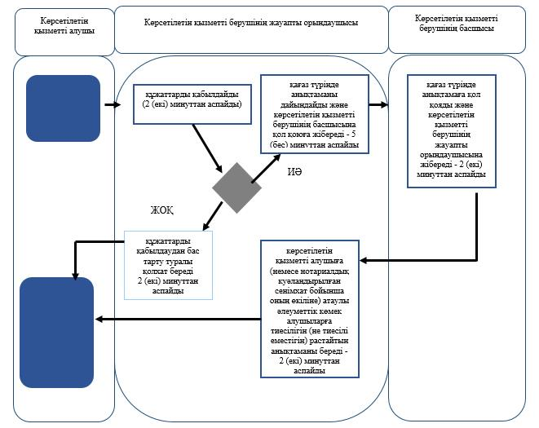

**Шартты белгілер:**

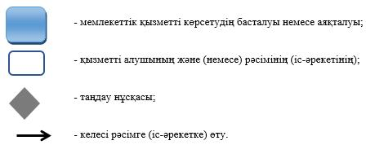

|  |  |
| --- | --- |
|  | "Өтініш берушінің (отбасының) атаулы әлеуметтік көмек алушыларға тиесілігін растайтын анықтама беру" мемлекеттік көрсетілетін қызмет регламентіне 2 қосымша |

**Мемлекеттік қызмет көрсетудің бизнес-процестерінің анықтамалығы "Өтініш берушінің (отбасының) атаулы әлеуметтік көмек алушыларға тиесілігін растайтын анықтама беру" Мемлекеттік корпорация арқылы**

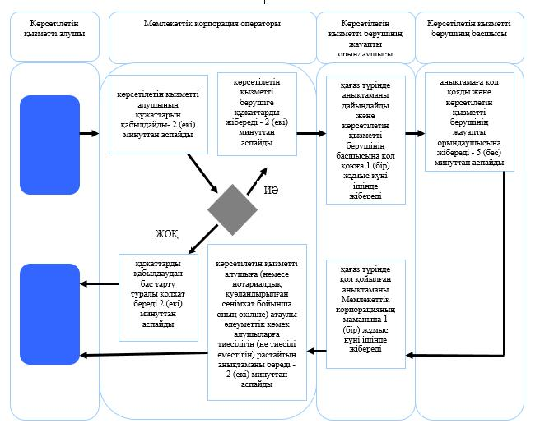

**Шартты белгілер:**

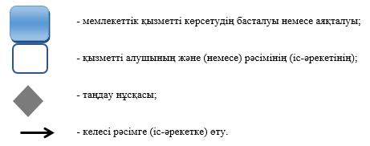

|  |  |
| --- | --- |
|  | "Өтініш берушінің (отбасының) атаулы әлеуметтік көмек алушыларға тиесілігін растайтын анықтама беру" мемлекеттік көрсетілетін қызмет регламентіне 3-қосымша |

**"Электрондық үкімет" порталы арқылы мемлекеттік қызмет көрсетуде функционалдық өзара іс-әрекет диаграммасы**

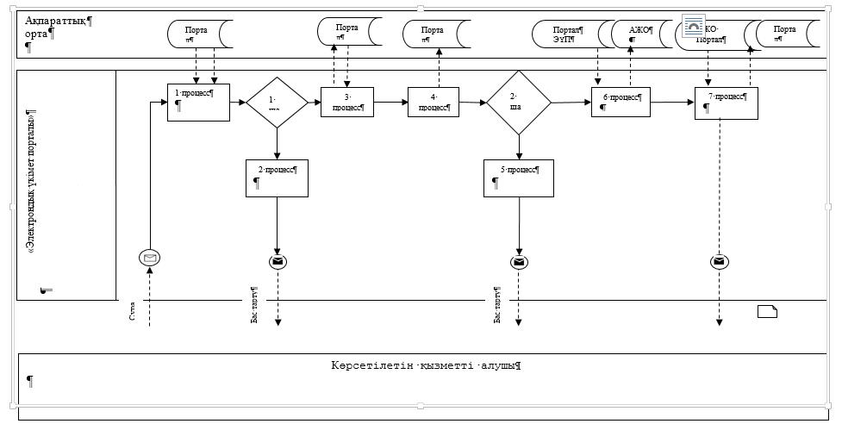

|  |  |
| --- | --- |
|  | "Өтініш берушінің (отбасының) атаулы әлеуметтік көмек алушыларға тиесілігін растайтын анықтама беру" мемлекеттік көрсетілетін қызмет регламентіне 4-қосымша |

**Мемлекеттік қызмет көрсетудің бизнес-процестерінің анықтамалығы "Өтініш берушінің (отбасының) атаулы әлеуметтік көмек алушыларға тиесілігін растайтын анықтама беру" портал арқылы**

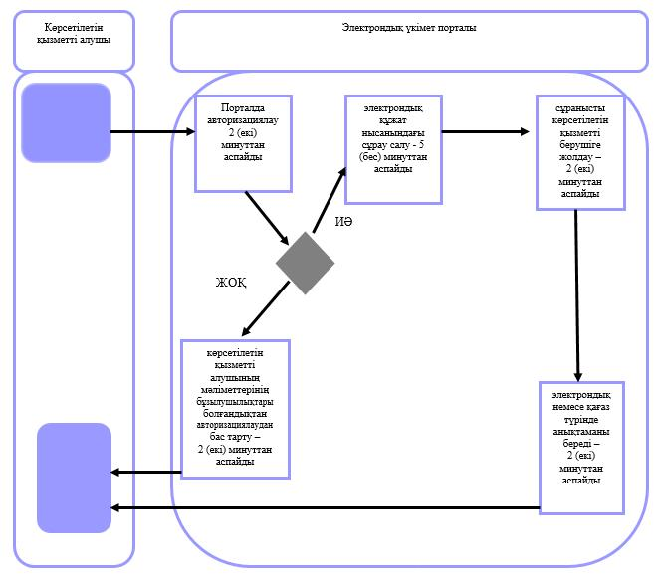

**Шартты белгілер:**

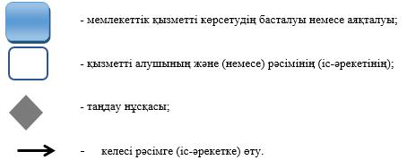

|  |  |
| --- | --- |
|  | Жамбыл облысы әкімдігінің 2016 жылғы "31" наурыздағы № 107 қаулысына 4-қосымша |
|  | Жамбыл облысы әкімдігінің 2015 жылғы "27" шілдедегі № 158 қаулысымен бекітілген |

**"Ауылдық елді мекендерде тұратын және жұмыс істейтін әлеуметтік сала мамандарына отын сатып алу бойынша әлеуметтік көмек тағайындау" мемлекеттік көрсетілетін қызмет регламенті**

**1. Жалпы ережелер**

      1. "Ауылдық елді мекендерде тұратын және жұмыс істейтін әлеуметтік сала мамандарына отын сатып алу бойынша әлеуметтік көмек тағайындау" мемлекеттік көрсетілетін қызметті (бұдан әрі – мемлекеттік көрсетілетін қызмет) "Әлеуметтік-еңбек саласындағы мемлекеттік көрсетілетін қызмет стандарттарын бекіту туралы" Қазақстан Республикасы Денсаулық сақтау және әлеуметтік даму министрлігінің 2015 жылғы 28 сәуірдегі № 279 бұйрығымен бекітілген "Ауылдық елді мекендерде тұратын және жұмыс істейтін әлеуметтік сала мамандарына отын сатып алу бойынша әлеуметтік көмек тағайындау" мемлекеттік көрсетілетін қызмет стандартына сәйкес (Нормативтік құқықтық актілерді мемлекеттік тіркеу тізілімінде № 11342 болып тіркелген) (бұдан әрі – стандарт) әлеуметтік көмек көрсетуді жүзеге асыратын Тараз қаласының және аудандардың жергілікті бюджеттен қаржыландырылатын атқарушы органдары (бұдан әрі - көрсетілетін қызметті беруші) көрсетіледі.

      Өтінішті қабылдау және мемлекеттік қызмет көрсету нәтижесін беру:

      1)."Азаматтарға арналған үкімет" мемлекеттік корпорациясы" коммерциялық емес акционерлік қоғамы (бұдан әрі – Мемлекеттік корпорация);

      2) көрсетілетін қызметті беруші;

      3).тұрғылықты жері бойынша көрсетілетін қызметті беруші болмаған жағдайда кент, ауыл, ауылдық округ әкімі (бұдан әрі – ауылдық округ әкімі) арқылы жүзеге асырылады.

      2. Көрсетілетін мемлекеттік қызметті нысаны: қағаз түрінде.

      3..Мемлекеттік қызметті көрсету нәтижесі: ауылдық елді мекендерде тұратын және жұмыс істейтін әлеуметтік сала мамандарына отын сатып алу бойынша әлеуметтік көмек тағайындау туралы хабарлама (бұдан әрі-хабарлама).

      Мемлекеттік қызметті көрсету нәтижесін ұсыну нысаны: қағаз түрінде.

**2. Мемлекеттік қызметті көрсету процесінде көрсетілетін қызметті берушінің құрылымдық бөлімшелерінің (қызметкерлерінің) іс-қимыл тәртібін сипаттау**

      4. Мемлекеттік қызметті көрсету бойынша рәсімдерді (іс-қимылдарды) бастау үшін көрсетілетін қызметті алушы (немесе нотариалды куәландырылған сенімхат бойынша оның өкілі) стандарттың 9 тармағында көрсетілген мемлекеттік қызметті көрсету үшін қажетті құжаттарды ұсынуы негіз болып табылады.

      5. Мемлекеттік қызмет көрсету процесінің құрамына кіретін әрбір рәсімнің (іс-қимылдың) мазмұны, оның орындалу ұзақтығы көрсетілетін қызметті беруші арқылы:

      1) көрсетілетін қызметті берушінің жауапты орындаушысы құжаттарды қабылдайды– 30 (отыз) минуттан аспайды;

      2) көрсетілетін қызметті берушінің жауапты орындаушысы қағаз түрінде хабарламаны дайындайды және көрсетілетін қызметті берушінің басшысына 8 (сегіз) жұмыс күні ішінде қол қоюға жібереді;

      3) көрсетілетін қызметті берушінің басшысы қағаз түрінде хабарламаға қол қояды және көрсетілетін қызметті берушінің жауапты орындаушысына 1 (бір) жұмыс күні ішінде жібереді;

      4) көрсетілетін қызметті берушінің жауапты орындаушысы көрсетілетін қызметті алушыға (немесе нотариалды куәландырылған сенімхат бойынша оның өкіліне) қағаз түрінде хабарламаны береді – 30 (отыз) минуттан аспайды.

      6. Мемлекеттік қызмет көрсету процесінің құрамына кіретін әрбір рәсімнің (іс-қимылдың) мазмұны, оның орындалу ұзақтығы ауылдық округ әкімі арқылы:

      1) ауылдық округ әкімі аппаратының маманы мемлекеттік қызмет алушының құжаттарын қабылдайды – 30 (отыз) минуттан аспайды;

      2) ауылдық округ әкімі аппаратының маманы келіп түскен құжаттарды қызмет берушіге жібереді – 1 (бір) жұмыс күні ішінде;

      3) көрсетілетін қызметті берушінің жауапты орындаушысы қағаз түрінде хабарламаны дайындайды және көрсетілетін қызметті берушінің басшысына 10 (он) жұмыс күні ішінде қол қоюға жібереді;

      4) көрсетілетін қызметті берушінің басшысы қағаз түрінде хабарламаға қол қояды және көрсетілетін қызметті берушінің жауапты орындаушысына 1 (бір) жұмыс күні ішінде жібереді;

      5) көрсетілетін қызметті берушінің жауапты орындаушысы ауылдық округ әкімі аппаратына қағаз түрінде қол қойылған хабарламаны 1 (бір) жұмыс күні ішінде жібереді;

      6) ауылдық округ әкімі аппаратының маманы көрсетілетін қызметті алушыға (немесе нотариалдық куәландырылған сенімхат бойынша оның өкіліне) қағаз түрінде хабарламаны береді – 30 (отыз) минуттан аспайды.

      7. Келесі рәсімді (іс-қимылдарды) орындауды бастау үшін негіз болатын мемлекеттік қызметті көрсету бойынша рәсімдердің (іс-қимылдардың) нәтижесі көрсетілетін қызметті беруші арқылы:

      1) құжаттарды қабылдау;

      2) қағаз түрінде хабарламаны дайындау және көрсетілетін қызметті берушінің басшысына қол қою үшін жіберу;

      3) қағаз түрінде хабарламаға көрсетілетін қызметті берушінің басшысымен қол қою;

      4) көрсетілетін қызметті алушыға (немесе нотариалдық куәландырылған сенімхат бойынша оның өкіліне) қағаз түрінде хабарламаны беру.

      8. Келесі рәсімді (іс-қимылдарды) орындауды бастау үшін негіз болатын мемлекеттік қызметті көрсету бойынша рәсімдердің (іс-қимылдардың) нәтижесі ауылдық округ әкімі арқылы:

      1) құжаттарды қабылдау;

      2) келіп түскен құжаттарды көрсетілетін қызметті берушіге жіберу;

      3) қағаз түрінде хабарламаны дайындау және көрсетілетін қызметті берушінің басшысымен қол қоюға жіберу;

      4) қағаз түрінде хабарламаға көрсетілетін қызметті берушінің басшысымен қол қою;

      5) қағаз түрінде хабарламаны ауылдық округ әкімі аппаратына жіберу;

      6) көрсетілетін қызметті алушыға (немесе нотариалды куәландырылған сенімхат бойынша оның өкіліне) хабарламаны ұсыну.

**3. Мемлекеттік қызмет көрсету процесінде көрсетілетін қызмет берушінің құрылымдық бөлімшелерінің (қызметкерлерінің) өзара іс-қимыл тәртібін сипаттау**

      9. Мемлекеттік қызмет көрсету процесіне қатысатын көрсетілетін қызметті берушілердің, құрылымдық бөлімшелерінің (қызметкерлерінің) тізбесі:

      1) көрсетілетін қызметті берушінің жауапты орындаушысы;

      2) көрсетілетін қызметті берушінің басшысы;

      3) ауылдық округ әкімі аппаратының маманы.

      10. Әрбір рәсімнің (іс-қимылдың) ұзақтығын көрсете отырып, құрылымдық бөлімшелер (қызметкерлер) арасындағы рәсімдердің (іс-қимылдардың) реттілігін сипаттау көрсетілетін қызметті беруші арқылы:

      1) көрсетілетін қызметті берушінің жауапты орындаушысы құжаттарды қабылдайды– 30 (отыз) минуттан аспайды;

      2) көрсетілетін қызметті берушінің жауапты орындаушысы қағаз түрінде хабарламаны дайындайды және көрсетілетін қызметті берушінің басшысына 8 (сегіз) жұмыс күні ішінде қол қоюға жібереді;

      3) көрсетілетін қызметті берушінің басшысы қағаз түрінде хабарламаға қол қояды және көрсетілетін қызметті берушінің жауапты орындаушысына 1 (бір) жұмыс күні ішінде жібереді;

      4) көрсетілетін қызметті берушінің жауапты орындаушысы көрсетілетін қызметті алушыға (немесе нотариалды куәландырылған сенімхат бойынша оның өкіліне) қағаз түрінде хабарламаны береді – 30 (отыз) минуттан аспайды.

      11. Әрбір рәсімнің (іс-қимылдың) ұзақтығын көрсете отырып, құрылымдық бөлімшелер (қызметкерлер) арасындағы рәсімдердің (іс-қимылдардың) реттілігін сипаттау ауылдық округ әкімі арқылы:

      1) ауылдық округ әкімі аппаратының маманы мемлекеттік қызмет алушының құжаттарын қабылдайды – 30 (отыз) минуттан аспайды;

      2) ауылдық округ әкімі аппаратының маманы келіп түскен құжаттарды қызмет берушіге жібереді – 1 (бір) жұмыс күні ішінде;

      3) көрсетілетін қызметті берушінің жауапты орындаушысы қағаз түрінде хабарламаны дайындайды және көрсетілетін қызметті берушінің басшысына 10 (он) жұмыс күні ішінде қол қоюға жібереді;

      4) көрсетілетін қызметті берушінің басшысы қағаз түрінде хабарламаға қол қояды және көрсетілетін қызметті берушінің жауапты орындаушысына 1 (бір) жұмыс күні ішінде жібереді;

      5) көрсетілетін қызметті берушінің жауапты орындаушысы ауылдық округ әкімі аппаратына қағаз түрінде қол қойылған хабарламаны 1 (бір) жұмыс күні ішінде жібереді;

      6) ауылдық округ әкімі аппаратының маманы көрсетілетін қызметті алушыға (немесе нотариалды куәландырылған сенімхат бойынша оның өкіліне) қағаз түрінде хабарламаны береді – 30 (отыз) минуттан аспайды.

**4. "Азаматтарға арналған үкімет" мемлекеттік корпорациясымен және (немесе) өзге де көрсетілетін қызметті берушілермен өзара іс-қимыл тәртібін, сондай-ақ мемлекеттік қызмет көрсету процесінде ақпараттық жүйелерді пайдалану тәртібін сипаттау**

      12. Мемлекеттік корпорациясына және (немесе) өзге де көрсетілетін қызметті берушілерге жүгіну тәртібін, көрсетілетін қызметті алушының өтінішін өңдеу ұзақтығы:

      Мемлекеттік корпорация операторы 15 (он бес) минут ішінде көрсетілетін қызметті алушы ұсынған, стандарттың 9 тармағында көрсетілген өтінімнің дұрыс толтырылуын және құжаттардың толықтығын тексереді;

      2) көрсетілетін қызметті алушы стандарттың 9-тармағында көзделген тізбеге сәйкес құжаттардың толық топтамасын ұсынбаған жағдайда, Мемлекеттік корпорация операторы стандарттың 2-қосымшасына сәйкес нысан бойынша өтінішті қабылдаудан бас тарту туралы қолхат береді - 15 (он бес) минут ішінде;

      3) Мемлекеттік корпорацияның маманы көрсетілетін қызметті берушіге құжаттарды жібереді – 1 (бір) жұмыс күні ішінде;

      4) көрсетілетін қызметті берушінің жауапты орындаушысы қағаз түрінде хабарламаны дайындайды және көрсетілетін қызметті берушінің басшысына қол қоюға 6 (алты) жұмыс күні ішінде жібереді;

      5) көрсетілетін қызметті берушінің басшысы хабарламаға қол қояды және көрсетілетін қызметті берушінің жауапты орындаушысына 1 (бір) жұмыс күні ішінде жібереді;

      6) көрсетілетін қызметті берушінің жауапты орындаушысы қағаз түрінде қол қойылған хабарламаны Мемлекеттік корпорацияның маманына – 1 (бір) жұмыс күні ішінде жібереді;

      7) Мемлекеттік корпорацияның маманы көрсетілетін қызметті алушыға (немесе нотариалды куәландырылған сенімхат бойынша оның өкіліне) хабарламаны береді – 15 (он бес) минуттан аспайды.

      Мемлекеттік қызмет көрсету процесінде рәсімдердің (іс-қимылдардың) ретін, көрсетілетін қызметті берушінің құрылымдық бөлімшелерінің (қызметкерлерінің) өзара іс-қимылдарының толық сипаттамасы, сондай-ақ өзге көрсетілген қызметті берушілер және (немесе) Мемлекеттік корпорациясымен өзара іс-қимыл тәртібінің және мемлекеттік қызмет көрсету процесінде ақпараттық жүйелерді қолдану тәртібінің сипаттамасы осы регламентке 1, 2, 3-қосымшаларға сәйкес мемлекеттік қызмет көрсетудің бизнес-процестерінің анықтамалығында көрсетіледі.

      Мемлекеттік қызмет көрсетудің бизнес-процестері анықтамалығы көрсетілетін қызметті берушінің (http://sobes.zhambyl.kz) және Жамбыл облысы әкімдігінің (http://zhambyl.gov.kz) интернет-ресурсында орналастырылады.

|  |  |
| --- | --- |
|  | "Ауылдық елді мекендерде тұратын және жұмыс істейтін әлеуметтік сала мамандарына отын сатып алу бойынша әлеуметтік көмек тағайындау" мемлекеттік көрсетілетін қызмет регламентіне 1-қосымша |

**Мемлекеттік қызмет көрсетудің бизнес-процестерінің анықтамалығы "Ауылдық елді мекендерде тұратын және жұмыс істейтін әлеуметтік сала мамандарына отын сатып алу бойынша әлеуметтік көмек тағайындау" көрсетілетін қызметті беруші арқылы**

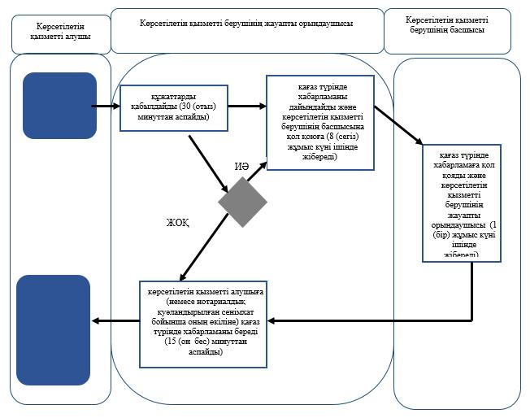

**Шартты белгілер:**

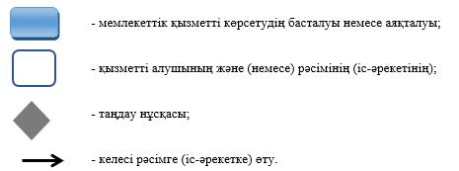

|  |  |
| --- | --- |
|  | "Ауылдық елді мекендерде тұратын және жұмыс істейтін әлеуметтік сала мамандарына отын сатып алу бойынша әлеуметтік көмек тағайындау" мемлекеттік көрсетілетін қызмет регламентіне 2-қосымша |

**Мемлекеттік қызмет көрсетудің бизнес-процестерінің анықтамалығы "Ауылдық елді мекендерде тұратын және жұмыс істейтін әлеуметтік сала мамандарына отын сатып алу бойынша әлеуметтік көмек тағайындау" ауылдық округ әкімі арқылы**

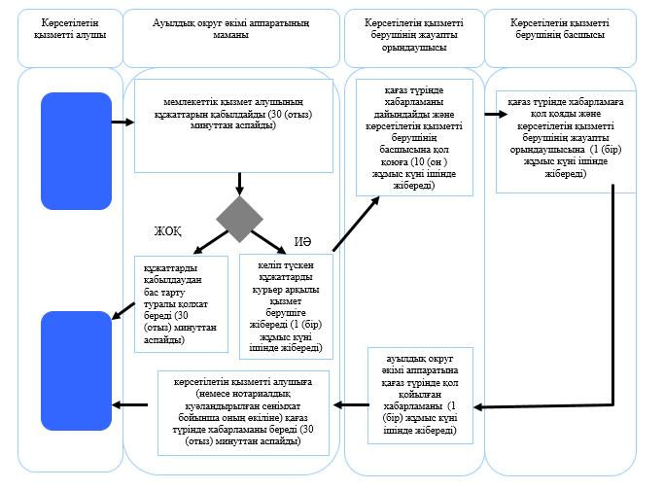

**Шартты белгілер:**

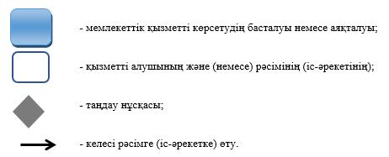

|  |  |
| --- | --- |
|  | "Ауылдық елді мекендерде тұратын және жұмыс істейтін әлеуметтік сала мамандарына отын сатып алу бойынша әлеуметтік көмек тағайындау" мемлекеттік көрсетілетін қызмет регламентіне 3-қосымша |

**Мемлекеттік қызмет көрсетудің бизнес-процестерінің анықтамалығы "Ауылдық елді мекендерде тұратын және жұмыс істейтін әлеуметтік сала мамандарына отын сатып алу бойынша әлеуметтік көмек тағайындау" Мемлекеттік корпорация арқылы**

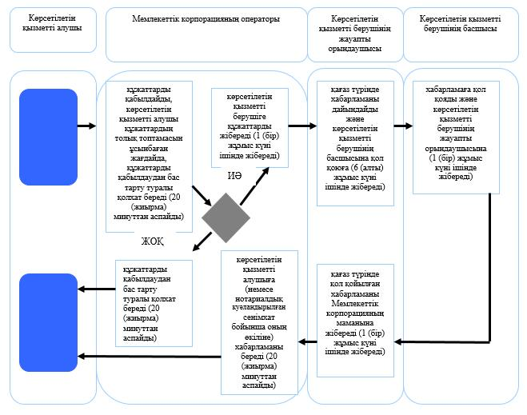

**Шартты белгілер:**

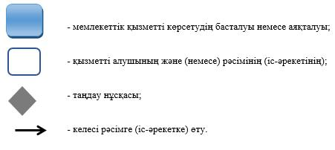

|  |  |
| --- | --- |
|  | Жамбыл облысы әкімдігінің 2016 жылғы "31" наурыздағы № 107 қаулысына 5-қосымша |
|  | Жамбыл облысы әкімдігінің 2015 жылғы "27" шілдедегі № 158 қаулысымен бекітілген |

**"Мүгедек балаларды үйде оқытуға жұмсалған шығындарды өтеу" мемлекеттік көрсетілетін қызмет регламенті**

      1. Жалпы ережелер

      1. "Мүгедек балаларды үйде оқытуға жұмсалған шығындарды өтеу" мемлекеттік көрсетілетін қызметті (бұдан әрі – мемлекеттік көрсетілетін қызмет) "Әлеуметтік-еңбек саласындағы мемлекеттік көрсетілетін қызмет стандарттарын бекіту туралы" Қазақстан Республикасы Денсаулық сақтау және әлеуметтік даму министрлігінің 2015 жылғы 28 сәуірдегі № 279 бұйрығымен бекітілген "Мүгедек балаларды үйде оқытуға жұмсалған шығындарды өтеу" мемлекеттік көрсетілетін қызмет стандартына сәйкес (Нормативтік құқықтық актілерді мемлекеттік тіркеу тізілімінде № 11342 болып тіркелген) (бұдан әрі – стандарт) әлеуметтік көмек көрсетуді жүзеге асыратын Тараз қаласының және аудандардың жергілікті бюджеттен қаржыландырылатын атқарушы органдары (бұдан әрі - көрсетілетін қызметті беруші) көрсетіледі.

      Өтінішті қабылдау және мемлекеттік қызмет көрсету нәтижесін беру:

      1)."Азаматтарға арналған үкімет" мемлекеттік корпорациясы" коммерциялық емес акционерлік қоғамы (бұдан әрі – Мемлекеттік корпорация);

      2) көрсетілетін қызметті беруші;

      3) мүгедек балаларды үйде оқытуға жұмсалған шығындарды өтеуді тағайындау, сондай-ақ мүгедек балаларды үйде оқытуға жұмсалған шығындарды өтеуді (бұдан әрі – жәрдемақы) тағайындау туралы ақпарат алу кезінде www.egov.kz "электрондық үкімет" веб-порталы (бұдан әрі – портал) арқылы жүзеге асырылады.

      2. Мемлекеттік қызметті көрсету нысаны – электрондық (толық автоматтандырылған) және (немесе) қағаз түрінде.

      3. Мемлекеттік қызметті көрсету нәтижесі: жәрдемақы тағайындау туралы хабарлама.

      Мемлекеттік қызметті көрсету нәтижесін ұсыну нысаны: электрондық және (немесе) қағаз түрінде.

**2. Мемлекеттік қызметті көрсету процесінде көрсетілетін қызметті берушінің құрылымдық бөлімшелерінің (қызметкерлерінің) өзара іс-қимыл тәртібін сипаттау**

      4. Мемлекеттік қызметті көрсету бойынша рәсімдерді (іс-қимылдары) бастау үшін көрсетілетін қызметті алушы (немесе нотариалды куәландырылған сенімхат бойынша оның өкілі) стандарттың 9 тармағында көрсетілген мемлекеттік қызметті көрсету үшін қажетті құжаттарды ұсынуы негіз болып табылады.

      5. Мемлекеттік қызмет көрсету процесінің құрамына кіретін әрбір рәсімнің (іс-қимылдың) мазмұны, оның орындалу ұзақтығы көрсетілетін қызметті беруші арқылы:

      1) көрсетілетін қызметті берушінің жауапты орындаушысы құжаттарды қабылдайды – 30 (отыз) минуттан аспайды;

      2) көрсетілетін қызметті берушінің жауапты орындаушысы электрондық немесе қағаз түрінде жәрдемақыны тағайындау туралы хабарламаны дайындайды және көрсетілетін қызметті берушінің басшысына 8 (сегіз) жұмыс күні ішінде қол қоюға жібереді;

      3) көрсетілетін қызметті берушінің басшысы электрондық немесе қағаз түрінде жәрдемақыны тағайындау туралы хабарламаға қол қояды және көрсетілетін қызметті берушінің жауапты орындаушысына 1 (бір) жұмыс күні ішінде жібереді;

      4) көрсетілетін қызметті берушінің жауапты орындаушысы көрсетілетін қызметті алушыға жәрдемақыны тағайындау туралы хабарламаны электрондық немесе қағаз түрінде береді – 30 (отыз) минуттан аспайды.

      6. Келесі рәсімді (іс-қимылдарды) орындауды бастау үшін негіз болатын мемлекеттік қызметті көрсету бойынша рәсімдердің (іс-қимылдардың) нәтижесі көрсетілетін қызметті беруші арқылы:

      1) құжаттарды қабылдау және талон беру;

      2) электрондық немесе қағаз түрінде жәрдемақыны тағайындау туралы хабарламаны дайындау және көрсетілетін қызметті берушінің басшысына қол қою үшін жіберу;

      3) электрондық немесе қағаз түрінде жәрдемақыны тағайындау туралы хабарламаға көрсетілетін қызметті берушінің басшысымен қол қою;

      4) көрсетілетін қызметті алушыға жәрдемақыны тағайындау туралы хабарламаны беру.

**3. Мемлекеттік қызмет көрсету процесінде көрсетілетін қызмет берушінің құрылымдық бөлімшелерінің (қызметкерлерінің) өзара іс-қимыл тәртібін сипаттау**

      7. Мемлекеттік қызмет көрсету процесіне қатысатын көрсетілетін қызметті берушілердің, құрылымдық бөлімшелердің (қызметкерлерінің) тізбесі:

      1) көрсетілетін қызметті берушінің жауапты орындаушысы;

      2) көрсетілетін қызметті берушінің басшысы.

      8. Әрбір рәсімнің (іс-қимылдың) ұзақтығын көрсете отырып, құрылымдық бөлімшелер (қызметкерлер) арасындағы рәсімдердің (іс-қимылдардың) реттілігін сипаттау көрсетілетін қызметті беруші арқылы:

      1) көрсетілетін қызметті берушінің жауапты орындаушысы құжаттарды қабылдайды – 30 (отыз) минуттан аспайды;

      2) көрсетілетін қызметті берушінің жауапты орындаушысы электрондық немесе қағаз түрінде жәрдемақыны тағайындау туралы хабарламаны дайындайды және көрсетілетін қызметті берушінің басшысына 8 (сегіз) жұмыс күні ішінде қол қоюға жібереді;

      3) көрсетілетін қызметті берушінің басшысы электрондық немесе қағаз түрінде жәрдемақыны тағайындау туралы хабарламаға қол қояды және көрсетілетін қызметті берушінің жауапты орындаушысына 1 (бір) жұмыс күні ішінде жібереді;

      4) көрсетілетін қызметті берушінің жауапты орындаушысы көрсетілетін қызметті алушыға жәрдемақыны тағайындау туралы хабарламаны электрондық немесе қағаз түрінде береді – 30 (отыз) минуттан аспайды.

**4. "Азаматтарға арналған үкімет" мемлекеттік корпорациясымен және (немесе) өзге де көрсетілетін қызметті берушілермен өзара іс-қимыл тәртібін, сондай-ақ мемлекеттік қызмет көрсету процесінде ақпараттық жүйелерді пайдалау тәртібін сипаттау**

      9. Мемлекеттік корпорациясына және (немесе) өзге де көрсетілетін қызметті берушілерге жүгіну тәртібін, көрсетілетін қызметті алушының өтінішін өңдеу ұзақтығы:

      Мемлекеттік корпорация операторы 20 (жиырма) минут ішінде көрсетілетін қызметті алушы ұсынған, стандарттың 9 тармағында көрсетілген өтінімнің дұрыс толтырылуын және құжаттардың толықтығын тексереді;

      2) көрсетілетін қызметті алушы стандарттың 9-тармағында көзделген тізбеге сәйкес құжаттардың толық топтамасын ұсынбаған жағдайда, Мемлекеттік корпорация операторы стандарттың 3-қосымшасына сәйкес нысан бойынша өтінішті қабылдаудан бас тарту туралы қолхат береді - 20 (жиырма) минут ішінде;

      3) Мемлекеттік корпорацияның маманы көрсетілетін қызметті берушіге құжаттарды жібереді - 1 (бір) жұмыс күні ішінде;

      4) көрсетілетін қызметті берушінің жауапты орындаушысы электрондық немесе қағаз түрінде жәрдемақыны тағайындау туралы хабарламаны дайындайды және көрсетілетін қызметті берушінің басшысына қол қоюға 7 (жеті) жұмыс күні ішінде жібереді;

      5) көрсетілетін қызметті берушінің басшысы электрондық немесе қағаз түрінде жәрдемақыны тағайындау туралы хабарламаға қол қояды және көрсетілетін қызметті берушінің жауапты орындаушысына 1 (бір) жұмыс күні ішінде жібереді;

      6) көрсетілетін қызметті берушінің жауапты орындаушысы электрондық немесе қағаз түрінде қол қойылған жәрдемақыны тағайындау туралы хабарламаны Мемлекеттік корпорацияның маманына жібереді – 20 (жиырма) минуттан аспайды;

      7) Мемлекеттік корпорацияның маманы көрсетілетін қызметті алушыға жәрдемақыны тағайындау туралы хабарламаны электрондық немесе қағаз түрінде береді – 20 (жиырма) минуттан аспайды.

      10. "Электрондық үкімет" веб-порталы арқылы мемлекеттік қызмет көрсету кезінде көрсетілген қызметті беруші мен көрсетілетін қызметті алушының жүгіну және рәсімдерінің (іс-қимылдарының) реттілігі тәртібін сипаттау:

      1) көрсетілетін қызметті алушы жеке сәйкестендіру нөмірі және пароль арқылы порталда тіркеуді жүзеге асырады (порталда тіркелмеген көрсетілетін қызметті алушылар үшін жүзеге асырылады);

      2) 1 процесс – көрсетілетін қызметті алушының мемлекеттік қызметті алу үшін жеке сәйкестендіру нөмірі мен парольді енгізу үдерісі (авторизациялау үдерісі);

      3) 1 шарт – жеке сәйкестендіру нөмірі мен пароль арқылы порталда тіркелген көрсетілетін қызметті алушы жайлы мәліметтердің түпнұсқалығын тексеру;

      4) 2 процесс – көрсетілетін қызметті алушының мәліметтерінің бұзылушылықтары болған жағдайда порталмен авторизациялаудан бас тарту туралы хабарламаны қалыптастыру;

      5) 3 процесс - көрсетілетін қызметті алушының осы регламентте көрсетілген қызметті таңдауы, мемлекеттік қызмет көрсету үшін экранға тапсырыс үлгісін шығару және көрсетілетін қызметті алушының құрылымы мен нысандық талаптарын ескере отырып, үлгіні толтыруы (мәліметтерді енгізу);

      6) 4 процесс – мемлекеттік қызметті алу үшін үлгіні (енгізілген мәліметтерді) көрсетілетін қызметті алушының электрондық цифрлық қолтаңбасымен куәландыру;

      7) 2 шарт – порталда электрондық цифрлық қолтаңбаның тіркеу куәлігінің жарамдылық мерзімін және қайтарылып алынған (жойылған) тіркеу куәліктері тізімінде болмауын, сонымен қатар жеке сәйкестендіру мәліметтерінің сәйкестігін (тапсырыста көрсетілген жеке сәйкестендіру нөмірі мен электрондық цифрлық қолтаңбаның тіркеу куәлігінде көрсетілген жеке сәйкестендіру нөмірі арасында) тексеру;

      8) 5 процесс – көрсетілетін қызметті алушының электрондық цифрлық қолтаңбасының расталмауына байланысты тапсырыс берілген мемлекеттік қызметті көрсетуден бас тарту туралы хабарламаны қалыптастыру;

      9) 6 процесс – көрсетілетін қызметті алушының электрондық цифрлық қолтаңбасы арқылы мемлекеттік қызмет көрсету үшін тапсырысты куәландыруы және көрсетілетін қызметті берушімен өндеу үшін "электрондық үкімет" шлюзі арқылы аймақтық "электрондық үкімет" шлюзіндегі автоматтандырылған жұмыс орнына электронды құжатты (тапсырысты) жіберу және көрсетілетін қызметті берушінің жауапты орындаушысымен мемлекеттік қызметті өндеу;

      10) 7 процесс – мемлекеттік қызметті көрсету нәтижесі көрсетілетін қызметті берушімен көрсетілетін қызметті алушының "жеке кабинетіне" көрсетілетін қызметті берушінің жауапты орындаушысының электрондық цифрлық қолтаңбасымен куәландырылған электрондық құжат нысаны жолданады.

      Мемлекеттік қызметті көрсету барысында портал арқылы жүгінуі ақпараттық жүйелердің функционалдық өзара іс-қимыл диаграммасы осы регламенттің 1 қосымшасына сәйкес сипатталған.

      Мемлекеттік қызмет көрсету процесінде рәсімдердің (іс-қимылдардың) ретін, көрсетілетін қызметті берушінің құрылымдық бөлімшелерінің (қызметкерлерінің) өзара іс-қимылдарының толық сипаттамасы, сондай-ақ өзге көрсетілген қызметті берушілер және (немесе) Мемлекеттік корпорациясымен өзара іс-қимыл тәртібінің және мемлекеттік қызмет көрсету процесінде ақпараттық жүйелерді қолдану тәртібінің сипаттамасы осы регламентке 2, 3, 4-қосымшаларға сәйкес мемлекеттік қызмет көрсетудің бизнес-процестерінің анықтамалығында көрсетіледі.

      Мемлекеттік қызмет көрсетудің бизнес-процестері анықтамалығы көрсетілетін қызметті берушінің (http://sobes.zhambyl.kz) және Жамбыл облысы әкімдігінің (http://zhambyl.gov.kz) интернет-ресурсында орналастырылады.

|  |  |
| --- | --- |
|  | "Мүгедек балаларды үйде оқытуға жұмсалған шығындарды өтеу" мемлекеттік көрсетілетін қызмет регламентіне 1-қосымша |

**"Электрондық үкімет" порталы арқылы мемлекеттік қызмет көрсетуде функционалдық өзара іс-әрекет диаграммасы**

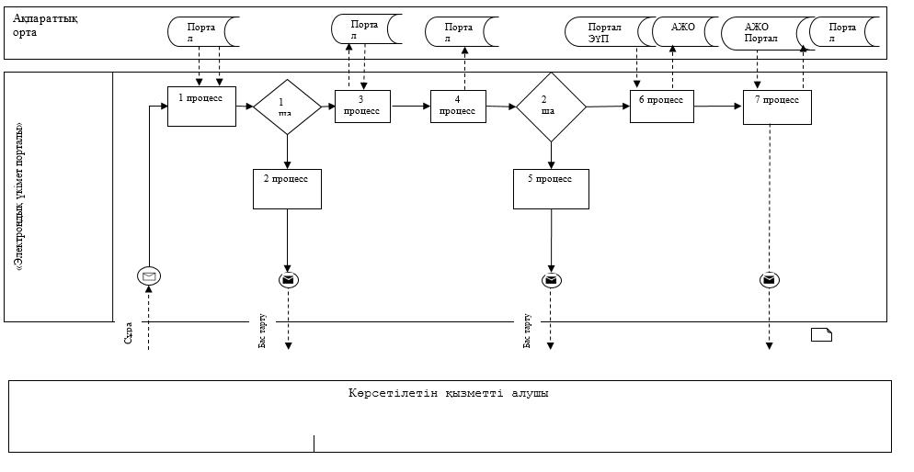

|  |  |
| --- | --- |
|  | "Мүгедек балаларды үйде оқытуға жұмсалған шығындарды өтеу" мемлекеттік көрсетілетін қызмет регламентіне 2-қосымша |

**Мемлекеттік қызмет көрсетудің бизнес-процестерінің анықтамалығы "Мүгедек балаларды үйде оқытуға жұмсалған шығындарды өтеу" көрсетілетін қызметті беруші арқылы**

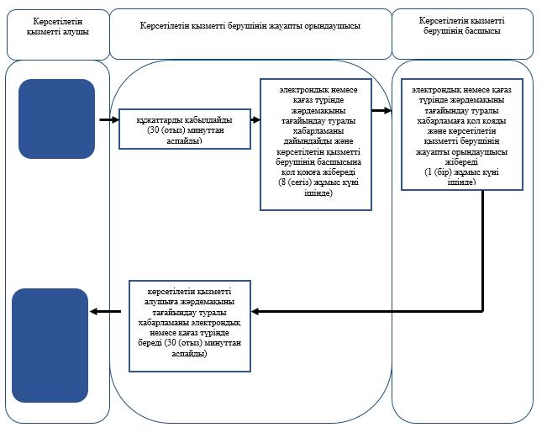

**Шартты белгілер:**

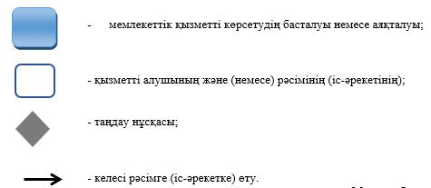

|  |  |
| --- | --- |
|  | "Мүгедек балаларды үйде оқытуға жұмсалған шығындарды өтеу" мемлекеттік көрсетілетін қызмет регламентіне 3-қосымша |

**Мемлекеттік қызмет көрсетудің бизнес-процестерінің анықтамалығы "Мүгедек балаларды үйде оқытуға жұмсалған шығындарды өтеу" Мемлекеттік корпорация арқылы**

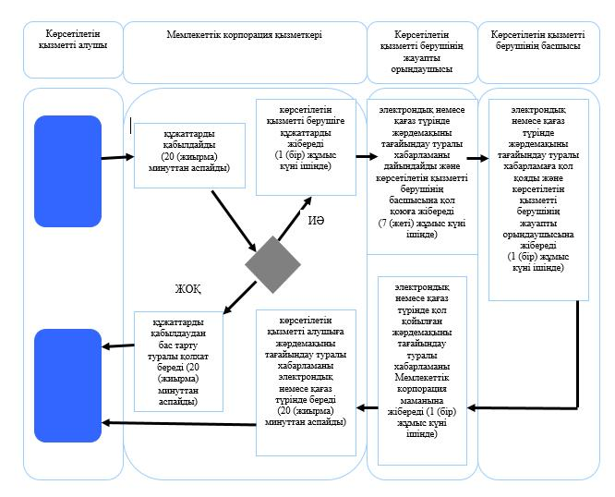

**Шартты белгілер:**

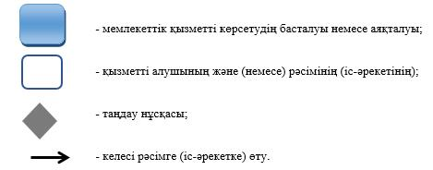

|  |  |
| --- | --- |
|  | "Мүгедек балаларды үйде оқытуға жұмсалған шығындарды өтеу" мемлекеттік көрсетілетін қызмет регламентіне 4-қосымша |

**Мемлекеттік қызмет көрсетудің бизнес-процестерінің анықтамалығы "Мүгедек балаларды үйде оқытуға жұмсалған шығындарды өтеу" портал арқылы**

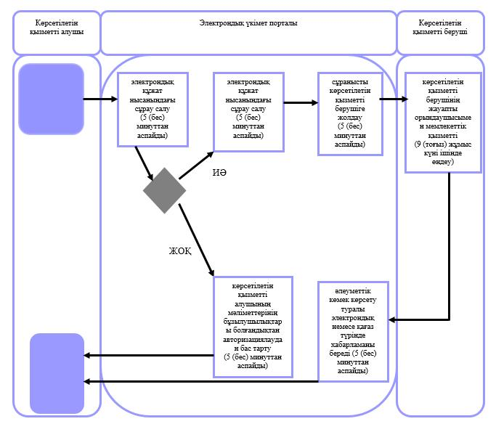

**Шартты белгілер:**

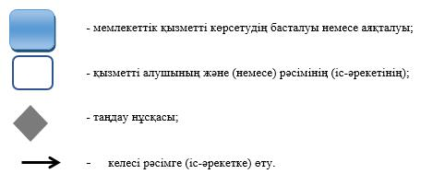

|  |  |
| --- | --- |
|  | Жамбыл облысы әкімдігінің 2016 жылғы "31" наурыздағы № 107 қаулысына 6-қосымша |
|  | Жамбыл облысы әкімдігінің 2015 жылғы "27" шілдедегі № 158 қаулысымен бекітілген |

**"Семей ядролық сынақ полигонында ядролық сынақтардың салдарынан зардап шеккен азаматтарды тіркеу, біржолғы мемлекеттік ақшалай өтемақы төлеу, куәлік беру" мемлекеттік көрсетілетін қызмет регламенті**

**1. Жалпы ережелер**

      1. "Семей ядролық сынақ полигонында ядролық сынақтардың салдарынан зардап шеккен азаматтарды тіркеу, біржолғы мемлекеттік ақшалай өтемақы төлеу, куәлік беру" мемлекеттік көрсетілетін қызметті (бұдан әрі – мемлекеттік көрсетілетін қызмет) "Әлеуметтік-еңбек саласындағы мемлекеттік көрсетілетін қызмет стандарттарын бекіту туралы" Қазақстан Республикасы Денсаулық сақтау және әлеуметтік даму министрлігінің 2015 жылғы 28 сәуірдегі № 279 бұйрығымен бекітілген "Семей ядролық сынақ полигонында ядролық сынақтардың салдарынан зардап шеккен азаматтарды тіркеу, біржолғы мемлекеттік ақшалай өтемақы төлеу, куәлік беру" мемлекеттік көрсетілетін қызмет стандартына сәйкес (Нормативтік құқықтық актілерді мемлекеттік тіркеу тізілімінде № 11342 болып тіркелген) (бұдан әрі – стандарт) әлеуметтік көмек көрсетуді жүзеге асыратын Тараз қаласының және аудандардың жергілікті бюджеттен қаржыландырылатын атқарушы органдары (бұдан әрі - көрсетілетін қызметті беруші) көрсетіледі.

      Өтінішті қабылдау және мемлекеттік қызмет көрсету нәтижелерін беру:

      1)."Азаматтарға арналған үкімет" мемлекеттік корпорациясы" коммерциялық емес акционерлік қоғамы (бұдан әрі – Мемлекеттік корпорация);

      2) көрсетілетін қызметті беруші арқылы жүзеге асырылады.

      2. Көрсетілетін мемлекеттік қызмет нысаны: қағаз түрінде.

      3..Мемлекеттік қызметті көрсету нәтижесі: көрсетілетін қызметті берушіде:

      1) Қазақстан Республикасының азаматтарын Семей ядролық сынақ полигонындағы ядролық сынақтардың салдарынан зардап шеккендер деп тану туралы шешім;

      2) куәлікті немесе оның телнұсқасын беру;

      Мемлекеттік корпорацияда:

      1) Қазақстан Республикасының азаматтарын Семей ядролық сынақ полигонындағы ядролық сынақтардың салдарынан зардап шеккендер деп тану туралы шешім;

      2) куәлікті немесе оның телнұсқасын беру;

      3) көрсетілетін қызметті алушының дербес шотына аудару арқылы өтемақы төлеу;

      4) бас бостандығынан айыру орындарында жазасын өтеп жүрген көрсетілетін қызметті алушыларға жеке және заңды тұлғалардың ақшасын уақытша орналастыру қолма-қол ақшаны бақылау шоттарына қаражатты аудару арқылы өтемақы төлеу болып табылады.

**2. Мемлекеттік қызметті көрсету процесінде көрсетілетін қызметті берушінің құрылымдық бөлімшелерінің (қызметкерлерінің) іс-қимыл тәртібін сипаттау**

      4. Мемлекеттік қызметті көрсету бойынша рәсімдерді (іс-қимылдарды) бастау үшін көрсетілетін қызметті алушы стандарттың 9 тармағында көрсетілген мемлекеттік қызметті көрсету үшін қажетті құжаттарды ұсынуы негіз болып табылады.

      5. Мемлекеттік қызмет көрсету процесінің құрамына кіретін әрбір рәсімнің (іс-қимылдың) мазмұны, оның орындалу ұзақтығы көрсетілетін қызметті беруші арқылы:

      1) көрсетілетін қызметті берушінің жауапты орындаушысы құжаттарды қабылдайды және тіркелген күні мен мемлекеттік қызметті алатын күні көрсетілген талон береді – 30 (отыз) минуттан аспайды;

      2) көрсетілетін қызметті берушінің жауапты орындаушысы қағаз түрінде шешімді дайындайды және комиссия төрағасы мен мүшелеріне қол қоюға 15 (он бес) жұмыс күні ішінде жібереді;

      3) комиссия төрағасы мен мүшелері құжаттарды қарайды және қағаз түрінде шешімге қол қояды және көрсетілетін қызметті берушінің жауапты орындаушысына жібереді – 1 (бір) жұмыс күні ішінде;

      4) көрсетілетін қызметті берушінің жауапты орындаушысы көрсетілетін қызметті алушыға Семей ядролық сынақ полигонында ядролық сынақтардың салдарынан зардап шеккен азаматтарды тіркеу туралы қағаз түрінде шешімді береді және құжаттарды көрсетілетін қызметті алушының дербес шотына аудару арқылы өтемақы төлеуге Мемлекеттік корпорацияға жібереді – 1 (бір) жұмыс күні ішінде;

      5) көрсетілетін қызметті берушінің жауапты орындаушысы Семей ядролық сынақ полигонында ядролық сынақтардың салдарынан зардап шеккен азаматтарды тіркеу туралы шешім қабылданған соң, қызмет алушыға басшының қолы қойылған куәлікті немесе оның телнұсқасын 5 (бес) жұмыс күні ішінде береді.

      6. Келесі рәсімді (іс-қимылдарды) орындауды бастау үшін негіз болатын мемлекеттік қызметті көрсету бойынша рәсімдердің (іс-қимылдардың) нәтижесі көрсетілетін қызметті беруші арқылы:

      1) құжаттарды қабылдау және талон беру;

      2) қағаз түрінде шешімді дайындау және шешімге қол кою үшін комиссия төрағасы мен мүшелеріне жіберу;

      3) қағаз түрінде комиссия төрағасы мен мүшелерімен шешімге қол қою;

      4) қағаз түрінде Семей ядролық сынақ полигонында ядролық сынақтардың салдарынан зардап шеккен азаматтарды тіркеу туралы шешімді беру;

      5) Семей ядролық сынақ полигонында ядролық сынақтардың салдарынан зардап шеккен азаматтарды тіркеу туралы шешім қабылданған соң, қызмет алушыға куәлік беру.

**3. Мемлекеттік қызмет көрсету процесінде көрсетілетін қызмет берушінің құрылымдық бөлімшелерінің (қызметкерлерінің) өзара іс-қимыл тәртібін сипаттау**

      7. Мемлекеттік қызмет көрсету процесіне қатысатын көрсетілетін қызметті берушілердің, құрылымдық бөлімшелерінің (қызметкерлерінің) тізбесі:

      1) көрсетілетін қызметті берушінің жауапты орындаушысы;

      2) комиссия төрағасы мен мүшелері.

      8. Әрбір рәсімнің (іс-қимылдың) ұзақтығын көрсете отырып, құрылымдық бөлімшелер (қызметкерлер) арасындағы рәсімдердің (іс-қимылдардың) реттілігін сипаттау көрсетілетін қызметті беруші арқылы:

      1) көрсетілетін қызметті берушінің жауапты орындаушысы құжаттарды қабылдайды және тіркелген күні мен мемлекеттік қызметті алатын күні көрсетілген талон береді – 30 (отыз) минуттан аспайды;

      2) көрсетілетін қызметті берушінің жауапты орындаушысы қағаз түрінде шешімді дайындайды және комиссия төрағасы мен мүшелеріне қол қоюға 15 (он бес) жұмыс күні ішінде жібереді;

      3) комиссия төрағасы мен мүшелері құжаттарды қарайды және қағаз түрінде шешімге қол қояды және көрсетілетін қызметті берушінің жауапты орындаушысына жібереді – 1 (бір) жұмыс күні ішінде;

      4) көрсетілетін қызметті берушінің жауапты орындаушысы көрсетілетін қызметті алушыға Семей ядролық сынақ полигонында ядролық сынақтардың салдарынан зардап шеккен азаматтарды тіркеу туралы қағаз түрінде шешімді береді және құжаттарды көрсетілетін қызметті алушының дербес шотына аудару арқылы өтемақы төлеуге Мемлекеттік корпорацияға жібереді – 1 (бір) жұмыс күні ішінде;

      5) көрсетілетін қызметті берушінің жауапты орындаушысы Семей ядролық сынақ полигонында ядролық сынақтардың салдарынан зардап шеккен азаматтарды тіркеу туралы шешім қабылданған соң, қызмет алушыға басшының қолы қойылған куәлікті немесе оның телнұсқасын 5 (бес) жұмыс күні ішінде береді.

**4. "Азаматтарға арналған үкімет" мемлекеттік корпорациясымен және (немесе) өзге де көрсетілетін қызметті берушілермен өзара іс-қимыл тәртібін, сондай-ақ мемлекеттік қызмет көрсету процесінде ақпараттық жүйелерді пайдалану тәртібін сипаттау**

      9. Мемлекеттік корпорациясына және (немесе) өзге де көрсетілетін қызметті берушілерге жүгіну тәртібін, көрсетілетін қызметті алушының өтінішін өңдеу ұзақтығы:

      1) Мемлекеттік корпорацияның операторы құжаттарды қабылдайды және тіркелген күні мен қызметті алу күні көрсетілген талон береді, көрсетілетін қызметті алушы құжаттардың толық топтамасын ұсынбаған жағдайда, құжаттарды қабылдаудан бас тарту туралы қолхат береді – 20 (жиырма) минуттан аспайды;

      2) Мемлекеттік корпорацияның операторы құжаттарды көрсетілетін қызметті берушіге жібереді – 1 (бір) жұмыс күні ішінде;

      3) көрсетілетін қызметті берушінің жауапты орындаушысы қағаз түрінде шешімді дайындайды және комиссия төрағасы мен мүшелеріне қол қоюға 15 (он бес) жұмыс күні ішінде жібереді;

      4) комиссия төрағасы мен мүшелері құжаттарды қарайды және қағаз түрінде шешімге қол қояды және көрсетілетін қызметті берушінің жауапты орындаушысына жібереді – 1 (бір) жұмыс күні ішінде;

      5) көрсетілетін қызметті берушінің жауапты орындаушысы қағаз түрінде шешімді Мемлекеттік корпорацияның маманына және құжаттарды көрсетілетін қызметті алушының дербес шотына аудару арқылы өтемақы төлеуге жібереді – 1 (бір) жұмыс күні ішінде;

      6) Мемлекеттік корпорацияның маманы қызмет алушыға Семей ядролық сынақ полигонында ядролық сынақтардың салдарынан зардап шеккен азаматтарды тіркеу туралы қағаз түрінде шешімді береді – 20 (жиырма) минуттан аспайды;

      7).Мемлекеттік корпорацияның маманы Семей ядролық сынақ полигонында ядролық сынақтардың салдарынан зардап шеккен азаматтарды тіркеу туралы шешім қабылданған соң, қызмет алушыға куәлікті 5 (бес) жұмыс күні ішінде береді.

      Мемлекеттік қызмет көрсету процесінде рәсімдердің (іс-қимылдардың) ретін, көрсетілетін қызметті берушінің құрылымдық бөлімшелерінің (қызметкерлерінің) өзара іс-қимылдарының толық сипаттамасы, содай-ақ өзге көрсетілген қызметті берушілер және (немесе) Мемлекеттік корпорациясымен өзара іс-қимыл тәртібінің және мемлекеттік қызмет көрсету процесінде ақпараттық жүйелерді қолдану тәртібінің сипаттамасы осы регламентке 1, 2-қосымшаларға сәйкес мемлекеттік қызмет көрсетудің бизнес-процестерінің анықтамалығында көрсетіледі.

      Мемлекеттік қызмет көрсетудің бизнес-процестері анықтамалығы көрсетілетін қызметті берушінің (http://sobes.zhambyl.kz) және Жамбыл облысы әкімдігінің (http://zhambyl.gov.kz) интернет-ресурсында орналастырылады.

|  |  |
| --- | --- |
|  | "Семей ядролық сынақ полигонында ядролық сынақтардың салдарынан зардап шеккен азаматтарды тіркеу және есепке алу, біржолғы мемлекеттік ақшалай өтемақы төлеу, куәліктер беру" мемлекеттік көрсетілетін қызмет регламентіне 1-қосымша |

**Мемлекеттік қызмет көрсетудің бизнес-процестерінің анықтамалығы "Семей ядролық сынақ полигонында ядролық сынақтардың салдарынан зардап шеккен азаматтарды тіркеу және есепке алу, біржолғы мемлекеттік ақшалай өтемақы төлеу, куәліктер беру"**

**көрсетілетін қызметті беруші арқылы**

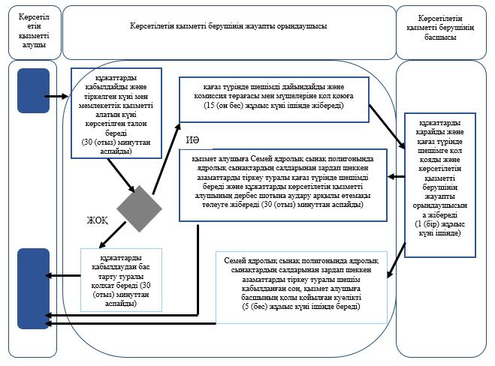

**Шартты белгілер:**

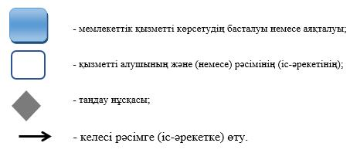

|  |  |
| --- | --- |
|  | "Семей ядролық сынақ полигонында ядролық сынақтардың салдарынан зардап шеккен азаматтарды тіркеу және есепке алу, біржолғы мемлекеттік ақшалай өтемақы төлеу, куәліктер беру" мемлекеттік көрсетілетін қызмет регламентіне 2-қосымша |

**Мемлекеттік қызмет көрсетудің бизнес-процестерінің анықтамалығы "Семей ядролық сынақ полигонында ядролық сынақтардың салдарынан зардап шеккен азаматтарды тіркеу және есепке алу, біржолғы мемлекеттік ақшалай өтемақы төлеу, куәліктер беру" Мемлекеттік корпорация арқылы**

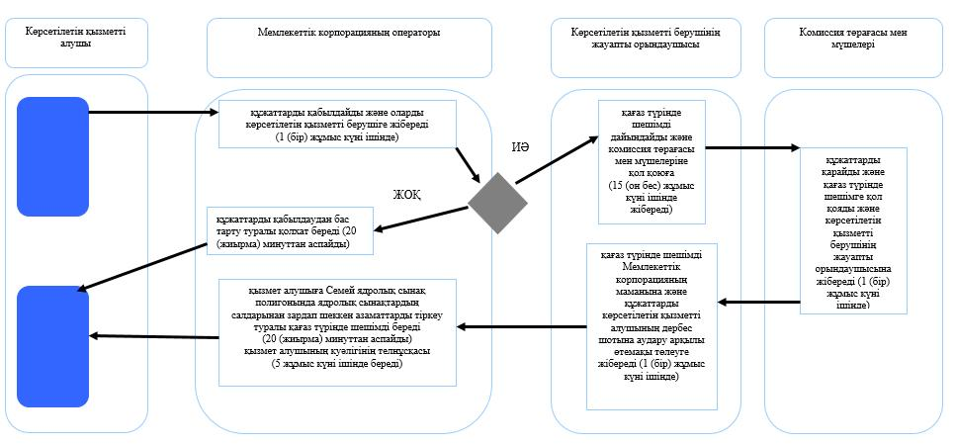

**Шартты белгілер:**

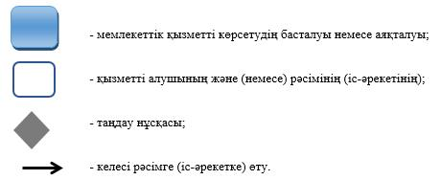

|  |  |
| --- | --- |
|  | Жамбыл облысы әкімдігінің 2016 жылғы "31" наурыздағы № 107 қаулысына 7-қосымша |
|  | Жамбыл облысы әкімдігінің 2015 жылғы "27" шілдесінде № 158 қаулысымен бекітілген |

**"Жұмыссыз азаматтарды тіркеу және есепке қою" мемлекеттік көрсетілетін қызмет регламенті**

**1. Жалпы ережелер**

      1. "Жұмыссыз азаматтарды тіркеу және есепке қою" мемлекеттік көрсетілетін қызмет (бұдан әрі – мемлекеттік көрсетілетін қызмет) "Әлеуметтік-еңбек саласындағы мемлекеттік көрсетілетін қызмет стандарттарын бекіту туралы" Қазақстан Республикасы Денсаулық сақтау және әлеуметтік даму министрлігінің 2015 жылғы 28 сәуірдегі № 279 бұйрығымен бекітілген "Жұмыссыз азаматтарды тіркеу және есепке қою" мемлекеттік көрсетілетін қызмет стандартына (Нормативтік құқықтық актілерді мемлекеттік тіркеу тізілімінде № 11342 болып тіркелген) (бұдан әрі – стандарт) сәйкес аудандардың және Тараз қаласы әкімдіктерінің халықты жұмыспен қамту орталықтарымен (бұдан әрі - көрсетілетін қызметті беруші) көрсетіледі.

      Өтінішті қабылдау және мемлекеттік қызмет көрсету нәтижесін беру:

      1) "Азаматтарға арналған үкімет" мемлекеттік корпорациясы" коммерциялық емес акционерлік қоғамы (бұдан әрі – Мемлекеттік корпорация);

      2) көрсетілетін қызметті беруші;

      3) www.egov.kz "электрондық үкіметтің" веб-порталы (бұдан әрі – портал) арқылы жүзеге асырылады.

      2. Мемлекеттік қызметті көрсету нысаны: электрондық (ішінара автоматтандырылған) және (немесе) қағаз түрінде.

      3. Мемлекеттік қызметті көрсету нәтижесі: қағаз немесе электрондық түрде жұмыссыз ретінде тіркеу және есепке қою туралы хабарлама.

      Порталда жұмыссыз ретінде тіркеу және есепке қою туралы хабарлама, көрсетілетін қызметті алушының "жеке кабинетіне" көрсетілетін қызметті берушінің уәкілетті адамының электрондық цифрлық қолтаңбасымен куәландырылған электрондық құжат нысанында жіберіледі.

      Мемлекеттік қызметті көрсету нәтижесін ұсыну нысаны: электрондық (ішінара автоматтандырылған) және (немесе) қағаз түрінде.

**2. Мемлекеттік қызметті көрсету процесінде көрсетілетін қызметті берушінің құрылымдық бөлімшелерінің (қызметкерлерінің) іс-қимылы тәртібін сипаттау**

      4. Мемлекеттік қызметті көрсету бойынша рәсімдерді (іс-қимылдарды) бастау үшін көрсетілетін қызметті алушы стандарттың 9 тармағында көрсетілген мемлекеттік қызметті көрсету үшін қажетті құжаттар топтамасын ұсынуы негіз болып табылады.

      5. Мемлекеттік қызметті көрсету процесінің құрамына кіретін әрбір рәсімнің (іс-қимылдың) мазмұны, оның орындалу ұзақтығы:

      1) көрсетілетін қызметті берушінің жауапты орындаушысы көрсетілетін қызметті алушының құжаттарын қабылдайды және "Жұмыспен қамту" автоматтандырылған ақпараттық жүйесіне енгізеді – 10 (он) минуттан аспайды;

      2) көрсетілетін қызметті берушінің жауапты орындаушысы қағаз немесе электрондық түрде хабарлама жобасын дайындап көрсетілетін қызметті берушінің басшысына қол қоюға жолдайды – 2 (екі) жұмыс күні ішінде;

      3) көрсетілетін қызметті берушінің басшысы қағаз немесе электрондық түрде хабарламаға қол қойып көрсетілетін қызметті берушінің жауапты орындаушысына жолдайды – 1 (бір) жұмыс күні ішінде;

      4) көрсетілетін қызметті берушінің жауапты орындаушысы көрсетілетін қызметті алушыға қағаз немесе электрондық түрде жұмыссыз ретінде тіркеу және есепке қою туралы хабарламаны ұсынады – 10 (он) минуттан аспайды.

      6. Келесі рәсімді (іс-қимылдарды) орындауды бастау үшін негіз болатын мемлекеттік қызметті көрсету бойынша рәсімдердің (іс-қимылдардың) нәтижесі:

      1) көрсетілетін қызметті алушының құжаттарын қабылдау және "Жұмыспен қамту" автоматтандырылған ақпараттық жүйесіне енгізу;

      2) қағаз немесе электрондық түрде хабарлама жобасын дайындау және көрсетілетін қызметті берушінің басшысына қол коюға жолдау;

      3) көрсетілетін қызметті берушінің басшысымен қағаз немесе электрондық түрде хабарламаға қол қою;

      4) көрсетілетін қызметті алушыға қағаз немесе электрондық түрде жұмыссыз ретінде тіркеу және есепке қою туралы хабарламаны ұсыну.

**3. Мемлекеттік қызмет көрсету процесінде көрсетілетін қызмет берушінің құрылымдық бөлімшелерінің (қызметкерлерінің) өзара іс-қимылы тәртібін сипаттау**

      7. Мемлекеттік қызмет көрсету процесіне қатысатын көрсетілетін қызметті берушілердің, құрылымдық бөлімшелерінің (қызметкерлерінің) тізбесі:

      1) көрсетілетін қызметті берушінің жауапты орындаушысы;

      2) көрсетілетін қызметті берушінің басшысы.

      8. Әрбір рәсімнің (іс-қимылдың) ұзақтығын көрсете отырып, құрылымдық бөлімшелер (қызметкерлер) арасындағы рәсімдердің (іс-қимылдардың) реттілігін сипаттау:

      1) көрсетілетін қызметті берушінің жауапты орындаушысы көрсетілетін қызметті алушының құжаттарын қабылдайды және "Жұмыспен қамту" автоматтандырылған ақпараттық жүйесіне енгізеді – 10 (он) минуттан аспайды;

      2) көрсетілетін қызметті берушінің жауапты орындаушысы қағаз немесе электрондық түрде хабарлама жобасын дайындап көрсетілетін қызметті берушінің басшысына қол қоюға жолдайды – 2 (екі) жұмыс күні ішінде;

      3) көрсетілетін қызметті берушінің басшысы қағаз немесе электрондық түрде хабарламаға қол қойып көрсетілетін қызметті берушінің жауапты орындаушысына жолдайды – 1 (бір) жұмыс күні ішінде;

      4) көрсетілетін қызметті берушінің жауапты орындаушысы көрсетілетін қызметті алушыға қағаз немесе электрондық түрде жұмыссыз ретінде тіркеу және есепке қою туралы хабарламаны ұсынады – 10 (он) минуттан аспайды.

**4. "Азаматтарға арналған үкімет" мемлекеттік корпорациямен және (немесе) өзге де көрсетілетін қызметті берушілермен өзара іс-қимыл тәртібін, сондай-ақ мемлекеттік қызмет көрсету процесінде ақпараттық жүйелерді пайдалану тәртібін сипаттау**

      9. Мемлекеттік корпорациясына және (немесе) өзге де көрсетілетін қызметті берушілерге жүгіну тәртібін, көрсетілетін қызметті алушының өтінішін өңдеу ұзақтығын сипаттау:

      Көрсетілетін қызметті алушы жүгінген күні сол жерде көрсетілетін мемлекеттік қызметті алғанға дейін күтудің рұқсат етілген ең ұзақ уақыты – 15 (он бес) минуттан аспайды;

      Мемлекеттік корпорация операторы 5 (бес) минут ішінде көрсетілетін қызметті алушы ұсынған, стандарттың 9 тармағында көрсетілген өтінімнің дұрыс толтырылуын және құжаттардың толықтығын тексереді;

      2) көрсетілетін қызметті алушы стандарттың 9-тармағында көзделген тізбеге сәйкес құжаттардың толық топтамасын ұсынбаған жағдайда, Мемлекеттік корпорация операторы стандарттың 2-қосымшасына сәйкес нысан бойынша өтінішті қабылдаудан бас тарту туралы қолхат береді - 5 (бес) минут ішінде;

      3) Мемлекеттік корпорация операторы келіп түскен құжаттарды Мемлекеттік корпорация қызметкеріне көрсетілетін қызметті берушіге ұсынуға жолдайды – 1 (бір) жұмыс күні ішінде;

      4) көрсетілетін қызметті берушінің жауапты орындаушысы көрсетілетін қызметті алушының құжаттарын қабылдайды және "Жұмыспен қамту" автоматтандырылған ақпараттық жүйесіне енгізеді – 10 (он) минуттан аспайды;

      5) көрсетілетін қызметті берушінің жауапты орындаушысы қағаз немесе электрондық түрде хабарлама жобасын дайындап көрсетілетін қызметті берушінің басшысына қол қоюға жолдайды – 1 (бір) жұмыс күні ішінде;

      6) көрсетілетін қызметті берушінің басшысы қағаз немесе электрондық түрде хабарламаға қол қойып жауапты орындаушысына жолдайды – 1 (бір) жұмыс күні ішінде;

      7) көрсетілетін қызметті берушінің жауапты орындаушысы Мемлекеттік корпорация қызметкеріне қағаз немесе электрондық түрде хабарламаны жолдайды – 1 (бір) жұмыс күні ішінде;

      8) Мемлекеттік корпорация қызметкері көрсетілетін қызметті алушыға қол қойылған қағаз немесе электрондық түрде жұмыссыз ретінде тіркеу және есепке қою туралы хабарламаны ұсынады – 15 (он бес) минуттан аспайды.

      10. "Электрондық үкімет" веб-порталы арқылы мемлекеттік қызмет көрсету кезінде көрсетілетін қызметті беруші мен көрсетілетін қызметті алушының жүгіну және рәсімдерінің (іс-қимылдарының) реттілігі тәртібін сипаттау:

      1) көрсетілетін қызметті алушы жеке сәйкестендіру нөмірі және пароль арқылы порталда тіркеуді жүзеге асырады (порталда тіркелмеген көрсетілетін қызметті алушылар үшін жүзеге асырылады);

      2) 1-процесс – көрсетілетін қызметті алушының мемлекеттік қызметті алу үшін жеке сәйкестендіру нөмірі мен парольді енгізу үдерісі (авторизациялау процесі);

      3) 1-шарт – жеке сәйкестендіру нөмірі мен пароль арқылы порталда тіркелген көрсетілетін қызметті алушы жайлы мәліметтердің түпнұсқалығын тексеру;

      4) 2-процесс – көрсетілетін қызметті алушының мәліметтерінің бұзылушылықтары болған жағдайда порталмен авторизациялаудан бас тарту туралы хабарламаны қалыптастыру;

      5) 3-процесс - көрсетілетін қызметті алушының осы регламентте көрсетілген қызметті таңдауы, мемлекеттік қызмет көрсету үшін экранға тапсырыс үлгісін шығару және көрсетілетін қызметті алушының құрылымы мен нысандық талаптарын ескере отырып, үлгіні толтыруы (мәліметтерді енгізу);

      6) 4-процесс – мемлекеттік қызметті алу үшін үлгіні (енгізілген мәліметтерді) көрсетілетін қызметті алушының электрондық цифрлық қолтаңбасымен куәландыру;

      7) 2-шарт – порталда электрондық цифрлық қолтаңбаның тіркеу куәлігінің жарамдылық мерзімін және қайтарылып алынған (жойылған) тіркеу куәліктері тізімінде болмауын, сонымен қатар жеке сәйкестендіру мәліметтерінің сәйкестігін (тапсырыста көрсетілген жеке сәйкестендіру нөмірі мен электрондық цифрлық қолтаңбаның тіркеу куәлігінде көрсетілген жеке сәйкестендіру нөмірі арасында) тексеру;

      8) 5-процесс – көрсетілетін қызметті алушының электрондық цифрлық қолтаңбасының расталмауына байланысты тапсырыс берілген мемлекеттік қызметті көрсетуден бас тарту туралы хабарламаны қалыптастыру;

      9) 6-процесс – көрсетілетін қызметті алушының электрондық цифрлық қолтаңбасы арқылы мемлекеттік қызмет көрсету үшін тапсырысты куәландыруы (қол қою) және көрсетілетін қызметті берушімен өңдеу үшін "электрондық үкімет" шлюзі арқылы аймақтық "электрондық үкімет" шлюзіндегі автоматтандырылған жұмыс орнына электронды құжатты (көрсетілетін қызметті алушының тапсырысын) жіберу және көрсетілетін қызметті берушінің жауапты орындаушысымен мемлекеттік қызметті өңдеу;

      10) 7-процесс – мемлекеттік қызметті көрсету нәтижесі көрсетілетін қызметті берушімен көрсетілетін қызметті алушының "жеке кабинетіне" көрсетілетін қызметті берушінің жауапты орындаушысының электрондық цифрлық қолтаңбасымен куәландырылған электрондық құжат нысаны жолданады.

      Мемлекеттік қызметті көрсету барысында портал арқылы жүгінуі ақпараттық жүйелердің функционалдық өзара іс-қимыл диаграммасы осы регламенттің 1-қосымшасына сәйкес сипатталған.

      Мемлекеттік қызмет көрсету процесінде рәсімдердің (іс-қимылдардың) ретін, көрсетілетін қызметті берушінің құрылымдық бөлімшелерінің (қызметкерлерінің) өзара іс-қимылдарының толық сипаттамасы, сондай-ақ өзге көрсетілетін қызмет берушілер және (немесе) Мемлекеттік корпорациямен өзара іс-қимыл тәртібінің және мемлекеттік қызмет көрсету процесінде ақпараттық жүйелерді қолдану тәртібінің сипаттамасы осы регламенттің 2, 3, 4-қосымшаларына сәйкес мемлекеттік қызмет көрсетудің бизнес-процестерінің анықтамалығында көрсетіледі.

      Мемлекеттік қызмет көрсетудің бизнес-процестері анықтамалығы көрсетілетін қызметті берушінің (http://sobes.zhambyl.kz) және Жамбыл облысы әкімдігінің (http://zhambyl.gov.kz) интернет-ресурсында орналастырылады.

|  |  |
| --- | --- |
|  | "Жұмыссыз азаматтарды тіркеу және есепке қою" мемлекеттік көрсетілетін қызмет регламентіне 1-қосымша |

**"Электрондық үкімет" веб-порталы арқылы мемлекеттік қызметті көрсету кезінде іске қосылатын ақпараттық жүйелердің өзара функционалдық іс-қимылдар диаграммасы**

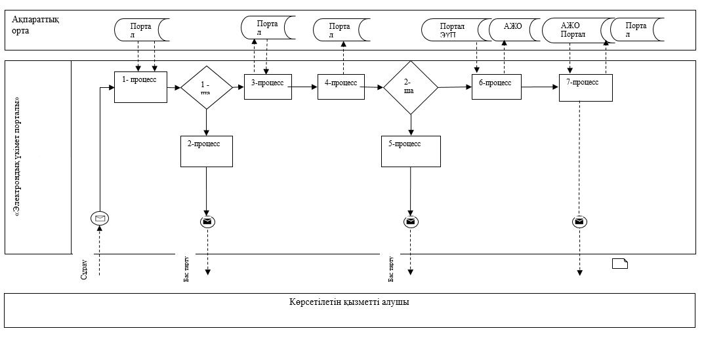

**Шартты белгілер:**

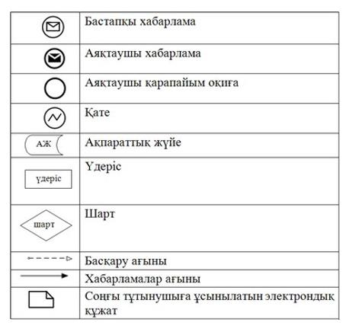

|  |  |
| --- | --- |
|  | "Жұмыссыз азаматтарды тіркеу және есепке қою" мемлекеттік көрсетілетін қызмет регламентіне 2-қосымша |

**Көрсетілетін қызметті беруші арқылы "Жұмыссыз азаматтарды тіркеу және есепке қою" мемлекеттік қызмет көрсетудің бизнес-процестерінің анықтамалығы**

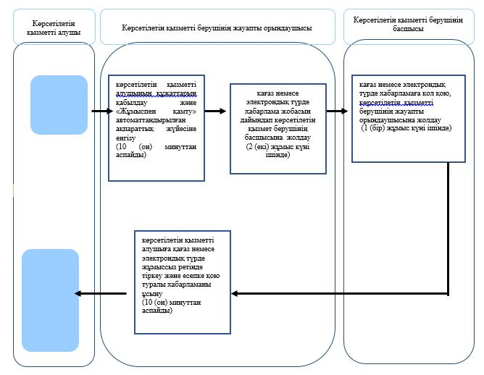

**Шартты белгілер:**

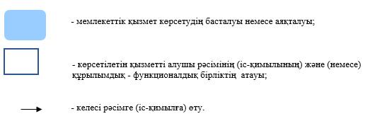

      "Жұ

|  |  |
| --- | --- |
|  | "Жұмыссыз азаматтарды тіркеу және есепке қою" мемлекеттік көрсетілетін қызмет регламентіне 2-қосымша |

**Мемлекеттік корпорация арқылы "Жұмыссыз азаматтарды тіркеу және есепке қою" мемлекеттік қызмет көрсетудің бизнес-процестерінің анықтамалығы**

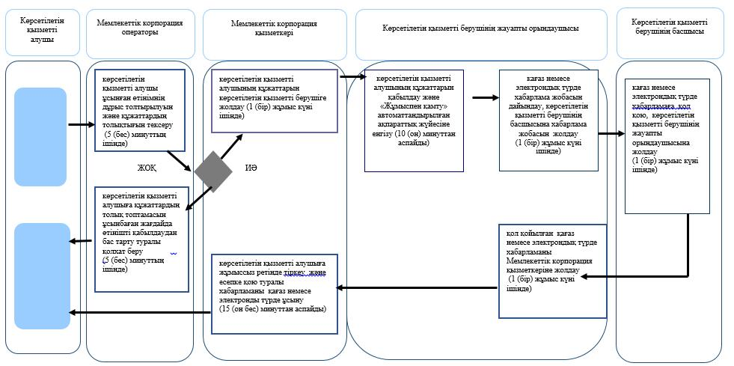

**Шартты белгілер:**

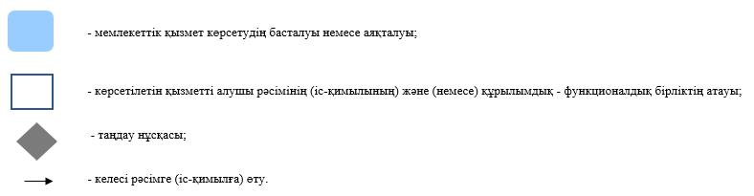

|  |  |
| --- | --- |
|  | "Жұмыссыз азаматтарды тіркеу және есепке қою" мемлекеттік көрсетілетін қызмет регламентіне 4-қосымша |

**"Электрондық үкімет" веб-порталы арқылы "Жұмыссыз азаматтарды тіркеу және есепке қою" мемлекеттік қызмет көрсетудің бизнес-процестерінің анықтамалығы**

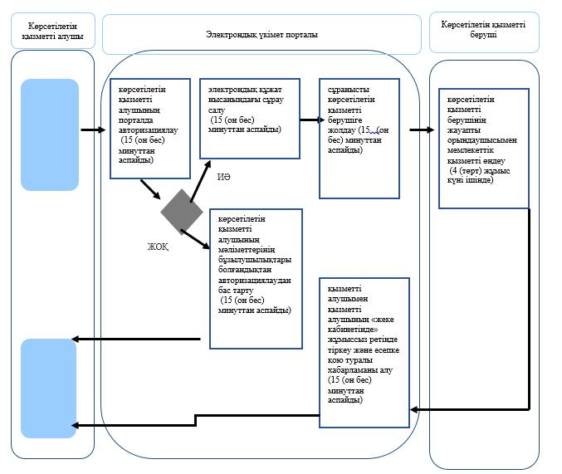

**Шартты белгілер:**

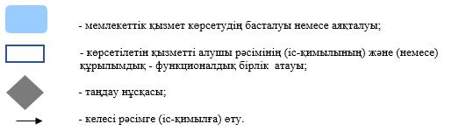

|  |  |
| --- | --- |
|  | Жамбыл облысы әкімдігінің 2016 жылғы "31" наурыздағы № 107 қаулысына 8-қосымша |
|  | Жамбыл облысы әкімдігінің 2015 жылғы "27" шілдесінде № 158 қаулысымен бекітілген |

**"Жұмыссыз азаматтарға анықтама беру"**

**мемлекеттік көрсетілетін қызмет регламенті**

      1. Жалпы ережелер

      1. "Жұмыссыз азаматтарға анықтама беру" мемлекеттік көрсетілетін қызмет (бұдан әрі – мемлекеттік көрсетілетін қызмет) "Әлеуметтік-еңбек саласындағы мемлекеттік көрсетілетін қызмет стандарттарын бекіту туралы" Қазақстан Республикасы Денсаулық сақтау және әлеуметтік даму министрлігінің 2015 жылғы 28 сәуірдегі № 279 бұйрығымен бекітілген "Жұмыссыз азаматтарға анықтама беру" мемлекеттік көрсетілетін қызмет стандартына (Нормативтік құқықтық актілерді мемлекеттік тіркеу тізілімінде № 11342 болып тіркелген) (бұдан әрі – стандарт) сәйкес аудандардың және Тараз қаласы әкімдіктерінің халықты жұмыспен қамту орталықтарымен (бұдан әрі - көрсетілетін қызметті беруші) көрсетіледі.

      Өтінішті қабылдау және мемлекеттік қызметті көрсету нәтижесін беру:

      1) "Азаматтарға арналған үкімет" мемлекеттік корпорациясы" коммерциялық емес акционерлік қоғамы (бұдан әрі – Мемлекеттік корпорация);

      2) көрсетілетін қызметті беруші;

      3) www.egov.kz "электрондық үкіметтің" веб-порталы (бұдан әрі – портал) арқылы жүзеге асырылады.

      2. Көрсетілетін мемлекеттік қызмет нысаны: электрондық және (немесе) қағаз түрінде.

      3. Мемлекеттік қызметті көрсету нәтижесі: мемлекеттік көрсетілетін қызмет стандартының 1-қосымшасына сәйкес нысан бойынша жұмыссыз ретінде тіркеу туралы анықтама, қағаз немесе электрондық түрде (бұдан әрі – анықтама).

      Мемлекеттік қызметті көрсету нәтижесін ұсыну нысаны: электрондық және (немесе) қағаз түрінде.

**2. Мемлекеттік қызметті көрсету процесінде көрсетілетін қызметті берушінің құрылымдық бөлімшелерінің (қызметкерлерінің) іс-қимылы тәртібін сипаттау**

      4. Мемлекеттік қызметті көрсету бойынша рәсімдерді (іс-қимылдарды) бастау үшін көрсетілетін қызметті алушының стандарттың 9 тармағында көрсетілген мемлекеттік қызметті көрсету үшін қажетті құжаттар топтамасын ұсынуы негіз болып табылады.

      5. Мемлекеттік қызметті көрсету процесінің құрамына кіретін әрбір рәсімнің (іс-қимылдың) мазмұны, оның орындалу ұзақтығы:

      1) көрсетілетін қызметті берушінің жауапты орындаушысы көрсетілетін қызметті алушының құжаттарын қабылдайды және "Жұмыспен қамту" автоматтандырылған ақпараттық жүйесіне енгізеді – 2 (екі) минуттан аспайды;

      2) көрсетілетін қызметті берушінің жауапты орындаушысы қағаз немесе электрондық түрде анықтама жобасын дайындап көрсетілетін қызметті берушінің басшысына қол қоюға жолдайды – 2 (екі) минуттан аспайды;

      3) көрсетілетін қызметті берушінің басшысы қағаз немесе электрондық түрде анықтамаға қол қойып көрсетілетін қызметті берушінің жауапты орындаушысына жолдайды – 2 (екі) минуттан аспайды;

      4) көрсетілетін қызметті берушінің жауапты орындаушысы көрсетілетін қызметті алушыға қағаз немесе электрондық түрде жұмыссыз ретінде тіркеу туралы анықтаманы ұсынады – 2 (екі) минуттан аспайды.

      6. Келесі рәсімді (іс-қимылдарды) орындауды бастау үшін негіз болатын мемлекеттік қызметті көрсету бойынша рәсімдердің (іс-қимылдардың) нәтижесі:

      1) көрсетілетін қызметті алушының құжаттарын қабылдау және "Жұмыспен қамту" автоматтандырылған ақпараттық жүйесіне енгізу;

      2) қағаз немесе электрондық түрде анықтама жобасын дайындау және көрсетілетін қызметті берушінің басшысына қол коюға жолдау;

      3) көрсетілетін қызметті берушінің басшысымен қағаз немесе электрондық түрде анықтамаға қол қою;

      4) көрсетілетін қызметті алушыға қағаз немесе электрондық түрде жұмыссыз ретінде тіркеу туралы анықтаманы ұсыну.

**3. Мемлекеттік қызмет көрсету процесінде көрсетілетін қызмет берушінің құрылымдық бөлімшелерінің (қызметкерлерінің) өзара іс-қимылы тәртібін сипаттау**

      7. Мемлекеттік қызмет көрсету процесіне қатысатын көрсетілетін қызметті берушілердің, құрылымдық бөлімшелерінің (қызметкерлерінің) тізбесі:

      1) көрсетілетін қызметті берушінің жауапты орындаушысы;

      2) көрсетілетін қызметті берушінің басшысы.

      8. Әрбір рәсімнің (іс-қимылдың) ұзақтығын көрсете отырып, құрылымдық бөлімшелер (қызметкерлер) арасындағы рәсімдердің (іс-қимылдардың) реттілігін сипаттау:

      1) көрсетілетін қызметті берушінің жауапты орындаушысы көрсетілетін қызметті алушының құжаттарын қабылдайды және "Жұмыспен қамту" автоматтандырылған ақпараттық жүйесіне енгізеді – 2 (екі) минуттан аспайды;

      2) көрсетілетін қызметті берушінің жауапты орындаушысы қағаз немесе электрондық түрде анықтама жобасын дайындап көрсетілетін қызметті берушінің басшысына қол қоюға жолдайды – 2 (екі) минуттан аспайды;

      3) көрсетілетін қызметті берушінің басшысы қағаз немесе электрондық түрде анықтамаға қол қойып көрсетілетін қызметті берушінің жауапты орындаушысына жолдайды – 2 (екі) минуттан аспайды;

      4) көрсетілетін қызметті берушінің жауапты орындаушысы көрсетілетін қызметті алушыға қағаз немесе электрондық түрде жұмыссыз ретінде тіркеу туралы анықтаманы ұсынады – 2 (екі) минуттан аспайды.

**4. "Азаматтарға арналған үкімет" мемлекеттік корпорациямен және (немесе) өзге де көрсетілетін қызметті берушілермен өзара іс-қимыл тәртібін, сондай-ақ мемлекеттік қызмет көрсету процесінде ақпараттық жүйелерді пайдалану тәртібін сипаттау**

      9. Мемлекеттік корпорациясына және (немесе) өзге де көрсетілетін қызметті берушілерге жүгіну тәртібін, көрсетілетін қызметті алушының өтінішін өңдеу ұзақтығын сипаттау:

      Көрсетілетін қызметті алушы жүгінген күні сол жерде көрсетілетін мемлекеттік қызметті алғанға дейін күтудің рұқсат етілген ең ұзақ уақыты – 15 (он бес) минуттан аспайды;

      1) 1-процесс – қызмет көрсету үшін Мемлекеттік корпорация қызметкері Мемлекеттік корпорацияның ықпалдастырылған ақпараттық жүйесінің автоматтандырылған жұмыс орнына логин мен парольді (авторизациялау процессі) енгізеді;

      2) 2-процесс – Мемлекеттік корпорация қызметкері қызметті таңдайды, экранға мемлекеттік қызметті көрсету үшін сұраныс нысанын шығарады және Мемлекеттік корпорация қызметкері көрсетілетін қызметті алушының мәліметтерін енгізеді;

      3) 3-процесс – "электрондық үкімет" шлюзі арқылы жеке тұлғалардың мемлекеттік деректер қорына/заңды тұлғалардың мемлекеттік деректер қорына көрсетілетін қызметті алушының мәліметтері туралы сұранысты жолдайды;

      4) 1-шарт - жеке тұлғалардың мемлекеттік деректер қорында/заңды тұлғалардың мемлекеттік деректер қорында көрсетілетін қызметті алушының мәліметтерінің бар болуын тексеру;

      5) 4-процесс – көрсетілетін қызметті алушының жеке тұлғалардың мемлекеттік деректер қорында/заңды тұлғалардың мемлекеттік деректер қорында мәліметтерінің болмауына байланысты мәліметтерді алу мүмкіндігінің болмауы туралы хабарлама қалыптастырылады;

      6) 5-процесс – Мемлекеттік корпорация қызметкерінің электрондық цифрлық қолтаңбамен куәландырылған (қол қойылған) электрондық құжаттарды (көрсетілетін қызметті алушының сұранысын) электрондық үкімет шлюзі арқылы электрондық үкіметінің аумақтық шлюзі автоматтандырылған жұмыс орнына жолдау;

      7) 6-процесс – "электрондық үкіметінің" аумақтық шлюзі автоматтандырылған жұмыс орнында электрондық құжатты тіркеу;

      8) 2-шарт – көрсетілетін қызметті беруші қызмет көрсетуге негіз болатын және стандартта көрсетілген (өтініш, жеке басын куәландыратын құжат) көрсетілетін қызметті алушының жалғаған құжаттарының сәйкестігін тексеру (өңдеу);

      9) 7-процесс – көрсетілетін қызметті алушының құжаттарында бұзушылықтың болуына байланысты сұратылып отырған қызметтен бас тарту жөнінде хабарламаны қалыптастыру немесе көрсетілетін қызметті алушының Мемлекеттік корпорация қызметкері арқылы тиісті құжаттарды алғандығы туралы қолхат алуы;

      10) 8-процесс - көрсетілетін қызметті алушы Мемлекеттік корпорация қызметкері арқылы "электрондық үкіметінің" аумақтық шлюзі автоматтандырылған жұмыс орнында қалыптастырылған қызметтің нәтижесін (жұмыссыз ретінде тіркеу туралы анықтама) алады (Мемлекеттік корпорацияға құжаттар топтамасын тапсырған сәттен бастап 15 (он бес) минуттан аспайды).

      Мемлекеттік корпорация арқылы мемлекеттік қызметті көрсету кезінде іске қосылатын ақпараттық жүйелердің өзара функционалдық іс-қимылдары осы регламенттің 1-қосымшасына сәйкес диаграммада келтірілген.

      10. "Электрондық үкімет" веб-порталы арқылы мемлекеттік қызмет көрсету кезінде көрсетілетін қызметті беруші мен көрсетілетін қызметті алушының жүгіну және рәсімдерінің (іс-қимылдарының) реттілігі тәртібін сипаттау:

      1) көрсетілетін қызметті алушы жеке сәйкестендіру нөмірі және пароль арқылы порталда тіркеуді жүзеге асырады (порталда тіркелмеген көрсетілетін қызметті алушылар үшін жүзеге асырылады);

      2) 1-процесс – көрсетілетін қызметті алушының мемлекеттік қызметті алу үшін жеке сәйкестендіру нөмірі мен парольді енгізу үдерісі (авторизациялау процесі);

      3) 1-шарт – жеке сәйкестендіру нөмірі мен пароль арқылы порталда тіркелген көрсетілетін қызметті алушы жайлы мәліметтердің түпнұсқалығын тексеру;

      4) 2-процесс – көрсетілетін қызметті алушының мәліметтерінің бұзылушылықтары болған жағдайда порталмен авторизациялаудан бас тарту туралы хабарламаны қалыптастыру;

      5) 3-процесс - көрсетілетін қызметті алушының осы регламентте көрсетілген қызметті таңдауы, мемлекеттік қызмет көрсету үшін экранға тапсырыс үлгісін шығару және көрсетілетін қызметті алушының құрылымы мен нысандық талаптарын ескере отырып, үлгіні толтыруы (мәліметтерді енгізу);

      6) 4-процесс – мемлекеттік қызметті алу үшін үлгіні (енгізілген мәліметтерді) көрсетілетін қызметті алушының электрондық цифрлық қолтаңбасымен куәландыру;

      7) 2-шарт – порталда электрондық цифрлық қолтаңбаның тіркеу куәлігінің жарамдылық мерзімін және қайтарылып алынған (жойылған) тіркеу куәліктері тізімінде болмауын, сонымен қатар жеке сәйкестендіру мәліметтерінің сәйкестігін (тапсырыста көрсетілген жеке сәйкестендіру нөмірі мен электрондық цифрлық қолтаңбаның тіркеу куәлігінде көрсетілген жеке сәйкестендіру нөмірі арасында) тексеру;

      8) 5-процесс – көрсетілетін қызметті алушының электрондық цифрлық қолтаңбасының расталмауына байланысты тапсырыс берілген мемлекеттік қызметті көрсетуден бас тарту туралы хабарламаны қалыптастыру;

      9) 6-процесс – көрсетілетін қызметті алушының электрондық цифрлық қолтаңбасы арқылы мемлекеттік қызмет көрсету үшін тапсырысты куәландыруы (қол қою) және көрсетілетін қызметті берушімен өндеу үшін "электрондық үкімет" шлюзі арқылы аймақтық "электрондық үкімет" шлюзіндегі автоматтандырылған жұмыс орнына электронды құжатты (көрсетілетін қызметті алушының тапсырысын) жіберу және көрсетілетін қызметті берушінің жауапты орындаушысымен мемлекеттік қызметті өндеу;

      10) 7-процесс – мемлекеттік қызметті көрсету нәтижесі көрсетілетін қызметті берушімен көрсетілетін қызметті алушының "жеке кабинетіне" көрсетілетін қызметті берушінің жауапты орындаушысының электрондық цифрлық қолтаңбасымен куәландырылған электрондық құжат нысаны жолданады.

      Мемлекеттік қызметті көрсету барысында портал арқылы жүгінуі ақпараттық жүйелердің функционалдық өзара іс-қимыл диаграммасы осы регламенттің 2-қосымшасына сәйкес сипатталған.

      Мемлекеттік қызмет көрсету процесінде рәсімдердің (іс-қимылдардың) ретін, көрсетілетін қызметті берушінің құрылымдық бөлімшелерінің (қызметкерлерінің) өзара іс-қимылдарының толық сипаттамасы, сондай-ақ өзге көрсетілетін қызмет берушілер және (немесе) Мемлекеттік корпорациямен өзара іс-қимыл тәртібінің және мемлекеттік қызмет көрсету процесінде ақпараттық жүйелерді қолдану тәртібінің сипаттамасы осы регламенттің 3, 4, 5-қосымшаларына сәйкес мемлекеттік қызмет көрсетудің бизнес-процестерінің анықтамалығында көрсетіледі.

      Мемлекеттік қызмет көрсетудің бизнес-процестері анықтамалығы көрсетілетін қызметті берушінің (http://sobes.zhambyl.kz) және Жамбыл облысы әкімдігінің (http://zhambyl.gov.kz) интернет-ресурсында орналастырылады.

|  |  |
| --- | --- |
|  | "Жұмыссыз азаматтарға анықтама беру" мемлекеттік көрсетілетін қызмет регламентіне 1-қосымша |

**Мемлекеттік корпорация арқылы мемлекеттік қызметті көрсету кезінде іске қосылатын ақпараттық жүйелердің өзара функционалдық іс-қимылдар диаграммасы**

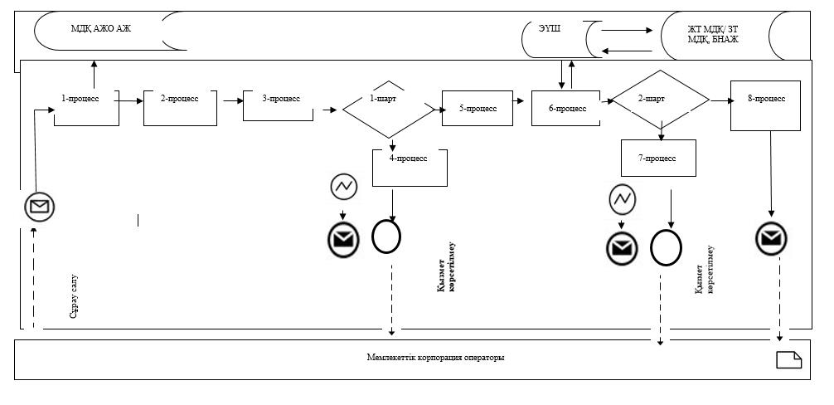

**Шартты белгілер:**

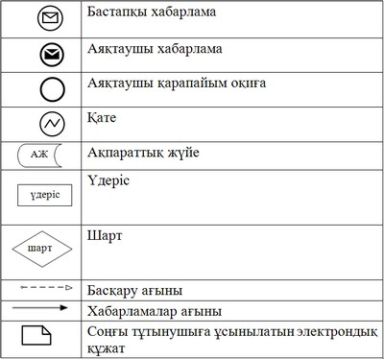

**"Электрондық үкімет" веб-порталы арқылы мемлекеттік қызметті көрсету кезінде іске қосылатын ақпараттық жүйелердің өзара функционалдық іс-қимылдар диаграммасы**

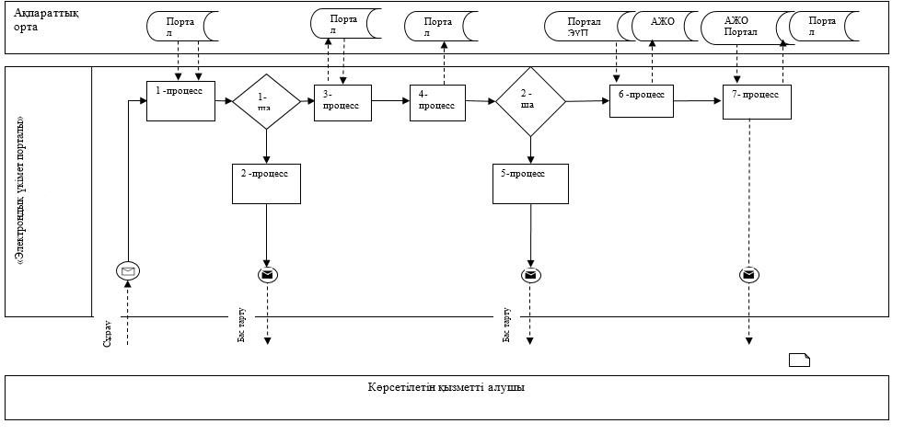

**Шартты белгілер:**



|  |  |
| --- | --- |
|  | "Жұмыссыз азаматтарға анықтама беру" мемлекеттік көрсетілетін қызмет регламентіне 3-қосымша |

**Көрсетілетін қызметті беруші арқылы "Жұмыссыз азаматтарға анықтама беру" мемлекеттік қызмет көрсетудің бизнес-процестерінің анықтамалығы**

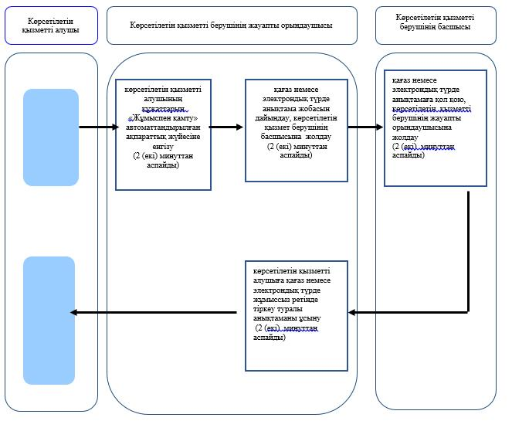

**Шартты белгілер :**

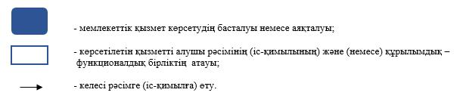

|  |  |
| --- | --- |
|  | "Жұмыссыз азаматтарға анықтама беру" мемлекеттік көрсетілетін қызмет регламентіне 4-қосымша |

**Мемлекеттік корпорация арқылы "Жұмыссыз азаматтарға анықтама беру" мемлекеттік қызмет көрсетудің бизнес-процестерінің анықтамалығы**

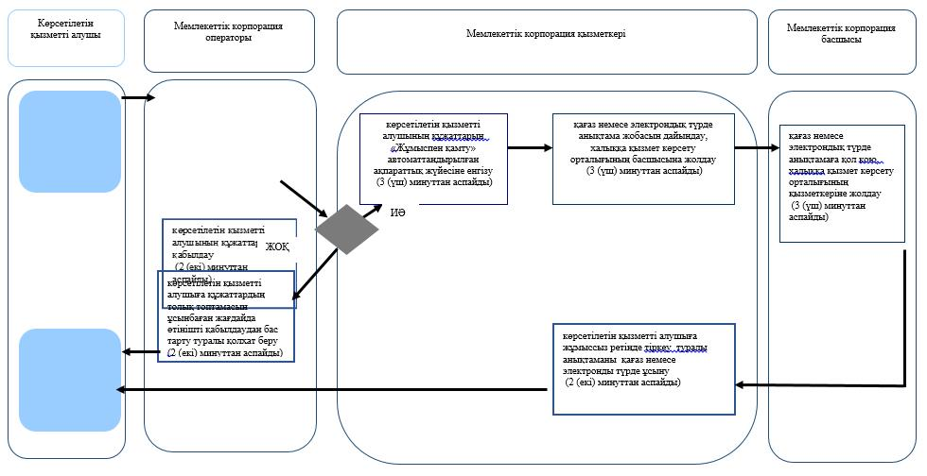

**Шартты белгілер:**

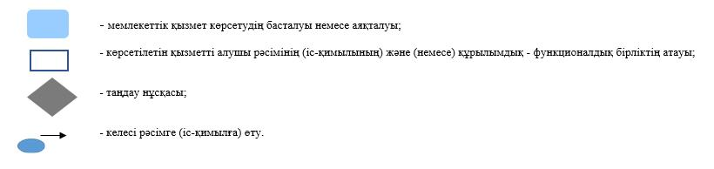

|  |  |
| --- | --- |
|  | "Жұмыссыз азаматтарға анықтама беру" мемлекеттік көрсетілетін қызмет регламентіне 5-қосымша |

**"Электрондық үкімет" веб-порталы арқылы "Жұмыссыз азаматтарға анықтама беру" мемлекеттік қызмет көрсетудің бизнес-процестерінің анықтамалығы**

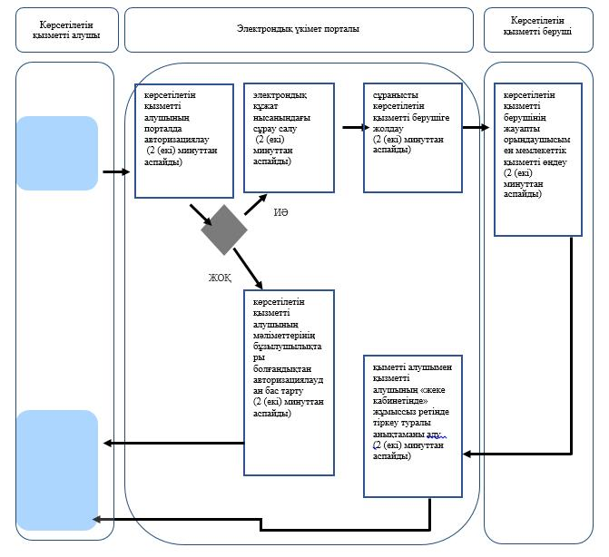

**Шартты белгілер:**

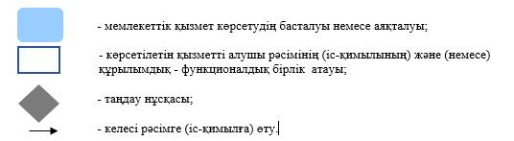

|  |  |
| --- | --- |
|  | Жамбыл облысы әкімдігінің 2016 жылғы "31" наурыздағы № 107 қаулысына 9-қосымша |
|  | Жамбыл облысы әкімдігінің 2015 жылғы "27" шілдесінде № 158 қаулысымен бекітілген |

**"Адамдарға жұмыспен қамтуға жәрдемдесудің белсенді нысандарына қатысуға жолдамалар беру" мемлекеттік көрсетілетін қызмет регламенті**

**1. Жалпы ережелер**

      1. "Адамдарға жұмыспен қамтуға жәрдемдесудің белсенді нысандарына қатысуға жолдамалар беру" мемлекеттік көрсетілетін қызмет (бұдан әрі – мемлекеттік көрсетілетін қызмет) "Әлеуметтік-еңбек саласындағы мемлекеттік көрсетілетін қызмет стандарттарын бекіту туралы" Қазақстан Республикасы Денсаулық сақтау және әлеуметтік даму министрлігінің 2015 жылғы 28 сәуірдегі № 279 бұйрығымен бекітілген "Адамдарға жұмыспен қамтуға жәрдемдесудің белсенді нысандарына қатысуға жолдамалар беру" мемлекеттік көрсетілетін қызмет стандартына (Нормативтік құқықтық актілерді мемлекеттік тіркеу тізілімінде № 11342 болып тіркелген) (бұдан әрі – стандарт) сәйкес аудандардың және Тараз қаласы әкімдіктерінің халықты жұмыспен қамту орталықтарымен (бұдан әрі - көрсетілетін қызметті беруші) көрсетіледі.

      Өтінішті қабылдау және мемлекеттік қызмет көрсету нәтижесін беру:

      1) көрсетілетін қызметті беруші;

      2) www.egov.kz "электрондық үкіметтің" веб-порталы (бұдан әрі – портал) арқылы жүзеге асырылады.

      2. Мемлекеттік көрсетілетін қызмет нәтижесін ұсыну нысаны: электрондық және (немесе) қағаз түрінде.

      3. Мемлекеттік қызметті көрсету нәтижесі: қағаз немесе электрондық түрде адамдарға жұмыспен қамтуға жәрдемдесудің белсенді іс-шараларына қатысуға жолдама беру (бұдан әрі – жолдама), ол мыналарды қамтиды:

      1) жұмысқа орналасуға жолдама;

      2) қоғамдық жұмыстарға жолдама;

      3) адамдарға кәсіби даярлауға, қайта даярлауға және біліктілігін арттыруға жолдама;

      4) әлеуметтік жұмыс орындарына жұмысқа орналасуға жолдама;

      5) жастар практикасына жолдама;

      6) адамдарға кәсіби бағдарлануға тегін қызметтер көрсету.

      Мемлекеттік қызметті көрсету нәтижесін ұсыну нысаны: электрондық және (немесе) қағаз түрінде.

**2. Мемлекеттік қызметті көрсету процесінде көрсетілетін қызметті берушінің құрылымдық бөлімшелерінің (қызметкерлерінің) іс-қимылы тәртібін сипаттау**

      4. Мемлекеттік қызметті көрсету бойынша рәсімдерді (іс-қимылдарды) бастау үшін көрсетілетін қызметті алушының стандарттың 9 тармағында көрсетілген мемлекеттік қызметті көрсету үшін қажетті құжаттар топтамасын ұсынуы негіз болып табылады.

      5. Мемлекеттік қызметті көрсету процесінің құрамына кіретін әрбір рәсімнің (іс-қимылдың) мазмұны, оның орындалу ұзақтығы:

      1) көрсетілетін қызметті берушінің жауапты орындаушысы көрсетілетін қызметті алушының құжаттарын қабылдайды және "Жұмыспен қамту" автоматтандырылған ақпараттық жүйесіне енгізеді – 10 (он) минуттан аспайды;

      2) көрсетілетін қызметті берушінің жауапты орындаушысы қағаз немесе электрондық түрде жолдама жобасын дайындап көрсетілетін қызметті берушінің басшысына қол коюға жолдайды – 5 (бес) минуттан аспайды;

      3) көрсетілетін қызметті берушінің басшысы қағаз немесе электрондық түрде жолдамаға қол қойып көрсетілетін қызметті берушінің жауапты орындаушысына жолдайды – 10 (он) минуттан аспайды;

      4) көрсетілетін қызметті берушінің жауапты орындаушысы көрсетілетін қызметті алушыға қағаз немесе электрондық түрде жұмыспен қамтуға жәрдемдесудің белсенді іс-шараларына қатысуға жолдаманы ұсынады – 5 (бес) минуттан аспайды.

      6. Келесі рәсімді (іс-қимылдарды) орындауды бастау үшін негіз болатын мемлекеттік қызметті көрсету бойынша рәсімдердің (іс-қимылдардың) нәтижесі:

      1) көрсетілетін қызметті алушының құжаттарын қабылдау және "Жұмыспен қамту" автоматтандырылған ақпараттық жүйесіне енгізу;

      2) қағаз немесе электрондық түрде жолдама жобасын дайындау және көрсетілетін қызметті берушінің басшысына қол қоюға жолдау;

      3) көрсетілетін қызметті берушінің басшысымен қағаз немесе электрондық түрде жолдамаға қол қою;

      4) көрсетілетін қызметті алушыға қағаз немесе электрондық түрде жұмыспен қамтуға жәрдемдесудің белсенді іс-шараларына қатысуға жолдаманы ұсыну.

**3. Мемлекеттік қызмет көрсету процесінде көрсетілетін қызмет берушінің құрылымдық бөлімшелерінің (қызметкерлерінің) өзара іс-қимылы тәртібін сипаттау**

      7. Мемлекеттік қызмет көрсету процесіне қатысатын көрсетілетін қызметті берушілердің, құрылымдық бөлімшелерінің (қызметкерлерінің) тізбесі:

      1) көрсетілетін қызметті берушінің жауапты орындаушысы;

      2) көрсетілетін қызметті берушінің басшысы.

      8. Әрбір рәсімнің (іс-қимылдың) ұзақтығын көрсете отырып, құрылымдық бөлімшелер (қызметкерлер) арасындағы рәсімдердің (іс-қимылдардың) реттілігін сипаттау:

      1) көрсетілетін қызметті берушінің жауапты орындаушысы көрсетілетін қызметті алушының құжаттарын қабылдайды және "Жұмыспен қамту" автоматтандырылған ақпараттық жүйесіне енгізеді – 10 (он) минуттан аспайды;

      2) көрсетілетін қызметті берушінің жауапты орындаушысы қағаз немесе электрондық түрде жолдама жобасын дайындап көрсетілетін қызметті берушінің басшысына қол коюға жолдайды – 5 (бес) минуттан аспайды;

      3) көрсетілетін қызметті берушінің басшысы қағаз немесе электрондық түрде жолдамаға қол қойып көрсетілетін қызметті берушінің жауапты орындаушысына жолдайды – 10 (он) минуттан аспайды;

      4) көрсетілетін қызметті берушінің жауапты орындаушысы көрсетілетін қызметті алушыға қағаз немесе электрондық түрде жұмыспен қамтуға жәрдемдесудің белсенді іс-шараларына қатысуға жолдаманы ұсынады – 5 (бес) минуттан аспайды.

**4. Өзге де көрсетілетін қызметті берушілермен өзара іс-қимыл тәртібін, сондай-ақ мемлекеттік қызмет көрсету процесінде ақпараттық жүйелерді пайдалану тәртібін сипаттау**

      9. "Электрондық үкімет" веб-порталы арқылы мемлекеттік қызмет көрсету кезінде көрсетілетін қызметті беруші мен көрсетілетін қызметті алушының жүгіну және рәсімдерінің (іс-қимылдарының) реттілігі тәртібін сипаттау:

      1) көрсетілетін қызметті алушы жеке сәйкестендіру нөмірі және пароль арқылы порталда тіркеуді жүзеге асырады (порталда тіркелмеген көрсетілетін қызметті алушылар үшін жүзеге асырылады);

      2) 1-процесс – көрсетілетін қызметті алушының мемлекеттік қызметті алу үшін жеке сәйкестендіру нөмірі мен парольді енгізу үдерісі (авторизациялау процесі);

      3) 1-шарт – жеке сәйкестендіру нөмірі мен пароль арқылы порталда тіркелген көрсетілетін қызметті алушы жайлы мәлеметтердің түпнұсқалығын тексеру;

      4) 2-процесс – көрсетілетін қызметті алушының мәліметтерінің бұзылушылықтары болған жағдайда порталмен авторизациялаудан бас тарту туралы хабарламаны қалыптастыру;

      5) 3-процесс - көрсетілетін қызметті алушының осы регламентте көрсетілген қызметті таңдауы, мемлекеттік қызмет көрсету үшін экранға тапсырыс үлгісін шығару және көрсетілетін қызметті алушының құрылымы мен нысандық талаптарын ескере отырып, үлгіні толтыруы (мәліметтерді енгізу);

      6) 4-процесс – мемлекеттік қызметті алу үшін үлгіні (енгізілген мәліметтерді) көрсетілетін қызметті алушының электрондық цифрлық қолтаңбасымен куәландыру;

      7) 2-шарт – порталда электрондық цифрлық қолтаңбаның тіркеу куәлігінің жарамдылық мерзімін және қайтарылып алынған (жойылған) тіркеу куәліктері тізімінде болмауын, сонымен қатар жеке сәйкестендіру мәліметтерінің сәйкестігін (тапсырыста көрсетілген жеке сәйкестендіру нөмірі мен электрондық цифрлық қолтаңбаның тіркеу куәлігінде көрсетілген жеке сәйкестендіру нөмірі арасында) тексеру;

      8) 5-процесс – көрсетілетін қызметті алушының электрондық цифрлық қолтаңбасының расталмауына байланысты тапсырыс берілген мемлекеттік қызметті көрсетуден бас тарту туралы хабарламаны қалыптастыру;

      9) 6-процесс – көрсетілетін қызметті алушының электрондық цифрлық қолтаңбасы арқылы мемлекеттік қызмет көрсету үшін тапсырысты куәландыруы және көрсетілетін қызметті берушімен өндеу үшін "электрондық үкімет" шлюзі арқылы аймақтық "электрондық үкімет" шлюзіндегі автоматтандырылған жұмыс орнына электронды құжатты (тапсырысты) жіберу және көрсетілетін қызметті берушінің жауапты орындаушысымен мемлекеттік қызметті өндеу;

      10) 7-процесс – мемлекеттік қызметті көрсету нәтижесі көрсетілетін қызметті берушімен көрсетілетін қызметті алушының "жеке кабинетіне" көрсетілетін қызметті берушінің жауапты орындаушысының электрондық цифрлық қолтаңбасымен куәландырылған электрондық құжат нысаны жолданады.

      Мемлекеттік қызметті көрсету барысында портал арқылы жүгінуі ақпараттық жүйелердің функционалдық өзара іс-қимыл диаграммасы осы регламенттің 1-қосымшасына сәйкес сипатталған.

      Мемлекеттік қызмет көрсету процесінде рәсімдердің (іс-қимылдардың) ретін, көрсетілетін қызметті берушінің құрылымдық бөлімшелерінің (қызметкерлерінің) өзара іс-қимылдарының толық сипаттамасы, сондай-ақ өзге көрсетілетін қызмет берушілермен өзара іс-қимыл тәртібінің және мемлекеттік қызмет көрсету процесінде ақпараттық жүйелерді қолдану тәртібінің сипаттамасы осы регламенттің 2, 3-қосымшаларына сәйкес мемлекеттік қызмет көрсетудің бизнес-процестерінің анықтамалығында көрсетіледі.

      Мемлекеттік қызмет көрсетудің бизнес-процестері анықтамалығы көрсетілетін қызметті берушінің (http://sobes.zhambyl.kz) және Жамбыл облысы әкімдігінің (http://zhambyl.gov.kz) интернет-ресурсында орналастырылады.

|  |  |
| --- | --- |
|  | "Адамдарға жұмыспен қамтуға жәрдемдесудің белсенді нысандарына қатысуға жолдамалар беру" мемлекеттік көрсетілетін қызмет регламентіне 1-қосымша |

**"Электрондық үкімет" веб-порталы арқылы мемлекеттік қызметті көрсету кезінде іске қосылатын ақпараттық жүйелердің өзара функционалдық іс-қимылдар диаграммасы**

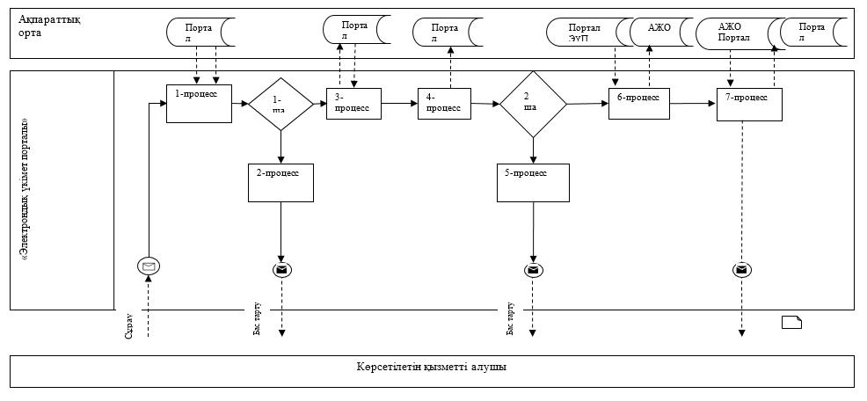

**Шартты белгілер:**

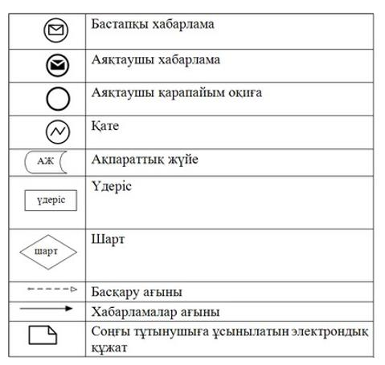

|  |  |
| --- | --- |
|  | "Адамдарға жұмыспен қамтуға жәрдемдесудің белсенді нысандарына қатысуға жолдамалар беру" мемлекеттік көрсетілетін қызмет регламентіне 2-қосымша |

**Көрсетілетін қызметті беруші арқылы "Адамдарға жұмыспен қамтуға жәрдемдесудің белсенді нысандарына қатысуға жолдамалар беру" мемлекеттік қызмет көрсетудің бизнес-процестерінің анықтамалығы**

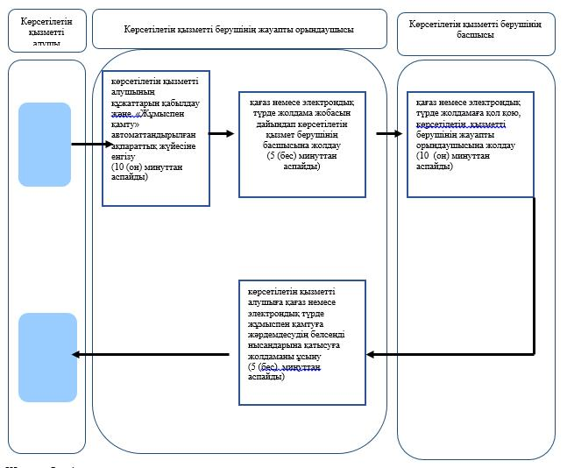

**Шартты белгілер:**

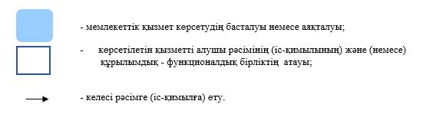

|  |  |
| --- | --- |
|  | "Адамдарға жұмыспен қамтуға жәрдемдесудің белсенді нысандарына қатысуға жолдамалар беру" мемлекеттік көрсетілетін қызмет регламентіне |

**"Электрондық үкімет" веб-порталы арқылы "Адамдарға жұмыспен қамтуға жәрдемдесудің белсенді нысандарына қатысуға жолдамалар беру" мемлекеттік қызмет көрсетудің бизнес-процестерінің анықтамалығы**

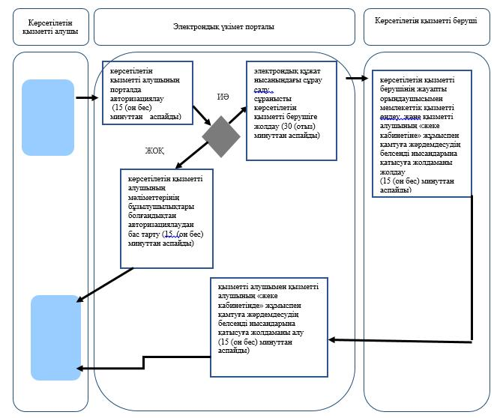

**Шартты белгілер:**

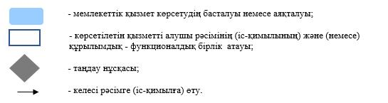

|  |  |
| --- | --- |
|  | Жамбыл облысы әкімдігінің 2016 жылғы "31" наурыздағы № 107 қаулысына 10-қосымша |
|  | Жамбыл облысы әкімдігінің 2015 жылғы "27" шілдесінде № 158 қаулысымен бекітілген |

**"Оралман мәртебесін беру" мемлекеттік көрсетілетін қызмет регламенті**

**1. Жалпы ережелер**

      1. "Оралман мәртебесін беру" мемлекеттік көрсетілетін қызметі (бұдан әрі – мемлекеттік көрсетілетін қызмет) "Әлеуметтік-еңбек саласындағы мемлекеттік көрсетілетін қызмет стандарттарын бекіту туралы" Қазақстан Республикасы Денсаулық сақтау және әлеуметтік даму министрлігінің 2015 жылғы 28 cәуірдегі № 279 бұйрығымен бекітілген "Оралман мәртебесін беру" мемлекеттік көрсетілетін қызмет стандартына **(**Нормативтік құқықтық актілерді мемлекеттік тіркеу тізілімінде № 11342 болып тіркелген) (бұдан әрі – cтандарт) сәйкес "Жамбыл облысы әкімдігінің жұмыспен қамтуды үйлестіру және әлеуметтік бағдарламалар басқармасы" коммуналдық мемлекеттік мекемесімен (бұдан әрі – көрсетілетін қызметті беруші) көрсетіледі.

      Өтінішті қабылдау және мемлекеттік қызмет көрсету нәтижесін беру:

      1) "Азаматтарға арналған үкімет" мемлекеттік корпорациясы" коммерциялық емес акционерлік қоғамы (бұдан әрі – Мемлекеттік корпорация);

      2) көрсетілетін қызметті беруші арқылы жүзеге асырылады.

      2. Мемлекеттік қызметті көрсету нысаны: қағаз түрінде.

      3. Мемлекеттік қызметті көрсету нәтижесі: көрсетілетін қызметті алушыға оралман куәлігін беру.

**2. Мемлекеттік қызметті көрсету процесінде көрсетілетін қызметті берушінің құрылымдық бөлімшелерінің (қызметкерлерінің) іс-қимылы тәртібін сипаттау**

      4. Мемлекеттік қызмет көрсету бойынша рәсімді (іс-қимылды) бастауға негіздеме стандарттың 9 тармағында көрсетілген құжаттарды ұсыну болып табылады.

      5. Мемлекеттік қызметті көрсету процесінің құрамына кіретін әрбір рәсімнің (іс-қимылдың) мазмұны, оның орындалу ұзақтығы:

      1) көрсетілетін қызметті берушінің кеңсе қызметкерімен 30 (отыз) минуттың ішінде мемлекеттік қызметті көрсету үшін көрсетілетін қызметті алушымен ұсынылған құжаттарды қабылдау, тіркеу және оларды көрсетілетін қызметті берушінің басшысына (орынбасарына) жіберу;

      2) көрсетілетін қызметті берушінің басшысымен (орынбасарымен) 1 жұмыс күні ішінде мемлекеттік қызметті көрсету үшін көрсетілетін қызметті алушымен ұсынылған құжаттарды қарау және бөлім басшысына жіберу;

      3) бөлім басшысымен 2 (екі) сағаттың ішінде мемлекеттік қызметті көрсету үшін көрсетілетін қызметті алушымен ұсынылған құжаттарды қарау және бөлімнің жауапты орындаушысына жіберу;

      4) көрсетілетін қызметті алушымен ұсынылған құжаттарды алған күннен бастап 2 (екі) жұмыс күнінен көп емес уақытта бөлімнің жауапты орындаушысымен мемлекеттік қызметті көрсету нәтижесін дайындау және оны көрсетілетін қызметті берушінің басшысына (орынбасарына) қол қоюға жіберу;

      5) көрсетілетін қызметті берушінің басшысымен (орынбасарымен) 1 жұмыс күні ішінде мемлекеттік қызметті көрсету нәтижесіне қол қою және оны көрсетілетін қызметті берушінің кеңсе қызметкеріне тіркеуге жіберу;

      6) көрсетілетін қызметті берушінің кеңсе қызметкерімен 10 (он) минуттың ішінде мемлекеттік қызметті көрсету нәтижесін тіркеу және оны көрсетілетін қызметті алушыға беруге бөлім басшысына жіберу;

      7) бөлім басшысымен 10 (он) минуттың ішінде мемлекеттік қызметті көрсету нәтижесін көрсетілетін қызметті алушыға беру.

       6. Келесі рәсімді (іс-қимылды) орындауды бастау үшін негіз болатын мемлекеттік қызметті көрсету бойынша рәсімнің (іс-қимылдың) нәтижесі:

      1) көрсетілетін қызметті алушымен ұсынылған құжаттарды көрсетілетін қызметті берушінің кеңсе қызметкерімен қабылдау және тіркеу;

      2) көрсетілетін қызметті берушінің басшысының (орынбасарының) бұрыштамасы;

      3) бөлім басшысының бұрыштамасы;

      4) бөлімнің жауапты орындаушысымен мемлекеттік қызметті көрсету нәтижесін ресімдеу;

      5) көрсетілетін қызметті берушінің басшысымен (орынбасарымен) мемлекеттік қызметті көрсету нәтижесіне қол қою;

      6) көрсетілетін қызметті берушінің кеңсе қызметкерімен мемлекеттік қызметті көрсету нәтижесін тіркеу;

      7) бөлім басшысымен мемлекеттік қызметті көрсету нәтижесін көрсетілетін қызметті алушыға беру.

**3. Мемлекеттік қызмет көрсету процесінде көрсетілетін қызметті берушінің құрылымдық бөлімшелерінің (қызметкерлерінің) өзара іс-қимыл тәртібін сипаттау**

      7. Мемлекеттік қызметті көрсету процесіне қатысатын көрсетілетін қызметті берушінің құрылымдық бөлімшелерінің (қызметкерлерінің) тізбесі:

      1) көрсетілетін қызметті берушінің кеңсе қызметкері;

      2) көрсетілетін қызметті берушінің басшысы (орынбасары);

      3) бөлім басшысы;

      4) бөлімнің жауапты орындаушысы.

      8. Әрбір рәсімнің (іс-қимылдың) ұзақтығын көрсете отырып, құрылымдық бөлімшелер (қызметкерлер) арасындағы өзара рәсімдердің (іс-қимылдардың) реттілігін сипаттау:

      1) көрсетілетін қызметті берушінің кеңсе қызметкері 30 (отыз) минуттың ішінде мемлекеттік қызметті көрсету үшін көрсетілетін қызметті алушымен ұсынылған құжаттарды қабылдайды, тіркейді және оларды көрсетілетін қызметті берушінің басшысына (орынбасарына) жібереді;

      2) көрсетілетін қызметті берушінің басшысы (орынбасары) 1 (бір) жұмыс күні ішінде мемлекеттік қызметті көрсету үшін көрсетілетін қызметті алушымен ұсынылған құжаттарды қарайды және оларды бөлім басшысына жібереді;

      3) бөлім басшысы 2 (екі) сағаттың ішінде мемлекеттік қызметті көрсету үшін көрсетілетін қызметті алушымен ұсынылған құжаттарды қарайды және оларды бөлімнің жауапты орындаушысына жібереді;

      4) көрсетілетін қызметті алушымен ұсынылған құжаттарды алған күннен бастап 2 (екі) жұмыс күнінен көп емес уақытта бөлімнің жауапты орындаушысы мемлекеттік қызметті көрсету нәтижесін дайындайды және оны көрсетілетін қызметті берушінің басшысына (орынбасарына) қол қоюға жібереді;

      5) көрсетілетін қызметті берушінің басшысы (орынбасары) 1 (бір) жұмыс күні ішінде мемлекеттік қызметті көрсету нәтижесіне қол қояды және оны көрсетілетін қызметті берушінің кеңсе қызметкеріне тіркеуге жібереді;

      6) көрсетілетін қызметті берушінің кеңсе қызметкері 10 (он) минуттың ішінде мемлекеттік қызметті көрсету нәтижесін тіркейді және оны көрсетілетін қызметті алушыға береді.

**"Азаматтарға арналған үкімет" мемлекеттік корпорациямен және (немесе) өзге де көрсетілетін қызметті берушілермен өзара іс-қимыл тәртібін сипаттау**

      9. Мемлекеттік корпорацияда және (немесе) өзге де көрсетілетін қызметті берушілерге жүгіну тәртібін, көрсетілетін қызметті алушының өтінішін өңдеу ұзақтығын сипаттау:

      Көрсетілетін қызметті алушы жүгінген күні сол жерде көрсетілетін мемлекеттік қызметті алғанға дейін күтудің рұқсат етілген ең ұзақ уақыты – 15 (он бес) минуттан аспайды;

      1) Мемлекеттік корпорация операторы 20 (жиырма) минут ішінде көрсетілетін қызметті алушы ұсынған өтінімнің дұрыс толтырылуын және құжаттардың толықтығын тексереді;

      көрсетілетін қызметті алушы стандарттың 9 тармағында көзделген тізбеге сәйкес құжаттардың толық топтамасын ұсынбаған жағдайда, мемлекеттік корпорация операторы құжаттарды қабылдаудан бас тарту туралы қолхат береді – 15 (он бес) минуттан аспайды;

      2) Мемлекеттік корпорация операторы келіп түскен құжаттарды халыққа қызмет көрсету орталығының қызметкеріне көрсетілетін қызметті берушіге ұсынуға жолдайды – 15 (он бес) минут ішінде;

      3) Мемлекеттік корпорация қызметкері келіп түскен құжаттарды көрсетілетін қызметті берушіге жолдайды – 1 (бір) жұмыс күні ішінде;

      4) көрсетілетін қызметті беруші көрсетілетін қызметті алушының құжаттарын қабылдайды және мемлекеттік қызметті көрсету нәтижесін дайындап, мемлекеттік корпорация қызметкеріне қағаз түрінде мемлекеттік қызметті көрсету нәтижесін жолдайды – 2 (екі) жұмыс күні ішінде;

      5) Мемлекеттік корпорация операторы көрсетілетін қызметті алушыға қол қойылған қағаз түрінде мемлекеттік қызметті көрсету нәтижесін ұсынады – 15 (он бес) минуттан аспайды.

      10. Мемлекеттік қызмет көрсету процесінде рәсімдердің (іс-қимылдардың) реті, көрсетілетін қызметті берушінің толық сипаттамасы құрылымдық бөлімшелерінің (қызметкерлерінің) өзара іс-қимылдарының, сонымен қатар Мемлекеттік корпорациямен өзара іс-қимыл тәртібінің және мемлекеттік қызмет көрсету процесінде ақпараттық жүйелерді қолдану тәртібінің сипаттамасы осы регламенттің 1, 2-қосымшаларына сәйкес мемлекеттік қызмет көрсетудің бизнес-процестерінің анықтамалығында көрсетіледі.

      Мемлекеттік қызмет көрсетудің бизнес-процестерінің анықтамалығы көрсетілетін қызметті берушінің (http://sobes.zhambyl.kz) және Жамбыл облысы әкімдігінің (http://zhambyl.gov.kz) интернет-ресурсында орналастырылады.

|  |  |
| --- | --- |
|  | "Оралман мәртебесін беру" мемлекеттік көрсетілетін қызметіне 1-қосымша |

**Көрсетілетін қызметті беруші арқылы "Оралман мәртебесін беру" мемлекеттік көрсетілетін қызметті көрсетудің бизнес-процестерінің анықтамалығы**

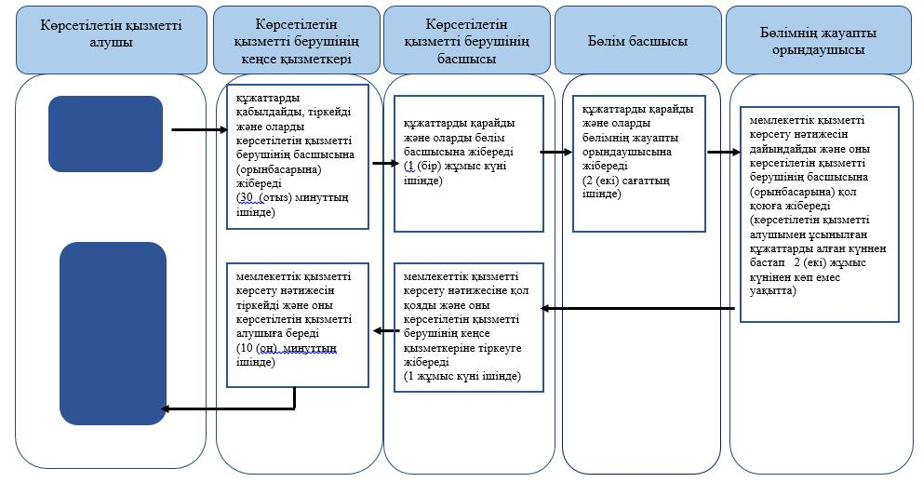

**Шартты белгілер:**

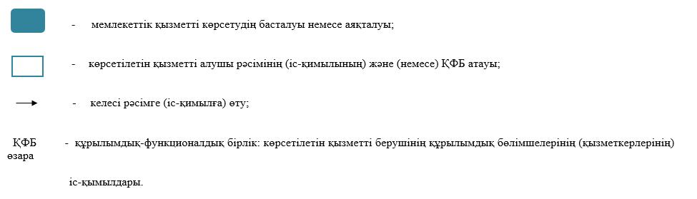

|  |  |
| --- | --- |
|  | "Оралман мәртебесін беру" мемлекеттік көрсетілетін қызметіне 2-қосымша |

**"Оралман мәртебесін беру" мемлекеттік көрсетілетін қызметті көрсетудің Мемлекеттік корпорация арқылы мемлекеттік қызметті көрсету бизнес-процестерінің анықтамалығы**

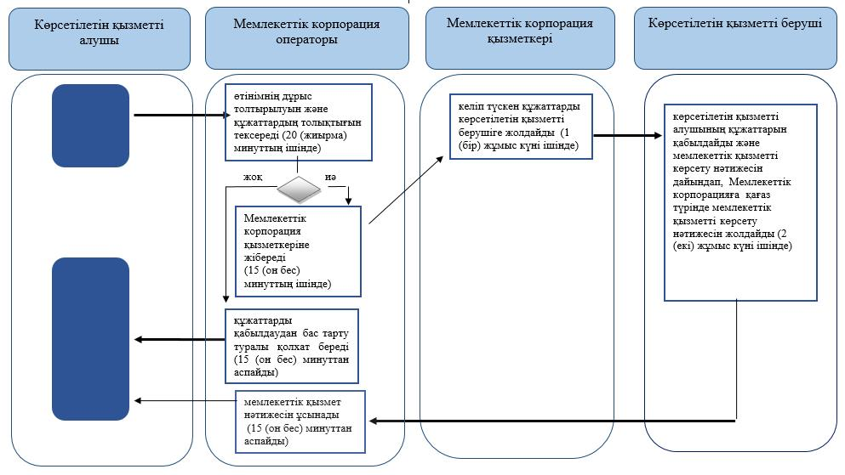

**Шартты белгілер:**

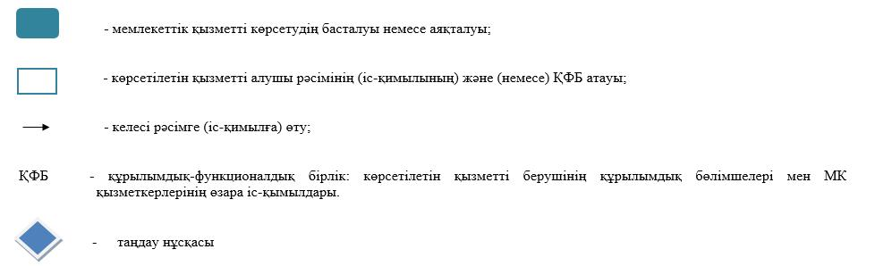

|  |  |
| --- | --- |
|  | Жамбыл облысы әкімдігінің 2016 жылғы "31" наурыздағы № 107 қаулысына 11-қосымша |
|  | Жамбыл облысы әкімдігінің 2015 жылғы "27" шілдедегі № 158 қаулысымен бекітілген |

**"Жергілікті өкілді органдардың шешімдері бойынша мұқтаж азаматтардың жекелеген санаттарына әлеуметтік көмек тағайындау" мемлекеттік көрсетілетін қызмет регламенті**

**1. Жалпы ережелер**

      1. "Жергілікті өкілді органдардың шешімдері бойынша мұқтаж азаматтардың жекелеген санаттарына әлеуметтік көмек тағайындау" мемлекеттік көрсетілетін қызметті (бұдан әрі – мемлекеттік көрсетілетін қызмет) "Әлеуметтік-еңбек саласындағы мемлекеттік көрсетілетін қызмет стандарттарын бекіту туралы" Қазақстан Республикасы Денсаулық сақтау және әлеуметтік даму министрлігінің 2015 жылғы 28 сәуірдегі № 279 бұйрығымен бекітілген "Жергілікті өкілді органдардың шешімдері бойынша мұқтаж азаматтардың жекелеген санаттарына әлеуметтік көмек тағайындау" мемлекеттік көрсетілетін қызмет стандартына сәйкес (Нормативтік құқықтық актілерді мемлекеттік тіркеу тізілімінде № 11342 болып тіркелген) (бұдан әрі – стандарт) әлеуметтік көмек көрсетуді жүзеге асыратын Тараз қаласының және аудандардың жергілікті бюджеттен қаржыландырылатын атқарушы органдары (бұдан әрі - көрсетілетін қызметті беруші) көрсетіледі.

      Өтінішті қабылдау және мемлекеттік қызметті көрсету нәтижесін беру:

      1) көрсетілетін қызметті беруші;

      2) кент, ауыл, ауылдық округ әкімі (бұдан әрі – ауылдық округ әкімі);

      3) мүгедектер мен әлеуметтік маңызды аурулары бар адамдар – www.egov.kz "электрондық үкімет" веб-порталы (бұдан әрі – портал) арқылы жүзеге асырылады.

      2. Мемлекеттік қызметті көрсету нысаны: электрондық (ішінара автоматтандырылған) және (немесе) қағаз түрінде.

      3. Мемлекеттік қызметті көрсету нәтижесі: әлеуметтік көмек тағайындау туралы хабарлама.

      Мемлекеттік қызметті көрсету нәтижесін ұсыну нысаны: электрондық және (немесе) қағаз түрінде.

**2. Мемлекеттік қызмет көрсету процесінде көрсетілетін қызметті берушінің құрылымдық бөлімшелерінің (қызметкерлерінің) іс-қимыл тәртібін сипаттау**

      4. Мемлекеттік қызметті көрсету бойынша рәсімдерді (іс-қимылдарды) бастау үшін көрсетілетін қызметті алушы стандарттың 9 тармағында көрсетілген мемлекеттік қызметті көрсету үшін қажетті құжаттарды ұсынуы негіз болып табылады.

      5. Әрбір рәсімнің (іс-қимылдың) ұзақтығын көрсете отырып, құрылымдық бөлімшелер (қызметкерлер) арасындағы өзара іс-қимылдың реттілігін сипаттау көрсетілетін қызметті беруші арқылы:

      1) көрсетілетін қызметті берушінің қызметкері құжаттарды қабылдайды және тіркелген күні мен мемлекеттік қызметті алатын күні көрсетілген талон береді – 30 (отыз) минуттан аспайды;

      2) көрсетілетін қызметті берушінің жауапты орындаушысы өтініш берушінің құжаттарын тұлғаның (отбасының) материалдық жағдайына тексеру жүргізу үшін учаскелік комиссияға 1 (бір) жұмыс күні ішінде жібереді;

      3) учаскелік комиссия көрсетілетін қызметті алушының жағдайын тексереді, нәтижесінде тұлғаның (отбасының) материалдық жағдайы туралы акті жасайды, әлеуметтік көмекке мұқтаждығы туралы қорытынды дайындайды және көрсетілетін қызметті берушінің жауапты орындаушысына 2 жұмыс күні ішінде жібереді;

      4) көрсетілетін қызметті берушінің жауапты орындаушысы тұлғаның (отбасының) жан басына шаққандағы орташа табысына есептеу жүргізеді және құжаттардың толық пакетін арнайы комиссияға қорытынды шығаруға 1 (бір) жұмыс күні ішінде береді;

      5) арнайы комиссия әлеуметтік көмек көрсету қажеттілігі, не болмаса қабылданған құжаттар негізінде оңды шешімінде әлеуметтік көмек мөлшерін көрсетеді және көрсетілетін қызметті берушінің жауапты орындаушысына құжаттарды орындауға 2 (екі) жұмыс күні ішінде жібереді;

      6) көрсетілетін қызметті берушінің жауапты орындаушысы электрондық немесе қағаз түрінде әлеуметтік көмек көрсету туралы хабарламаны 1 (бір) жұмыс күні ішінде береді.

      Әлеуметтік көмек көрсету үшін құжаттар жетіспеген не олардың бүлінуіне, жоғалуына байланысты өтініш берушінің қажетті құжаттарды беру мүмкіндігі болмаған жағдайда – 20 (жиырма) жұмыс күн.

      6. Әрбір рәсімнің (іс-қимылдың) ұзақтығын көрсете отырып, құрылымдық бөлімшелер (қызметкерлер) арасындағы өзара іс-қимылдың реттілігін сипаттау ауылдық округ әкімі арқылы:

      1) ауылдық округ әкімі аппаратының маманы құжаттарды қабылдайды және келіп түскен құжаттарды тұлғаның (отбасының) материалдық жағдайын тексеру үшін учаскелік комиссияға жібереді – 10 (он) минуттан аспайды;

      2) учаскелік комиссия қызмет алушының жағдайын тексереді, нәтижесінде тұлғаның (отбасының) материалдық жағдайы туралы акті жасайды, әлеуметтік көмекке мұқтаждығы туралы қорытынды дайындайды және ауылдық округ әкімі аппаратының маманына 2 жұмыс күні ішінде жібереді;

      3) ауылдық округ әкімі аппаратының маманы көрсетілетін қызметті берушінің жауапты орындаушысына тұлғаның (отбасының) әлеуметтік көмекке мұқтаждығы туралы қорытындыны жібереді - 10 (он) минуттан аспайды;

      4) көрсетілетін қызметті берушінің жауапты орындаушысы тұлғаның (отбасының) жан басына шаққандағы орташа табысына есептеу жүргізеді және құжаттарды арнайы комиссияға қорытынды шығаруға 2 (екі) жұмыс ішінде береді;

      5) арнайы комиссия әлеуметтік көмек көрсетуге мұқтаждығы туралы қорытынды шығарады және қызмет берушінің басшысына қол қоюға 2 (екі) жұмыс күні ішінде жібереді;

      6) қызмет берушінің басшысы электрондық немесе қағаз түрінде хабарламаға қол қояды және қызмет берушінің жауапты орындаушысына 1 (бір) жұмыс күні ішінде жібереді;

      7) көрсетілетін қызметті берушінің жауапты орындаушысы қабылданған шешім туралы қағаз түрінде хабарламаны ауылдық округ әкімі аппаратының маманына 1 (бір) жұмыс күні ішінде жібереді;

      8) ауылдық округ әкімі аппаратының маманы әлеуметтік көмек көрсету туралы қағаз түрінде хабарламаны береді - 10 (он) минуттан аспайды.

      Әлеуметтік көмек көрсету үшін құжаттар жетіспеген не олардың бүлінуіне, жоғалуына байланысты өтініш берушінің қажетті құжаттарды беру мүмкіндігі болмаған жағдайда – 20 (жиырма) жұмыс күн.

      7. Келесі рәсімді (іс-қимылды) орындауды бастауға негіз болатын мемлекеттік қызмет көрсету рәсімінің (іс-қимылдың) нәтижесі көрсетілетін қызметті беруші арқылы:

      1) құжаттарды қабылдау және талон беру;

      2) тұлғаның (отбасының) материалдық жағдайына тексеру жүргізу үшін учаскелік комиссияға құжаттарды жіберу;

      3) тұлғаның (отбасының) әлеуметтік көмекке мұқтаждығы туралы қорытындыны дайындау және оларды көрсетілетін қызметті берушіге жіберу;

      4) тұлғаның (отбасының) жан басына шаққандағы орташа табысын есептеу және құжаттарды арнайы комиссия қарауына жіберу;

      5) әлеуметтік көмек көрсетуде мұқтаждығы туралы қорытындыны шығару және алатын әлеуметтік көмек мөлшерін көрсету;

      6) әлеуметтік көмек тағайындау туралы хабарламаны беру.

      8. Келесі рәсімді (іс-қимылды) орындауды бастауға негіздеме болатын мемлекеттік қызмет көрсету рәсімінің (іс-қимылдың) нәтижесі ауылдық округ әкімі арқылы:

      1) құжаттарды қабылдау және тұлғаның (отбасының) материалдық жағдайына тексеру жүргізу үшін учаскелік комиссияға құжаттарды жіберу;

      2) тұлғаның (отбасының) әлеуметтік көмекке мұқтаждығы туралы қорытындыны дайындау және көрсетілетін қызметті берушіге жіберу;

      3) тұлғаның (отбасының) әлеуметтік көмекке мұқтаждығы туралы қорытындыны көрсетілетін қызметті берушіге жіберу;

      4) тұлғаның (отбасының) жан басына шаққандағы орташа табысын есептеу және құжаттарды арнайы комиссияның қарауына жіберу;

      5) әлеуметтік көмек көрсетуде мұқтаждығы туралы қорытындыны шығару және көрсетілетін қызметті берушінің басшысына қол қоюға беру;

      6) хабарламаға қол қою және көрсетілетін қызметті берушінің жауапты орындаушысына жіберу;

      7) хабарламаны ауылдық округ әкімі аппаратына жіберу;

      8) әлеуметтік көмек тағайындау туралы хабарламаны беру.

**3. Мемлекеттік қызмет көрсету процесінде көрсетілетін қызметті берушінің құрылымдық бөлімшелерінің (қызметкерлерінің) өзара іс-қимыл тәртібін сипаттау**

      9. Мемлекеттік қызмет көрсету процесіне қатысатын көрсетілетін қызметті берушілердің, құрылымдық бөлімшелерінің (қызметкерлерінің) тізбесі:

      1) көрсетілетін қызметті берушінің жауапты орындаушысы;

      2) учаскелік комиссия;

      3) арнайы комиссия.

      10. Әрбір рәсімнің (іс-қимылдың) ұзақтығын көрсете отырып, құрылымдық бөлімшелер (қызметкерлер) арасындағы өзара іс-қимылдың реттілігін сипаттау көрсетілетін қызметті беруші арқылы:

      1) көрсетілетін қызметті берушінің қызметкері құжаттарды қабылдайды және тіркелген күні мен мемлекеттік қызметті алатын күні көрсетілген талон береді – 30 (отыз) минуттан аспайды;

      2) көрсетілетін қызметті берушінің жауапты орындаушысы өтініш берушінің құжаттарын тұлғаның (отбасының) материалдық жағдайына тексеру жүргізу үшін учаскелік комиссияға 1 (бір) жұмыс күні ішінде жібереді;

      3) учаскелік комиссия көрсетілетін қызметті алушының жағдайын тексереді, нәтижесінде тұлғаның (отбасының) материалдық жағдайы туралы акті жасайды, әлеуметтік көмекке мұқтаждығы туралы қорытынды дайындайды және көрсетілетін қызметті берушінің жауапты орындаушысына 2 жұмыс күні ішінде жібереді;

      4) көрсетілетін қызметті берушінің жауапты орындаушысы тұлғаның (отбасының) жан басына шаққандағы орташа табысына есептеу жүргізеді және құжаттардың толық пакетін арнайы комиссияға қорытынды шығаруға 1 (бір) жұмыс күні ішінде береді;

      5) арнайы комиссия әлеуметтік көмек көрсету қажеттілігі, не болмаса қабылданған құжаттар негізінде оңды шешімінде әлеуметтік көмек мөлшерін көрсетеді және көрсетілетін қызметті берушінің жауапты орындаушысына құжаттарды орындауға 2 (екі) жұмыс күні ішінде жібереді;

      6) көрсетілетін қызметті берушінің жауапты орындаушысы электрондық немесе қағаз түрінде әлеуметтік көмек көрсету туралы хабарламаны 1 (бір) жұмыс күні ішінде береді.

      Әлеуметтік көмек көрсету үшін құжаттар жетіспеген не олардың бүлінуіне, жоғалуына байланысты өтініш берушінің қажетті құжаттарды беру мүмкіндігі болмаған жағдайда – 20 (жиырма) жұмыс күн.

      11. Әрбір рәсімнің (іс-қимылдың) ұзақтығын көрсете отырып, құрылымдық бөлімшелер (қызметкерлер) арасындағы өзара іс-қимылдың реттілігін сипаттау ауылдық округ әкімі арқылы:

      1) ауылдық округ әкімі аппаратының маманы құжаттарды қабылдайды және келіп түскен құжаттарды тұлғаның (отбасының) материалдық жағдайын тексеру үшін учаскелік комиссияға жібереді – 10 (он) минуттан аспайды;

      2) учаскелік комиссия қызмет алушының жағдайын тексереді, нәтижесінде тұлғаның (отбасының) материалдық жағдайы туралы акті жасайды, әлеуметтік көмекке мұқтаждығы туралы қорытынды дайындайды және ауылдық округ әкімі аппаратының маманына 2 жұмыс күні ішінде жібереді;

      3) ауылдық округ әкімі аппаратының маманы көрсетілетін қызметті берушінің жауапты орындаушысына тұлғаның (отбасының) әлеуметтік көмекке мұқтаждығы туралы қорытындыны жібереді - 10 (он) минуттан аспайды;

      4) көрсетілетін қызметті берушінің жауапты орындаушысы тұлғаның (отбасының) жан басына шаққандағы орташа табысына есептеу жүргізеді және құжаттарды арнайы комиссияға қорытынды шығаруға 2 (екі) жұмыс ішінде береді;

      5) арнайы комиссия әлеуметтік көмек көрсетуге мұқтаждығы туралы қорытынды шығарады және қызмет берушінің басшысына қол қоюға 2 (екі) жұмыс күні ішінде жібереді;

      6) қызмет берушінің басшысы электрондық немесе қағаз түрінде хабарламаға қол қояды және қызмет берушінің жауапты орындаушысына 1 (бір) жұмыс күні ішінде жібереді;

      7) көрсетілетін қызметті берушінің жауапты орындаушысы қабылданған шешім туралы қағаз түрінде хабарламаны ауылдық округ әкімі аппаратының маманына 1 (бір) жұмыс күні ішінде жібереді;

      8) ауылдық округ әкімі аппаратының маманы әлеуметтік көмек көрсету туралы қағаз түрінде хабарламаны береді - 10 (он) минуттан аспайды.

      Әлеуметтік көмек көрсету үшін құжаттар жетіспеген не олардың бүлінуіне, жоғалуына байланысты өтініш берушінің қажетті құжаттарды беру мүмкіндігі болмаған жағдайда – 20 (жиырма) жұмыс күн.

**4. Өзге де көрсетілетін қызметті берушілермен өзара іс-қимыл тәртібін, сондай-ақ мемлекеттік қызмет көрсету процесінде ақпараттық жүйелерді пайдалану тәртібін сипаттау**

      12. "Электрондық үкімет" веб-порталы арқылы мемлекеттік қызмет көрсету кезінде көрсетілген қызметті беруші мен көрсетілетін қызметті алушының жүгіну және рәсімдерінің (іс-қимылдарының) реттілігі тәртібін сипаттау:

      1) көрсетілетін қызметті алушы жеке сәйкестендіру нөмірі және пароль арқылы порталда тіркеуді жүзеге асырады (порталда тіркелмеген көрсетілетін қызметті алушылар үшін жүзеге асырылады);

      2) 1 үдеріс – көрсетілетін қызметті алушының мемлекеттік қызметті алу үшін жеке сәйкестендіру нөмірі мен парольді енгізу үдерісі (авторизациялау үдерісі);

      3) 1 шарт – жеке сәйкестендіру нөмірі мен пароль арқылы порталда тіркелген көрсетілетін қызметті алушы жайлы мәлеметтердің түпнұсқалығын тексеру;

      4) 2 процесс – көрсетілетін қызметті алушының мәліметтерінің бұзылушылықтары болған жағдайда порталмен авторизациялаудан бас тарту туралы хабарламаны қалыптастыру;

      5) 3 процесс - көрсетілетін қызметті алушының осы регламентте көрсетілген қызметті таңдауы, мемлекеттік қызмет көрсету үшін экранға тапсырыс үлгісін шығару және көрсетілетін қызметті алушының құрылымы мен нысандық талаптарын ескере отырып, үлгіні толтыруы (мәліметтерді енгізу);

      6) 4 процесс – мемлекеттік қызметті алу үшін үлгіні (енгізілген мәліметтерді) көрсетілетін қызметті алушының электрондық цифрлық қолтаңбасымен куәландыру;

      7) 2 шарт – порталда электрондық цифрлық қолтаңбаның тіркеу куәлігінің жарамдылық мерзімін және қайтарылып алынған (жойылған) тіркеу куәліктері тізімінде болмауын, сонымен қатар жеке сәйкестендіру мәліметтерінің сәйкестігін (тапсырыста көрсетілген жеке сәйкестендіру нөмірі мен электрондық цифрлық қолтаңбаның тіркеу куәлігінде көрсетілген жеке сәйкестендіру нөмірі арасында) тексеру;

      8) 5 процесс – көрсетілетін қызметті алушының электрондық цифрлық қолтаңбасының расталмауына байланысты тапсырыс берілген мемлекеттік қызметті көрсетуден бас тарту туралы хабарламаны қалыптастыру;

      9) 6 процесс – көрсетілетін қызметті алушының электрондық цифрлық қолтаңбасы арқылы мемлекеттік қызмет көрсету үшін тапсырысты куәландыруы және көрсетілетін қызметті берушімен өндеу үшін "электрондық үкімет" шлюзі арқылы аймақтық "электрондық үкімет" шлюзіндегі автоматтандырылған жұмыс орнына электронды құжатты (тапсырысты) жіберу және көрсетілетін қызметті берушінің жауапты орындаушысымен мемлекеттік қызметті өндеу;

      10) 7 процесс – мемлекеттік қызметті көрсету нәтижесі көрсетілетін қызметті берушімен көрсетілетін қызметті алушының "жеке кабинетіне" көрсетілетін қызметті берушінің жауапты орындаушысының электрондық цифрлық қолтаңбасымен куәландырылған электрондық құжат нысаны жолданады.

      Мемлекеттік қызметті көрсету барысында портал арқылы жүгінуі ақпараттық жүйелердің функционалдық өзара іс-қимыл диаграммасы осы регламенттің 1-қосымшасына сәйкес сипатталған.

      Мемлекеттік қызмет көрсету процесінде рәсімдердің (іс-қимылдардың) ретін, көрсетілетін қызметті берушінің толық сипаттамасы құрылымдық бөлімшелерінің (қызметкерлерінің) өзара іс-қимылдарының, сонымен қатар өзге көрсетілетін қызмет берушілермен Мемлекеттік корпорациясымен өзара іс-қимыл тәртібінің және мемлекеттік қызмет көрсету процесінде ақпараттық жүйелерді қолдану тәртібінің сипаттамасы осы регламентке 2, 3, 4-қосымшаларға сәйкес мемлекеттік қызмет көрсетудің бизнес-процестерінің анықтамалығында көрсетіледі.

      Мемлекеттік қызмет көрсетудің бизнес-процестері анықтамалығы көрсетілетін қызметті берушінің (http://sobes.zhambyl.kz) және Жамбыл облысы әкімдігінің (http://zhambyl.gov.kz) интернет-ресурсында орналастырылады

|  |  |
| --- | --- |
|  | "Жергілікті өкілді органдардың шешімдері бойынша мұқтаж азаматтардың жекелеген санаттарына әлеуметтік көмек тағайындау" мемлекеттік көрсетілетін қызмет регламентіне 1-қосымша |

**"Электрондық үкімет" порталы арқылы мемлекеттік қызмет көрсетуде функционалдық өзара іс-әрекет диаграммасы**

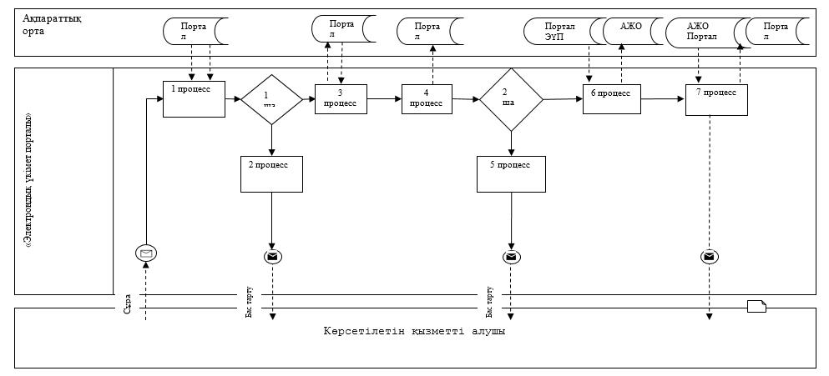

|  |  |
| --- | --- |
|  | "Жергілікті өкілді органдардың шешімдері бойынша мұқтаж азаматтардың жекелеген санаттарына әлеуметтік көмек тағайындау" мемлекеттік көрсетілетін қызмет регламентіне 2-қосымша |

**Мемлекеттік қызмет көрсетудің бизнес-процестерінің анықтамалығы "Жергілікті өкілді органдардың шешімдері бойынша мұқтаж азаматтардың жекелеген санаттарына әлеуметтік көмек тағайындау" көрсетілетін қызметті беруші арқылы**

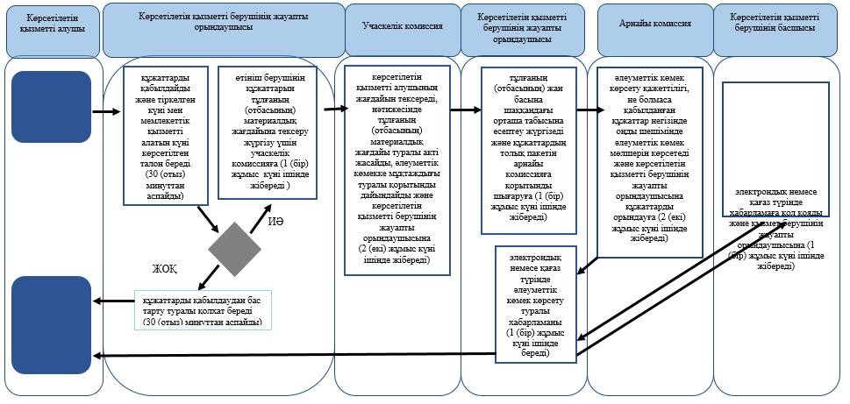

**Шартты белгілер:**

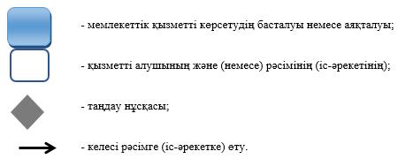

|  |  |
| --- | --- |
|  | "Жергілікті өкілді органдардың шешімдері бойынша мұқтаж азаматтардың жекелеген санаттарына әлеуметтік көмек тағайындау" мемлекеттік көрсетілетін қызмет регламентіне 3-қосымша |

**Мемлекеттік қызмет көрсетудің бизнес-процестерінің анықтамалығы "Жергілікті өкілді органдардың шешімдері бойынша мұқтаж азаматтардың жекелеген санаттарына әлеуметтік көмек тағайындау" ауылдық округ әкімі арқылы**

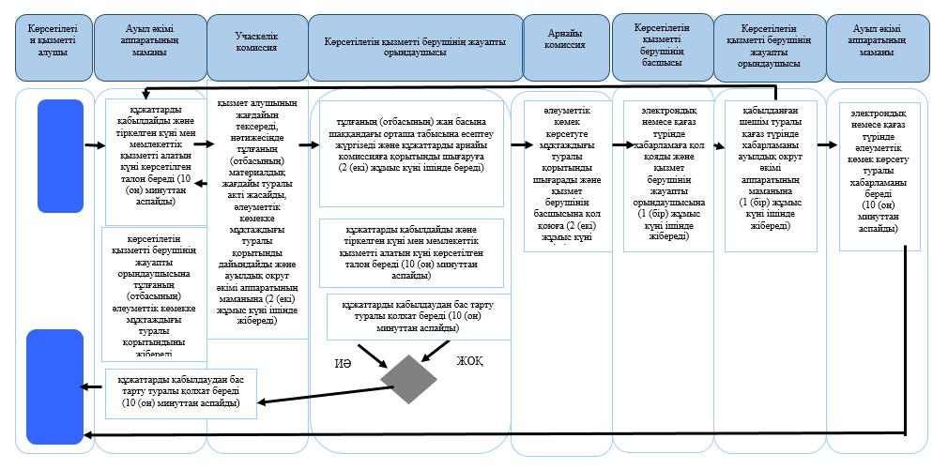

**Шартты белгілер:**

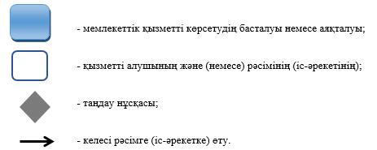

|  |  |
| --- | --- |
|  | "Жергілікті өкілді органдардың шешімдері бойынша мұқтаж азаматтардың жекелеген санаттарына әлеуметтік көмек тағайындау" мемлекеттік көрсетілетін қызмет регламентіне 4-қосымша |

**Мемлекеттік қызмет көрсетудің бизнес-процестерінің анықтамалығы**

**"Жергілікті өкілді органдардың шешімдері бойынша мұқтаж азаматтардың жекелеген санаттарына әлеуметтік көмек тағайындау" портал арқылы**

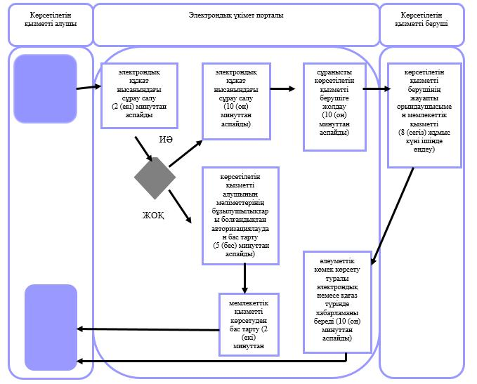

**Шартты белгілер:**

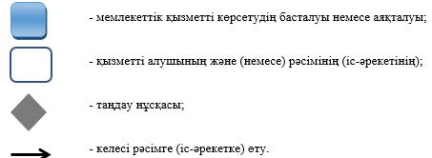

© 2012. Қазақстан Республикасы Әділет министрлігінің «Қазақстан Республикасының Заңнама және құқықтық ақпарат институты» ШЖҚ РМК